**新貸中放款管理系統**

**使用者操作手冊**

**基本資料**

|  |  |
| --- | --- |
| 文件類別代號： |  |
| 版　　　　次： | * V1.0 |
| 機　密 等 級： | 密 |
| 文 件 日 期： | 2022/08/08 |

|  |  |  |
| --- | --- | --- |
| 製作 | 審查 | 核可 |
|  |  |  |

文件制／修訂履歷

|  |  |  |  |  |  |
| --- | --- | --- | --- | --- | --- |
| 制／修訂版次 | 制／修訂日期 | 制／修訂說明 | 作  者 | 核  准 | 備  註 |
| V0.0 | 2022/08/08 | 使用者操作手冊定版發行 | 萬事宜 |  |  |
|  |  |  |  |  |  |
|  |  |  |  |  |  |
|  |  |  |  |  |  |
|  |  |  |  |  |  |
|  |  |  |  |  |  |
|  |  |  |  |  |  |
|  |  |  |  |  |  |
|  |  |  |  |  |  |
|  |  |  |  |  |  |
|  |  |  |  |  |  |
|  |  |  |  |  |  |
|  |  |  |  |  |  |
|  |  |  |  |  |  |
|  |  |  |  |  |  |
|  |  |  |  |  |  |
|  |  |  |  |  |  |
|  |  |  |  |  |  |
|  |  |  |  |  |  |
|  |  |  |  |  |  |
|  |  |  |  |  |  |
|  |  |  |  |  |  |
|  |  |  |  |  |  |
|  |  |  |  |  |  |
|  |  |  |  |  |  |
|  |  |  |  |  |  |
|  |  |  |  |  |  |

目　　錄

第1章 系統概述 1

1.1 專案名稱 1

1.2 專案目標 1

1.3 系統範圍 1

1.3.1 系統範圍 1

1.3.2 系統範圍說明 3

第2章 作業概述 4

2.1 作業流程圖 4

第3章 功能說明 5

一、 商品建立 5

1. L2001商品參數明細資料查詢 5

2. L2101商品參數維護: 功能新增 5

3. 新增後L2001商品參數明細資料查詢 8

4. L2001／L2101商品參數維護: 功能[查詢] 9

二、 指標利率維護 11

1. L6031指標利率種類查詢 11

2. L6031／L6301指標利率種類維護:功能[新增指標利率種類] 11

3. 主管放行／L6301指標利率種類維護:功能[新增] 13

4. L6032指標利率資料查詢 15

5. L6032／L6302指標利率登錄/維護:功能[新增] 16

6. 主管放行／L6302指標利率登錄/維護:功能[新增] 16

7. 主管放行後L6031指標利率種類查詢 17

8. L6031／L6032指標利率資料查詢 18

三、 各類代碼維護 18

1. L6064各類代碼檔查詢 18

2. L6064／L6069代碼檔代號查詢，查無AMLCode、601資料 19

3. L6064／L6604各類代碼檔維護:功能[新增] 19

4. 新增後L6064各類代碼檔查詢 20

5. 修改各類代碼說明L6064/L6604 21

6. L6070未齊件代碼查詢 88 22

7. L6070 / L6700未齊件代碼維護 22

8. 新增後L6070 查詢資料存在 23

9. L6070 / L6700未齊件代碼維護_[修改] 24

10. 修改後查詢L6070 25

11. L6070/L6700未齊件代碼維護_[刪除] 26

12. 刪除後L6070未齊件代碼查詢 88資料不存在 27

四、 行業別代號 27

1. L6062行業別代號查詢 27

2. L6062／L6602行業別代號維護:功能[新增] 28

3. 新增後L6062行業別代號查詢 29

五、 逾期新增減少原因 29

1. L6065逾期新增減少原因查詢 29

2. L6065／L6605逾期新增減少原因維護:功能[新增] 29

3. 新增後L6065逾期新增減少原因查詢 30

六、 主管原因 31

1. L6066主管理由檔查詢 31

2. L6066／L6606主管理由檔維護:功能[新增] 32

3. 新增後L6066主管理由檔查詢 32

七、 行庫資料 33

1. L6071行庫資料查詢 33

2. L6071／L6701行庫資料維護:功能[新增] 33

3. 新增後L6071行庫資料查詢 34

4. L6071行庫資料查詢 34

5. L6071／L6701行庫資料維護:功能[新增] 35

6. 新增後L6071行庫資料查詢 35

八、 保險／鑑定公司 36

1. L6073保險／鑑定公司資料查詢 36

2. L6073／L6703保險／鑑定公司資料維護:功能[新增] 36

3. 新增後L6073保險／鑑定公司資料查詢 37

九、 鄉鎮區資料 38

1. L6074地區別資料查詢 38

2. L6074／L6704地區別資料維護:功能[新增] 38

3. L6074／L6704／L6086 單位代號查詢 39

4. 新增後L6074地區別資料查詢 40

5. L6075聯徵報送-地區別資料查詢 41

6. L6075／L6705聯徵報送-地區別資料維護:功能[新增] 41

7. 新增後L6075聯徵報送-地區別資料查詢 42

十、 企金費用代碼 43

1. L6022企金費用代碼查詢 43

2. L6022／L6202企金費用代碼維護:功能[新增] 43

3. 新增後L6022企金費用代碼查詢 44

十一、 收件字代碼 44

1. L6023收件字代碼查詢 44

2. L6023／L6203收件字代碼維護:功能[新增代碼] 46

3. 新增後L6023收件字代碼查詢 47

4. L6023/L6203收件字代碼[修改] 49

5. 修改後L6023收件字代碼查詢 50

6. L6023/L6203收件字代碼[刪除] 51

7. 刪除後L6023收件字代碼查詢 53

十二、 錯誤代碼維護 54

1. L6024 錯誤代碼查詢E0099查詢資料不存在 54

2. 錯誤代碼查詢_新增代碼L6024 / L6204 錯誤代碼維護 54

3. L6024 錯誤代碼查詢驗證新增 54

十三、 帳冊別維護作業 55

(一) 新增區隔帳冊代碼 55

1. L6064各類代碼檔查詢 55

2. L6064／L6604各類代碼檔維護:功能[新增] 56

3. 新增後L6064各類代碼檔查詢 56

(二) 帳冊別目標金額維護 57

1. L6079帳冊別目標金額查詢 57

2. L6079／L6709帳冊別目標金額維護:功能[新增] 58

3. L6079／L6709帳冊別目標金額維護_新增 58

4. 新增帳冊後L6079帳冊別目標金額查詢 59

十四、 帳務查詢 60

1. L6902會計總帳查詢 60

2. L6902／L6061會計科子細目查詢 61

3. L6902／L6903會計帳務明細查詢 62

4. L6903會計帳務明細查詢: 62

5. L6904日結彙計查詢 63

6. L6904／L6905日結明細查詢 64

7. L6904／L6905／L6901交易分錄清單查詢 65

8. L6906會計分錄查詢 65

9. L6906／L6901交易分錄清單查詢 66

10. L6907未銷帳餘額明細查詢 67

11. L6907／L6908銷帳歷史明細查詢 67

十五、 其他作業 68

(一) 新增現金流量預估資料 68

1. L6077現金流量預估資料查詢 68

2. L6077／L6707現金流量預估資料維護:功能[新增現金流量預估資料] 68

3. 新增後L6077現金流量預估資料查詢 69

4. L6077／L6707現金流量預估資料維護:功能[查詢] 70

5. L6077／L6707現金流量預估資料維護:功能[刪除] 70

6. L6077現金流量預估資料刪除後查詢 71

(二) 新增利息收入預算資料 72

1. L6078利息收入預算數查詢 72

2. L6078／L6708利息收入預算數維護:功能[新增預算數] 72

3. 新增後L6078利息收入預算數查詢 74

(三) 新增會計科子細目 74

1. L6061會計科子細目查詢 74

2. L6061／L6601會計科子細目維護:功能[新增會計科子細目] 74

3. 新增後L6061會計科子細目查詢 75

4. L6061／L6601會計科子細目維護:功能[刪除] 76

5. 刪除後L6061會計科子細目查詢 76

(四) 新增資金運用概況資料 76

1. L5901資金運用概況明細資料查詢 76

2. L5901／L5101資金運用概況維護:功能[新增資料] 78

3. 新增後L5901資金運用概況明細資料查詢 79

(五) 交易分錄清單查詢 80

1. L6901交易分錄清單查詢 80

十六、 營業單位 81

1. L6072營業單位對照檔查詢 81

2. L6072／L6702營業單位對照檔維護:功能[新增] 82

3. 新增後L6072營業單位對照檔查詢 (測試日期2022/7/6) 82

4. L6072／L6702營業單位對照檔維護:功能[查詢] 83

十七、 交易控制權 83

1. [L6042]交易控制檔查詢 83

2. [L6042]／[L6402]交易控制檔維護:功能[新增] 84

3. 新增後[L6042]交易控制檔查詢 84

4. 新增後[L6042]交易控制檔查詢 85

5. L6042/L6402 交易控制檔維護_修改說明 85

6. L6042/L6933資料變更明細查詢_修改後歷程 86

7. L6042/L6933/L6934 資料變更內容查詢_修改內容查詢 87

8. L6042/L6402交易控制檔維護_交易停用 87

9. L6042/L6933/L6934 查詢確認修改內容為[停用] 88

10. 停用後由Menu輸入L2299：交易代號不存在或資料處理異常 90

十八、 權限群組 90

1. L6043權限群組查詢 90

2. L6043／L6403權限群組維護:功能[新增] 91

3. 新增後L6043權限群組查詢 96

4. L6943使用者交易權限查詢 97

5. L6043／L6403權限群組維護:功能[修改] 98

6. 修改後L6043權限群組查詢_歷程/L6933資料變更明細查詢 99

7. L6043/L6933資料變更明細查詢 102

8. L6043/L6933/L6934資料變更內容查詢 103

9. L6043／L6403權限群組維護:功能[停用] 104

10. L6043/L6933 106

11. L6043/L6933/L6934 107

12. L6043 停用後查詢不到000000權限群組 107

十九、 使用者資料 108

1. L6041使用者資料查詢 108

2. 請IT新增員工檔資料後，始可新增使用者(2022/7/8) 109

3. L6041／L6401使用者資料維護:功能[新增] 109

4. 新增後L6041使用者資料查詢 110

5. L6041／L6401使用者資料維護:功能[查詢] 111

6. L6041／L6401使用者資料維護:功能[修改] 備註修改測試 112

7. 修改後L6041／L6401使用者資料維護:功能[查詢] 112

8. L6041/L6933資料變更明細查詢 113

9. L6041/L6933/L6934資料變更內容查詢 114

10. L6044主管授權紀錄查詢 114

11. L6104代理人設定:功能[設定] 114

12. L6104代理人設定 115

13. LC003主管放行(001751)/L6401 116

14. 設定後L6104代理人設定:功能[查詢] 117

15. L6103報表查詢作業申請 118

16. 重新登入L6103報表查詢作業申請 119

二十、 核心資料匯入 120

1. L6088員工資料檔查詢 120

2. L6088／L6086單位代號查詢 121

3. L6085單位及主管代號查詢 123

4. L6085／L6755單位及主管代號維護:功能[新增] 125

5. L6085／L6755／L6086單位代號查詢 125

6. 新增後L6085單位及主管代號查詢 126

7. L6030特殊／例假日查詢 127

8. L6030／L6310特殊／例假日登錄:功能[新增] 128

9. 新増後L6030特殊／例假日查詢 130

二十一、 資料變更交易查詢 130

1. L5022協辦人員等級明細資料查詢 130

2. L5022／L5407房貸協辦人員等級維護:功能[修改] 131

3. L6932資料變更交易查詢 131

4. L6932／L6934資料變更內容查詢 132

5. L5052房貸專員業績維護查詢 132

6. L5052／L5502房貸專員件數金額資料維護:功能選項[修改] 133

7. 修改後L5052房貸專員業績維護查詢 134

8. L5052／L6933資料變更明細查詢[歷程] 135

9. L5052／L6933／L6934資料變更內容查詢 136

10. L5052／L5502 房貸專員件數金額資料維護[刪除] 136

11. L5052 房貸專員業績維護查詢_刪除後查詢 137

二十二、 系統共同作業-系統參數 138

(一) 特殊特殊/例假日登錄 138

1. L6030特殊／例假日查詢 138

2. L6030／L6310特殊／例假日登錄:功能[新增] 139

3. 新増後L6030特殊／例假日查詢 142

(二) 系統變數及系統值設定 143

1. L6501系統變數及系統值設定 143

(三) 會計變動數值設定(2022/7/11) 145

1. L6052會計變動數值設定查詢 145

2. L6052／L6502會計變動數值設定:功能[新增] 146

3. 新增後L6052會計變動數值設定查詢 146

4. L6052／L6502會計變動數值設定:功能[修改] 147

5. 修改後L6052會計變動數值設定查詢 148

6. 報L6052／L6502會計變動數值設定:功能[刪除] 148

(四) 報表代號對照檔維護(2022/7/11) 150

1. L6068報表代號對照檔查詢 150

2. L6068／L6608報表代號對照檔維護:功能[新增報表代號] 151

3. 修改後L6068報表代號對照檔查詢 153

4. L6068／L6608報表代號對照檔維護:功能[修改] 153

5. L6068／L6608報表代號對照檔維護:功能[刪除] 154

6. 刪除後L6068報表代號對照檔查詢 155

二十三、 鎖定戶號 156

1. LC010 查詢目前鎖定戶號資訊 156

2. L3100撥款，輸入戶號0611151後即鎖定戶號 156

3. LC010鎖定戶號查詢，確認戶號已鎖定 156

4. LC010/LC110解除戶號鎖定 157

5. LC010 驗證已解除 159

第4章 Q&A 161

# 

# 第1章 系統概述

## 專案名稱

新光人壽「放款管理系統專案」（以下簡稱本專案）。

## 專案目標

業務連動財務、帳務資訊即時處理，減少原有系統間等候轉檔時間落差，提升作業速度，各類交易操作介面單一化，減少操作複雜度，並整合貸前、貸中、貸後各系統資訊流。統一營運平台資訊，使帳務系統資訊清晰呈現，利於業務推展分析及風險控管，提升競爭力，並有效衡量客戶風險程度，符合外法內規。提升軟硬體規格，提升資料作業處理及系統效能，簡化需求開發的困難度。

## 系統範圍

## 系統範圍

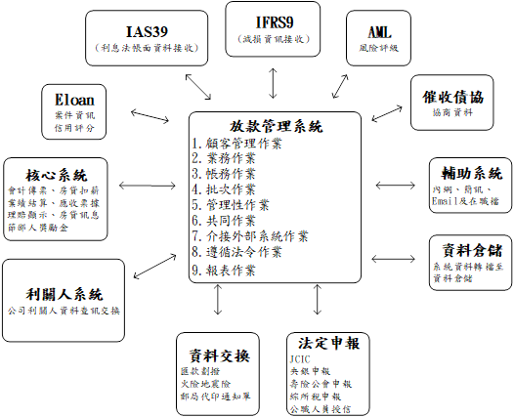



## 系統範圍說明

除原放款管理系統提供9項作業功能外，併入催收債協功能，並與Eloan、核心帳務等前中後台相關資訊整合，使放款部能順利運作放款各項作業。

# 作業概述

## 作業流程圖

# 功能說明

### 商品建立

#### L2001商品參數明細資料查詢

(1.輸入商品代碼:BPP查詢無資料

(2.按【新增】按鈕連結交易L2101商品參數維護

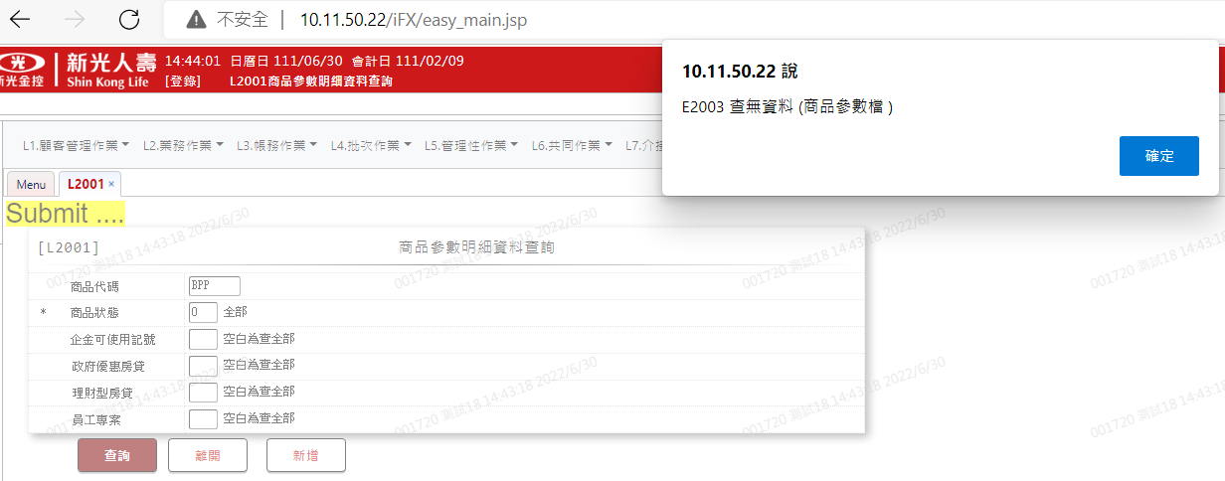

#### L2101商品參數維護: 功能新增

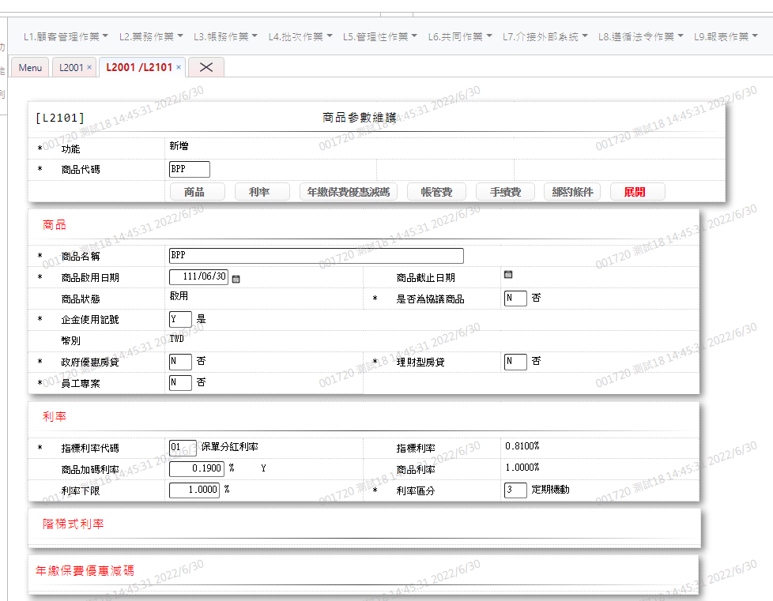

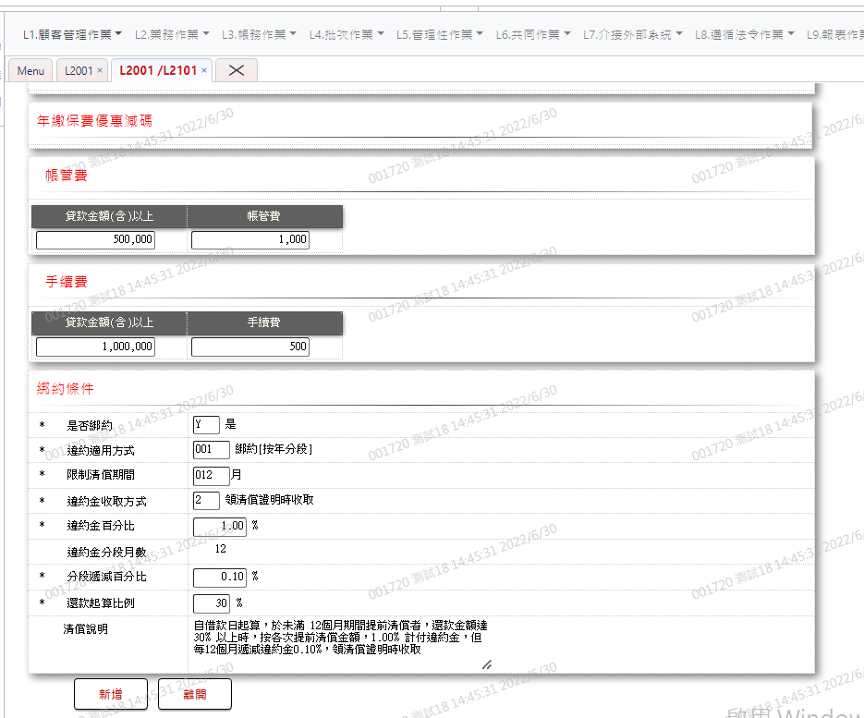

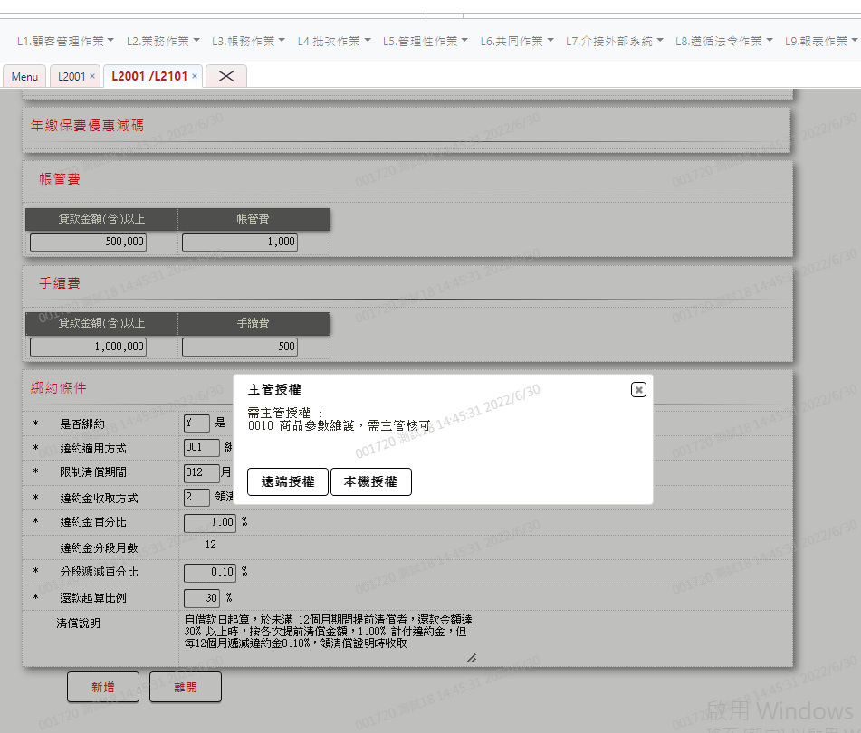

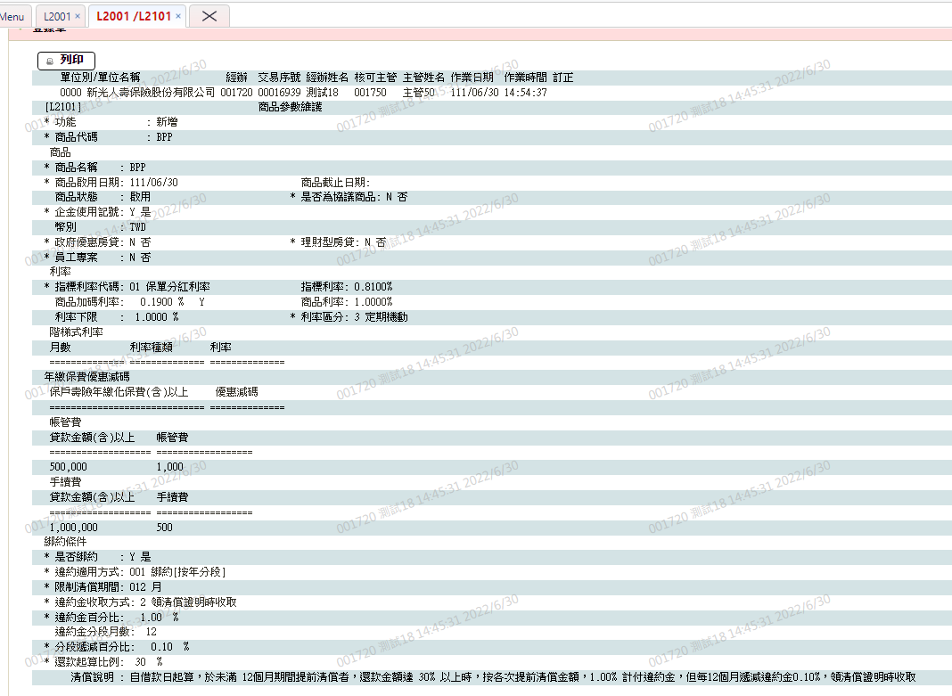

#### 新增後L2001商品參數明細資料查詢

(1.輸入商品代碼:BPP

(2.按【查詢】按鈕連結交易L2101商品參數維護

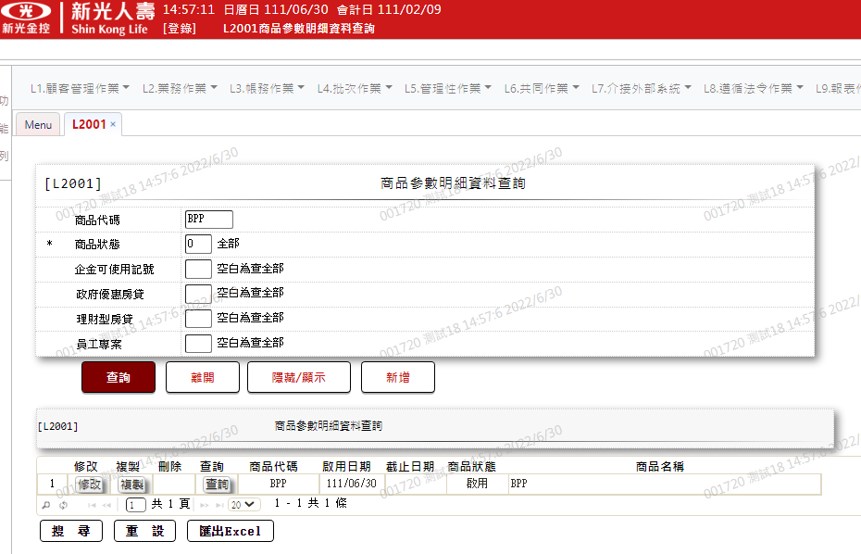

#### L2001／L2101商品參數維護: 功能[查詢]

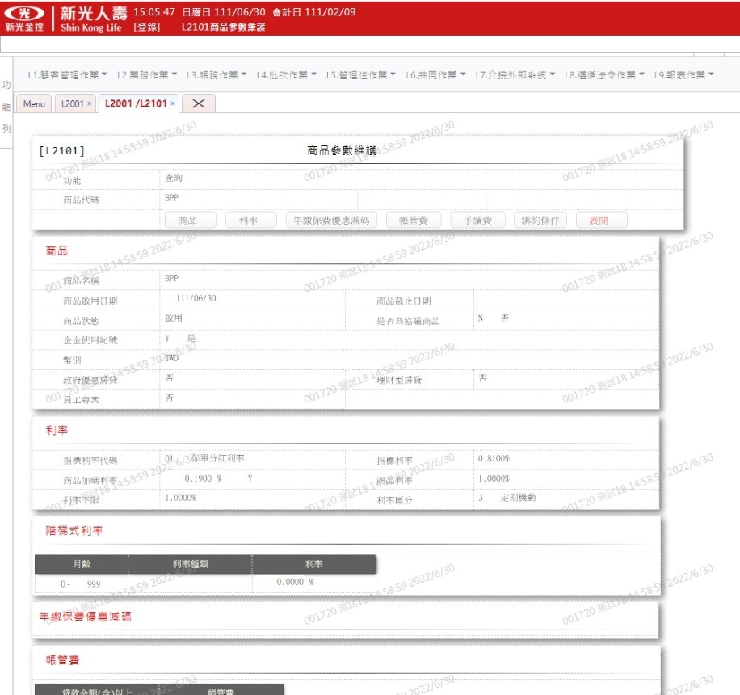

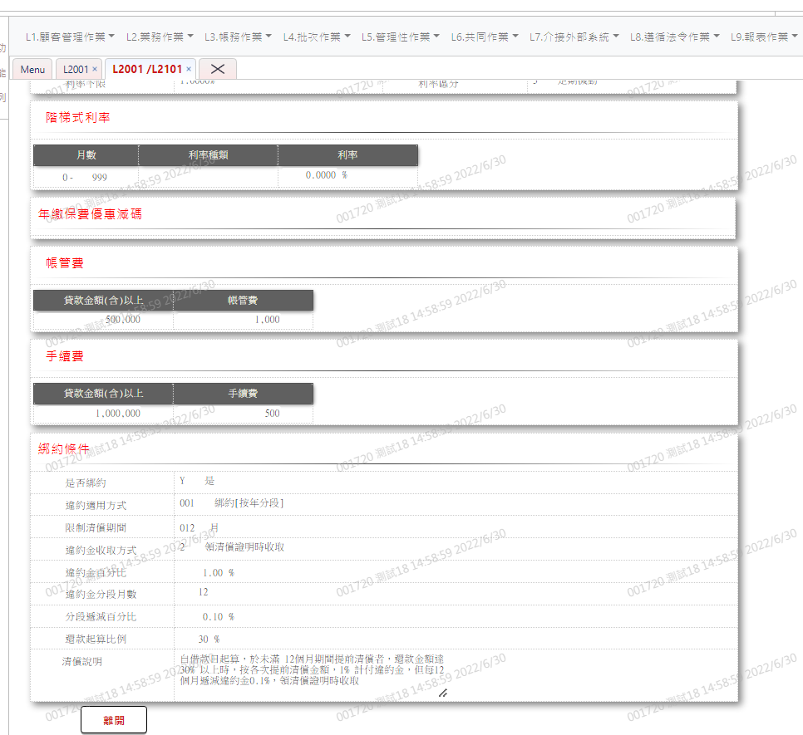

### 指標利率維護

#### L6031指標利率種類查詢

(1.輸入指標利率種類05查詢無資料

(2.按【新增指標利率種類】按鈕連動L6301指標利率種類維護

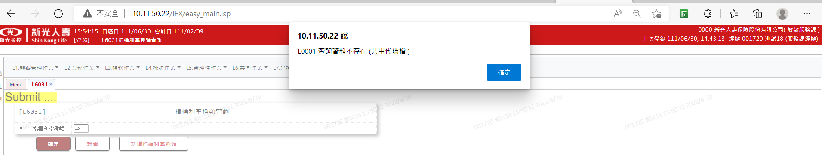

#### L6031／L6301指標利率種類維護:功能[新增指標利率種類]

本交易須主管放行

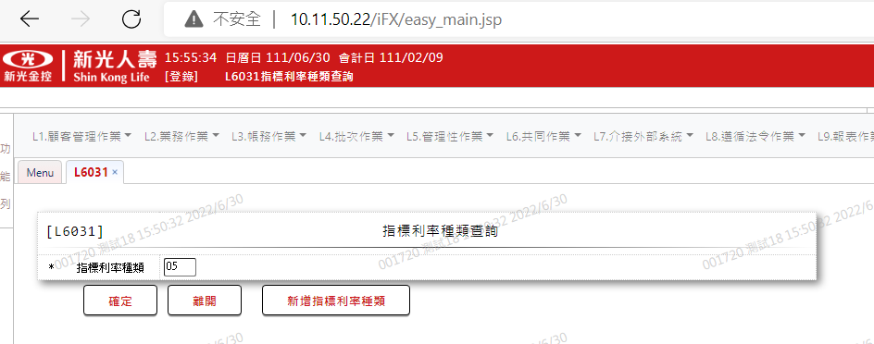

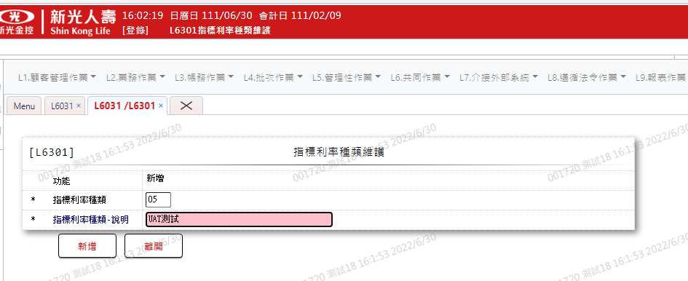

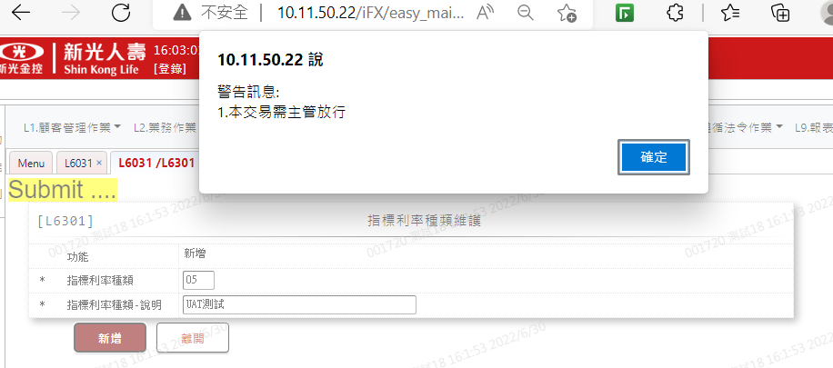

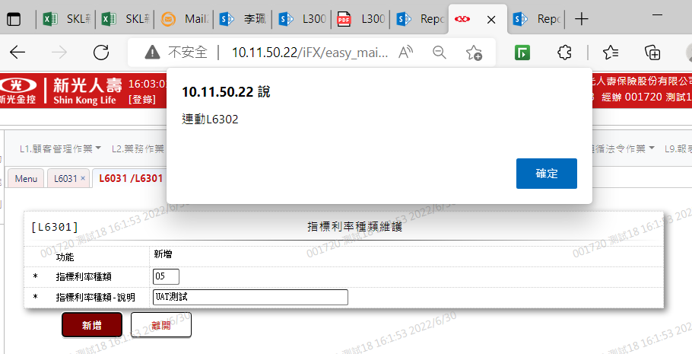

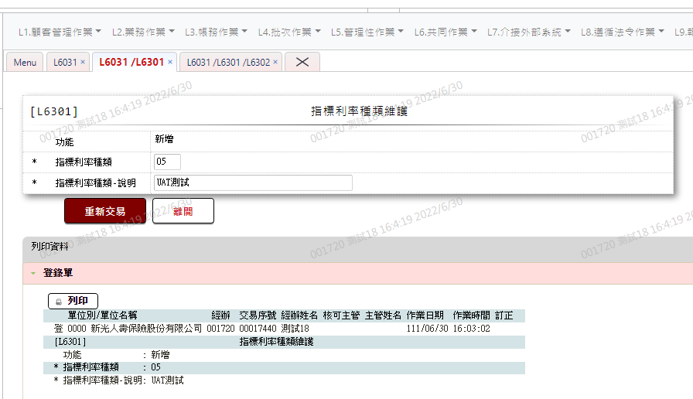

#### 主管放行／L6301指標利率種類維護:功能[新增]

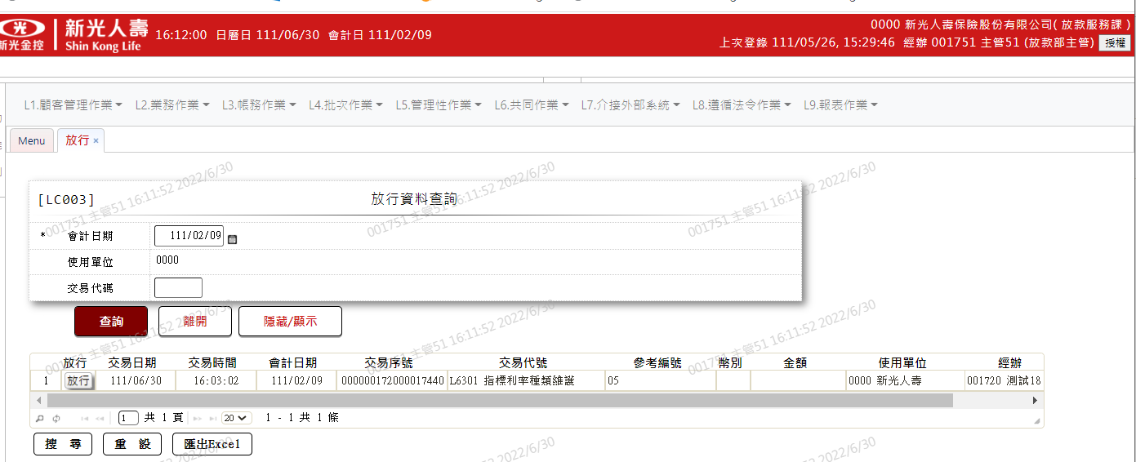

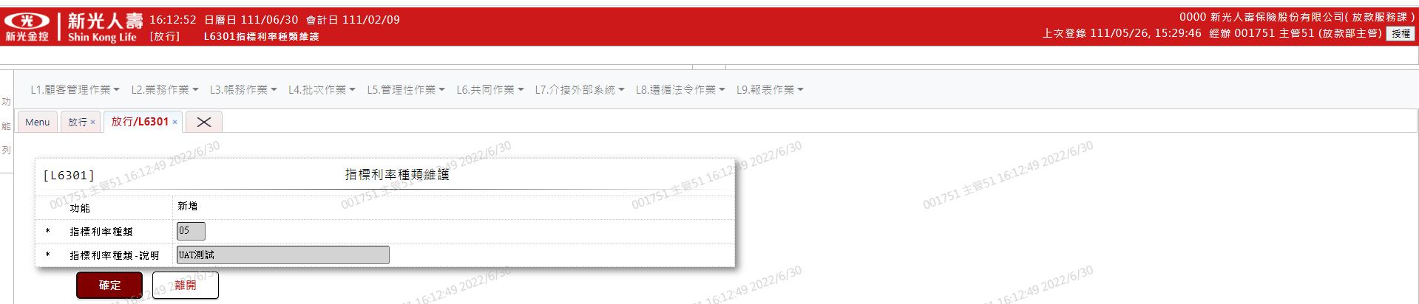

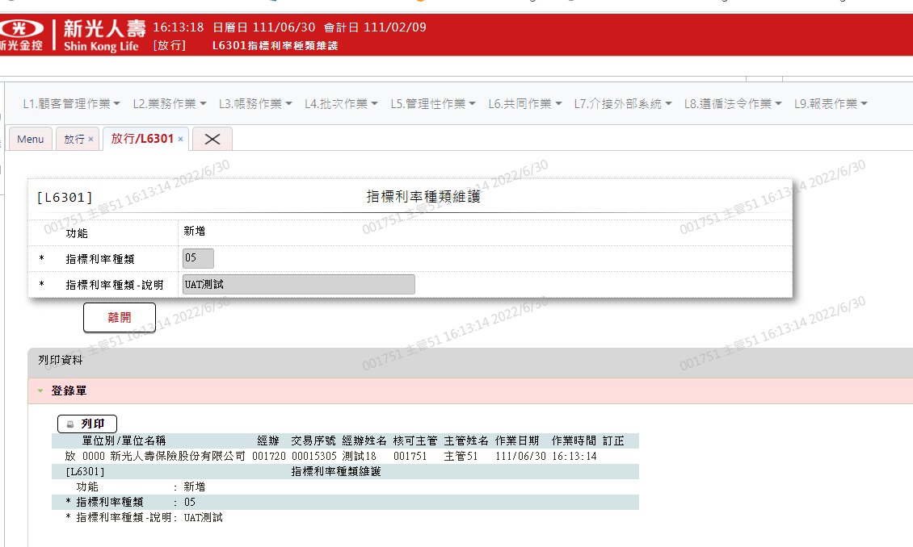

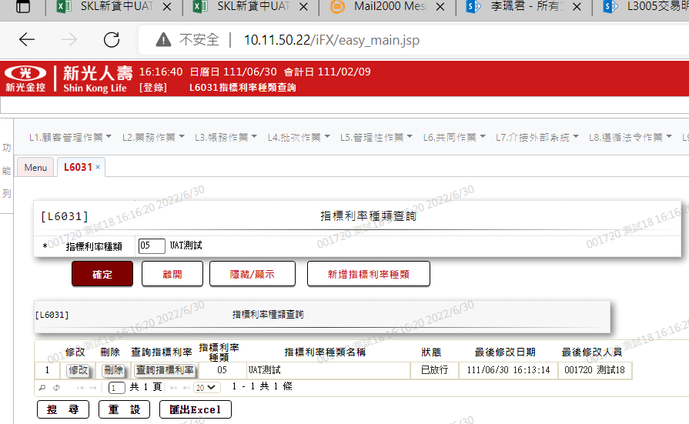

#### L6032指標利率資料查詢

(1.輸入指標利率種類05查詢無資料

(2.按【新增指標利率】按鈕連動L6302指標利率登錄/維護

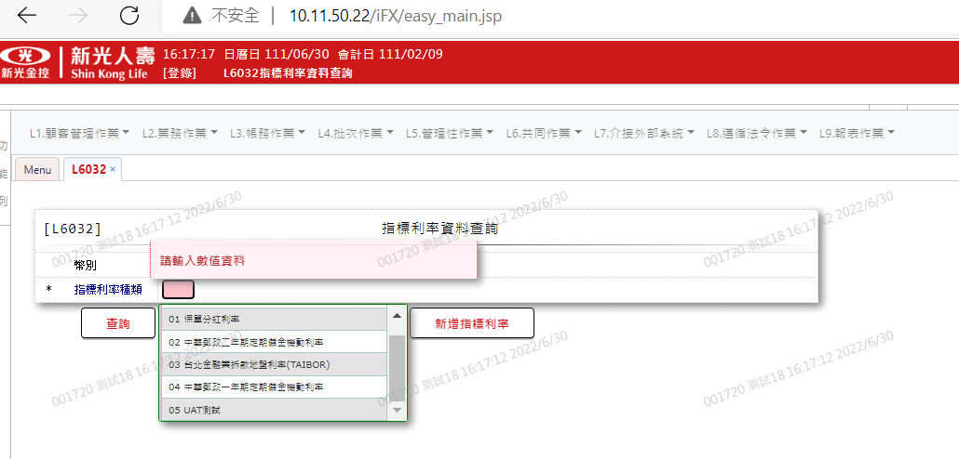

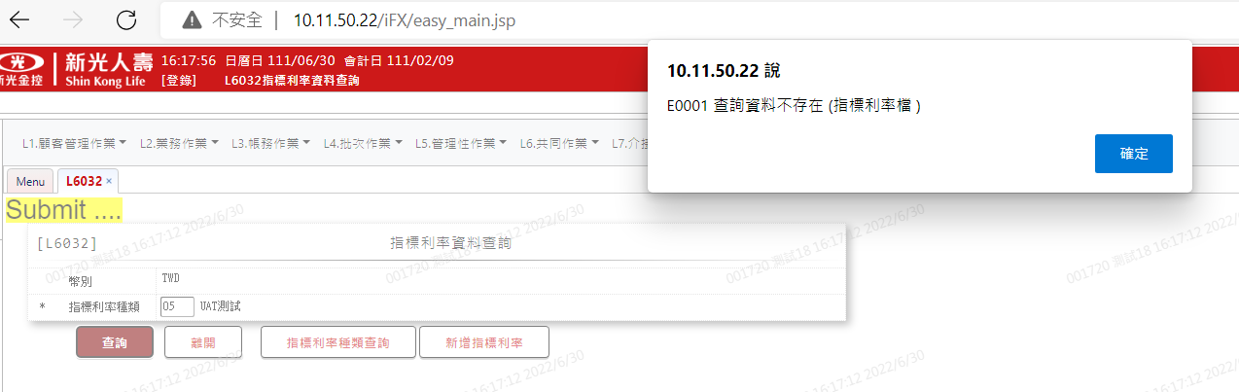

#### L6032／L6302指標利率登錄/維護:功能[新增]

本交易須主管放行

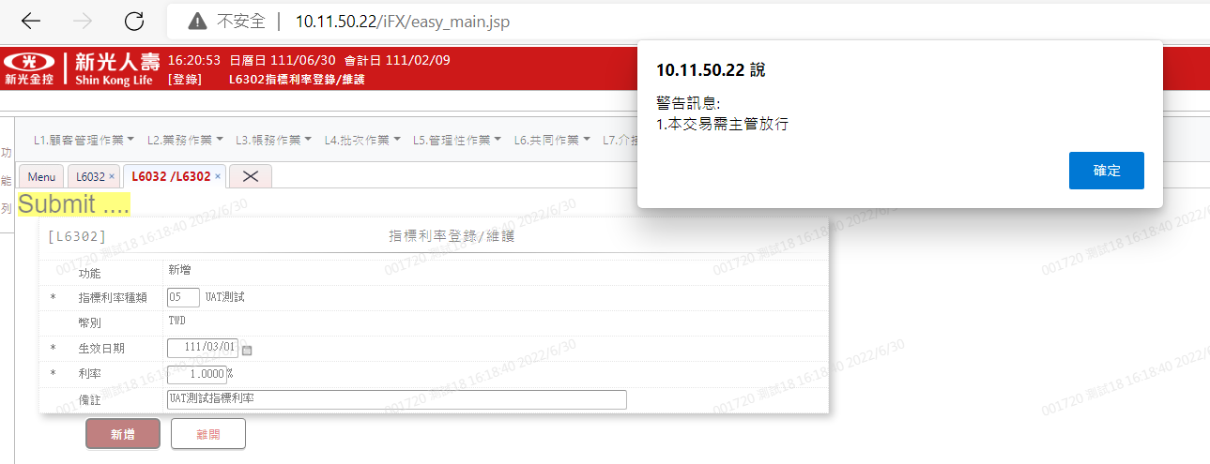

#### 主管放行／L6302指標利率登錄/維護:功能[新增]

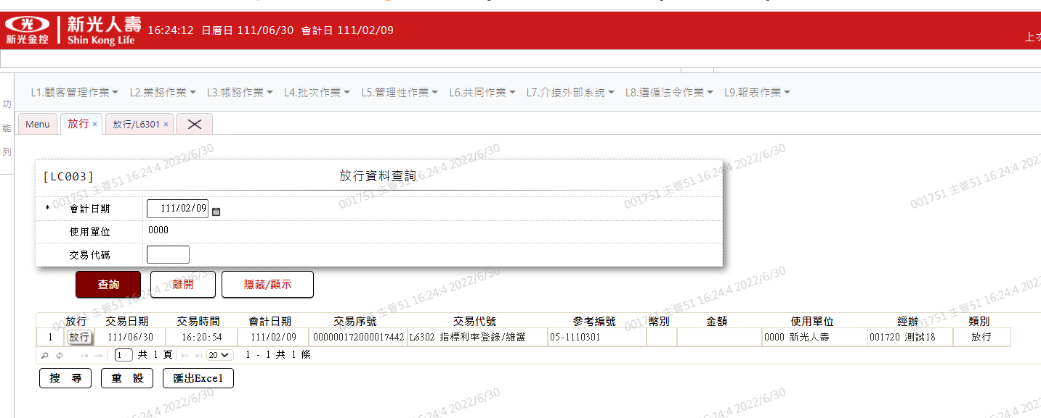

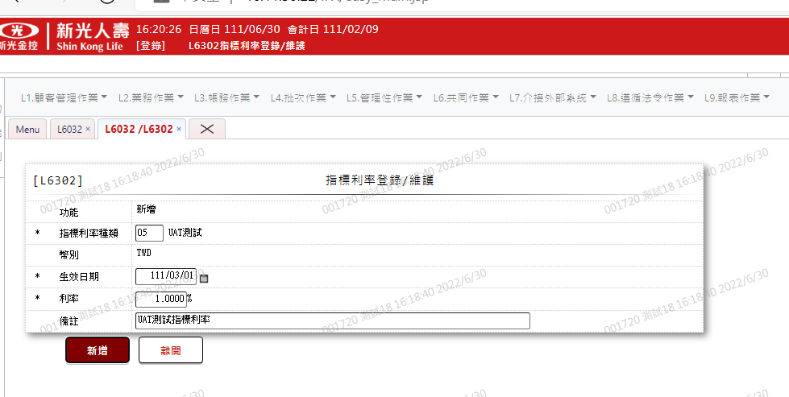

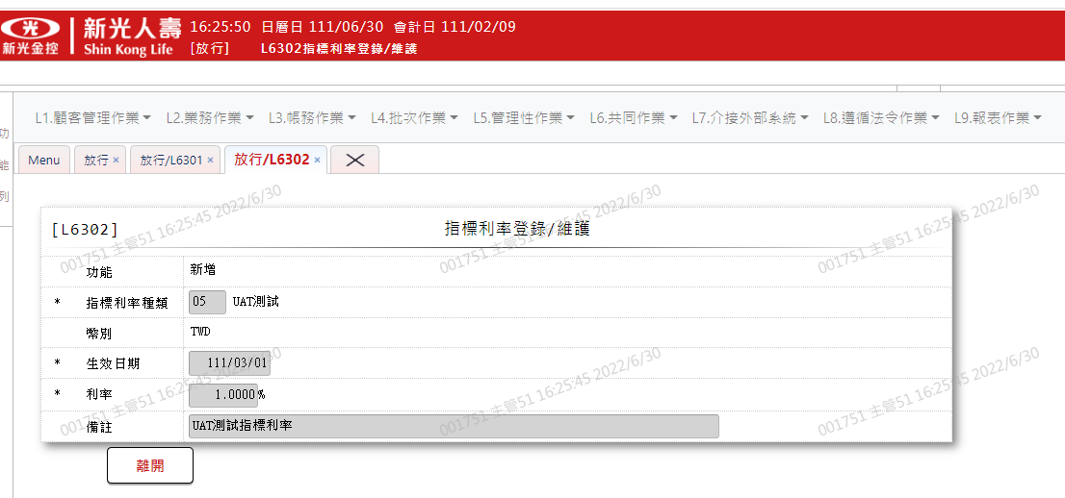

#### 主管放行後L6031指標利率種類查詢

(1.輸入指標利率種類05查詢資料正確

(2.按【查詢指標利率】按鈕連動L6032指標利率資料查詢

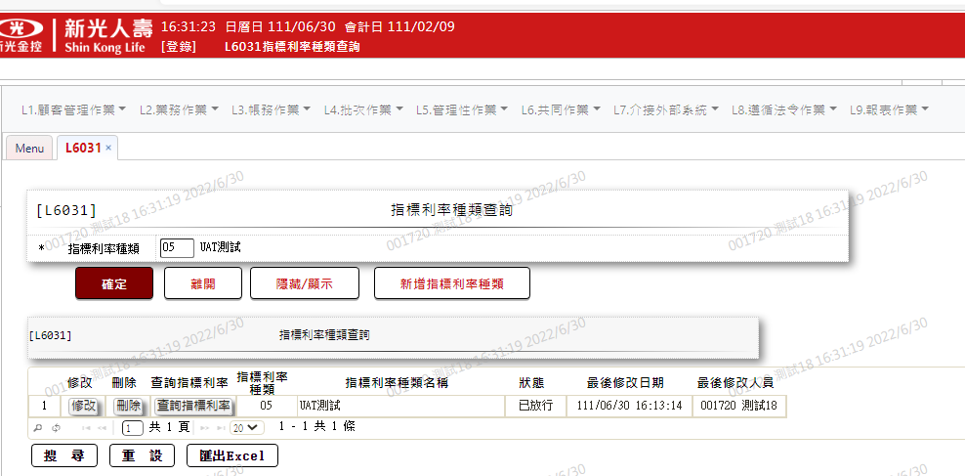

#### L6031／L6032指標利率資料查詢

查詢資料正確

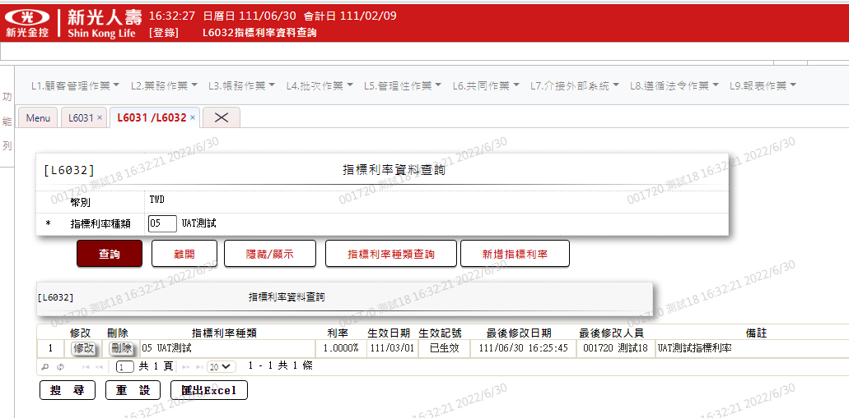

### 各類代碼維護

#### L6064各類代碼檔查詢

(1.業務類別選取06共同作業

按【代碼檔代號查詢】按鈕連動L6069代碼檔代號查詢

選取AMLCode(AML組織代碼)帶回值

代碼輸入601

查詢資料不存在

(2.按【新增代碼】按鈕連結交易L6604各類代碼檔維護

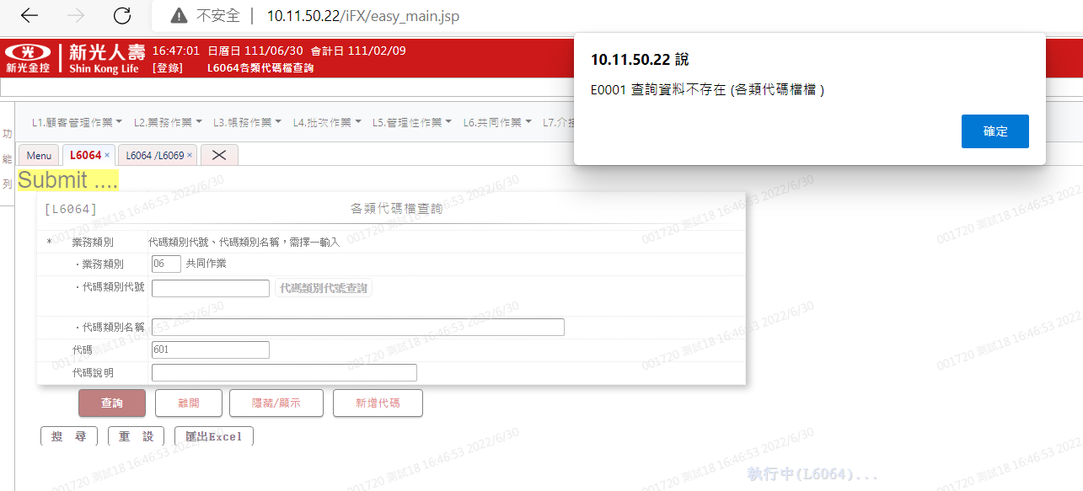

#### L6064／L6069代碼檔代號查詢，查無AMLCode、601資料

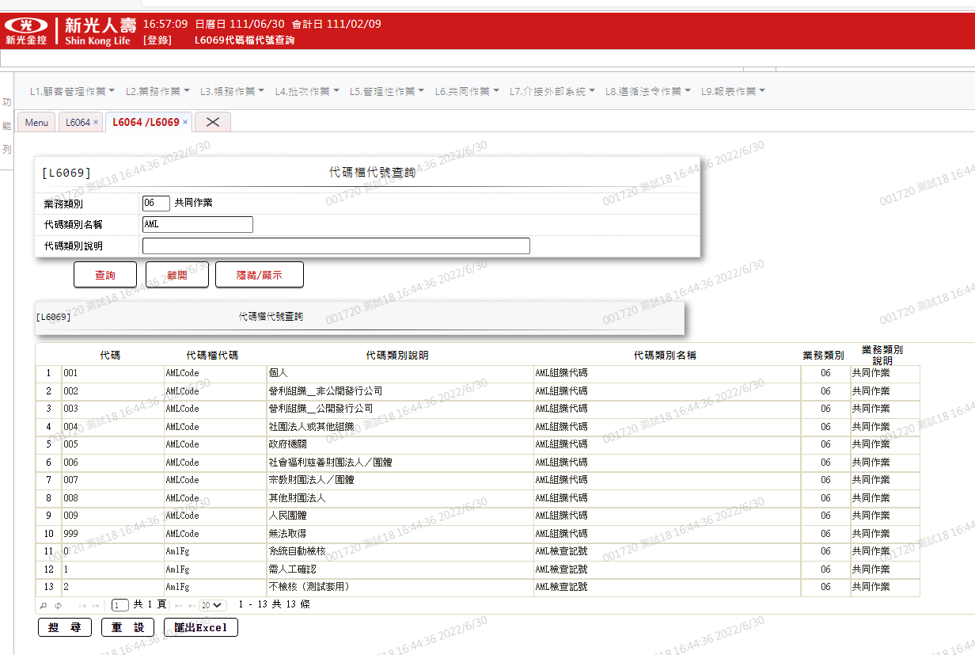

#### L6064／L6604各類代碼檔維護:功能[新增]

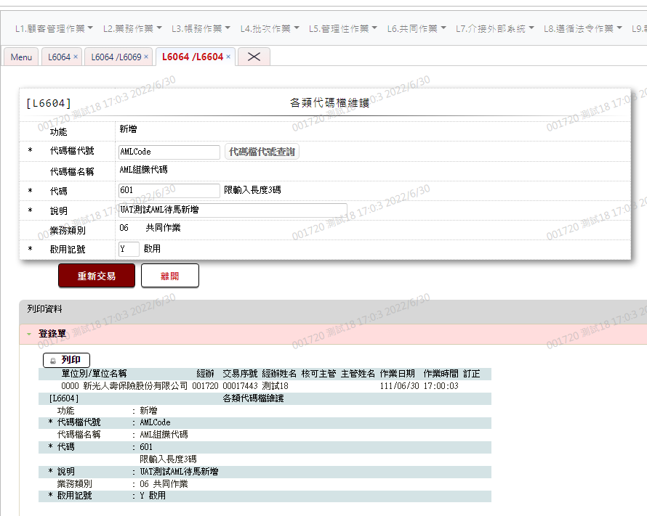

#### 新增後L6064各類代碼檔查詢

查詢資料正確

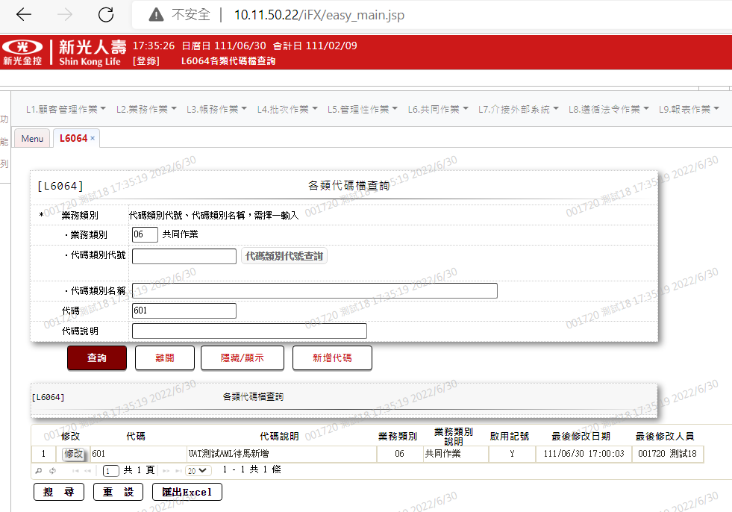

#### 修改各類代碼說明L6064/L6604

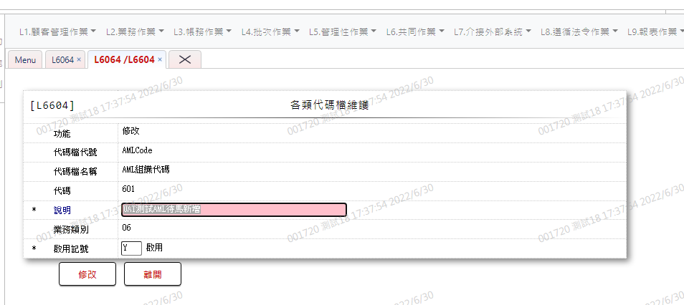

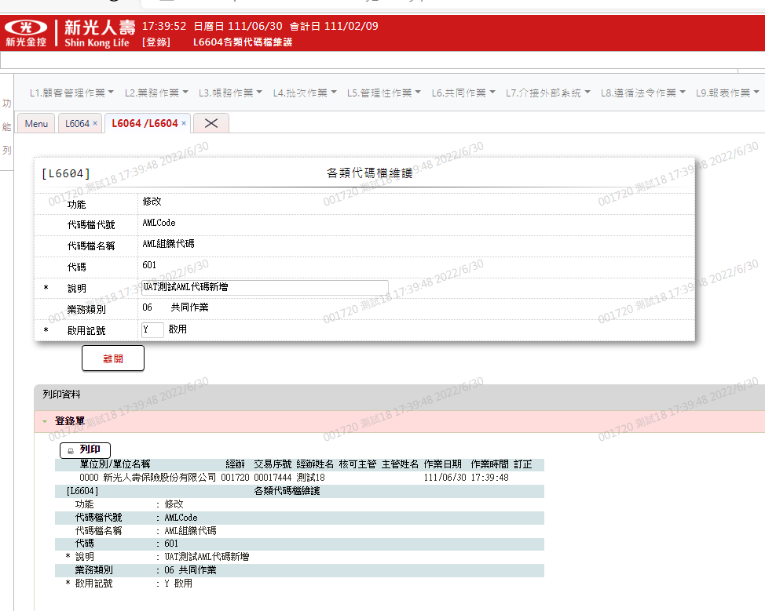

#### L6070未齊件代碼查詢 88

查詢資料不存在

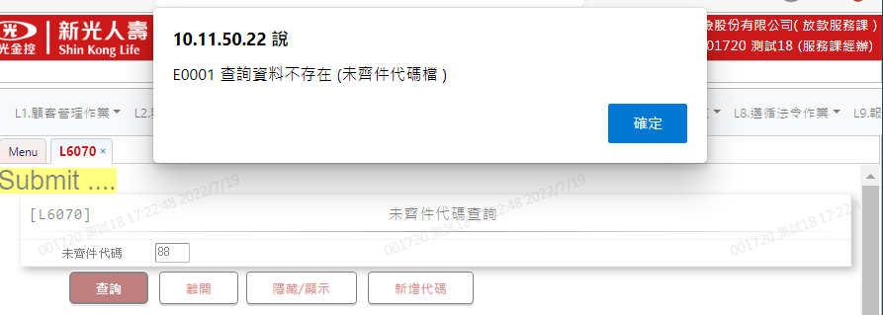

#### L6070 / L6700未齊件代碼維護

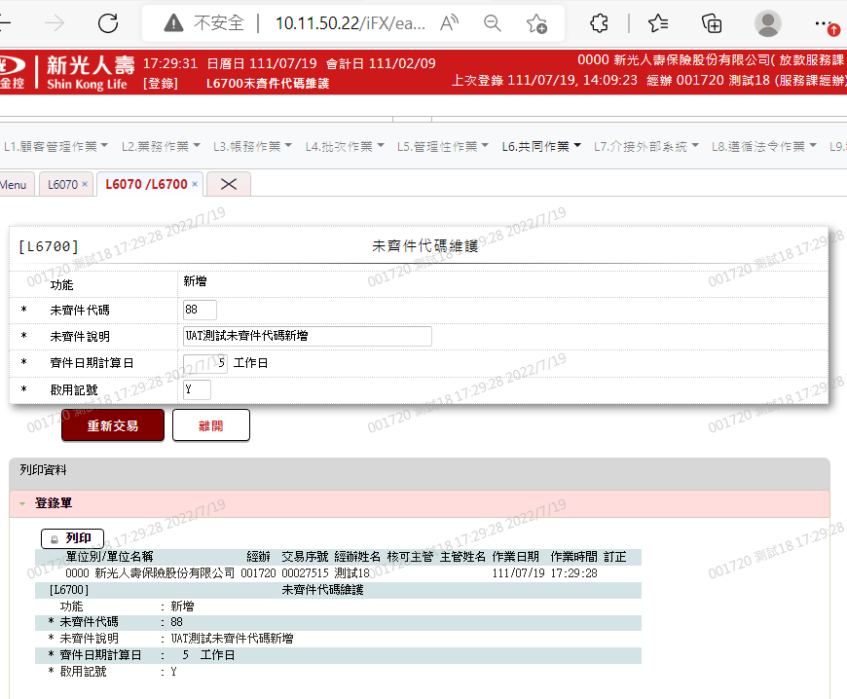

#### 新增後L6070 查詢資料存在

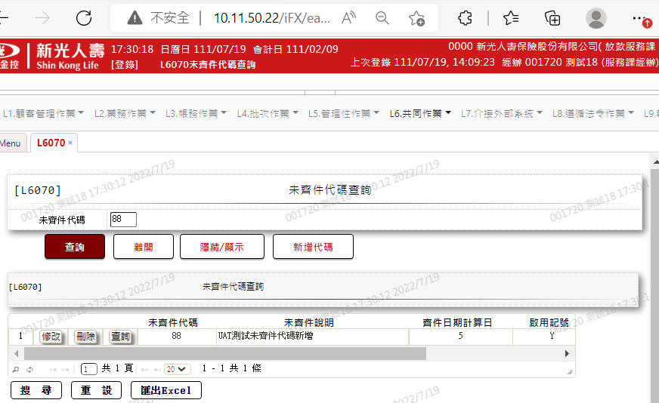

#### L6070 / L6700未齊件代碼維護_[修改]

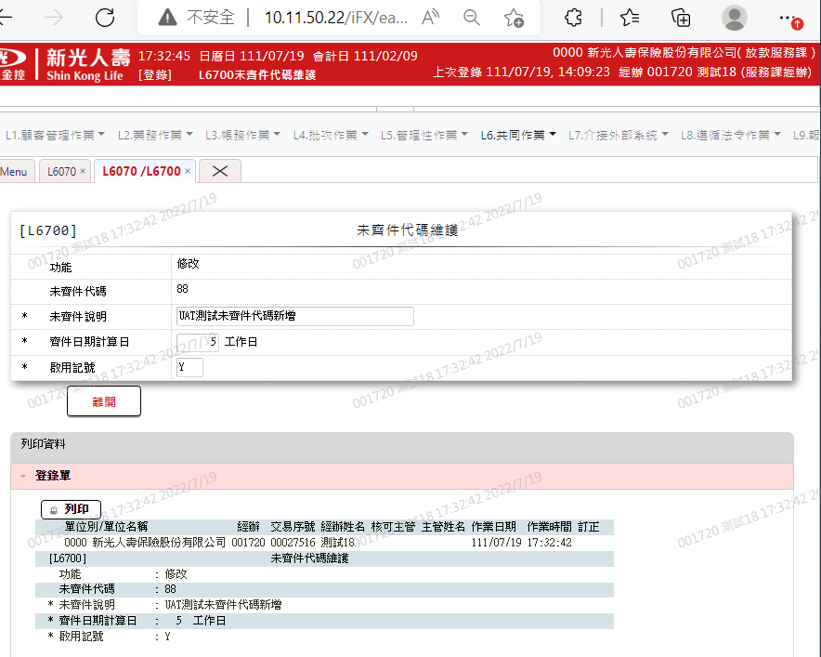

#### 修改後查詢L6070

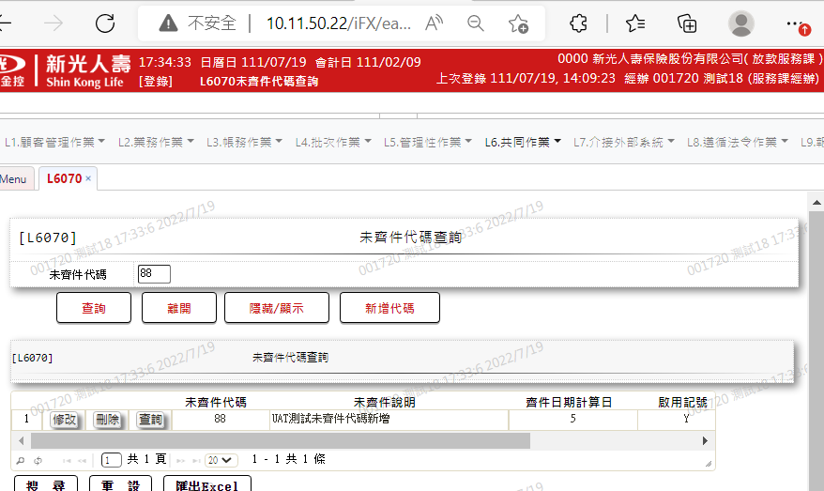

#### L6070/L6700未齊件代碼維護_[刪除]

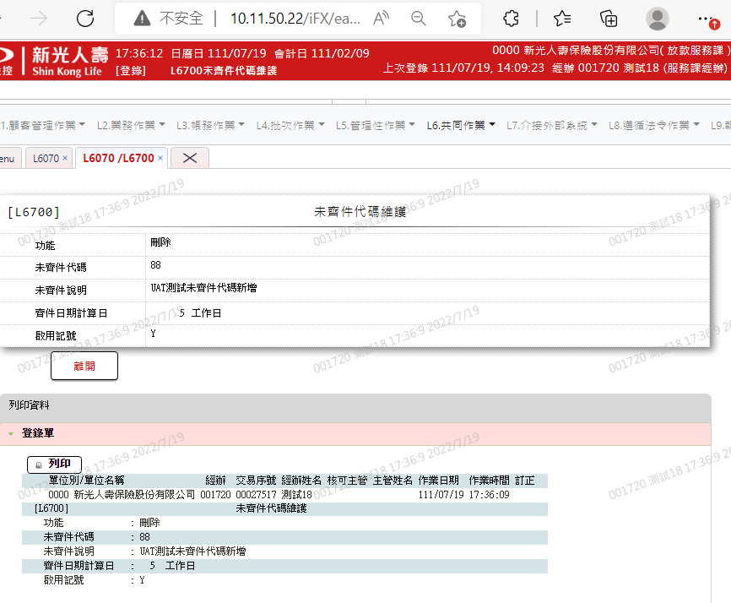

#### 刪除後L6070未齊件代碼查詢 88資料不存在

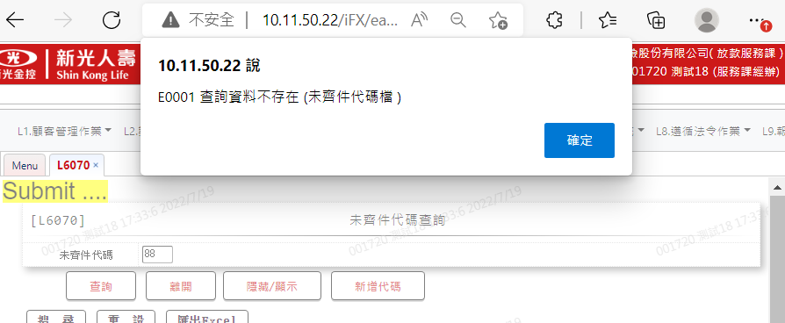

### 行業別代號

#### L6062行業別代號查詢

(1.輸入行業別代號010999、行業名稱UAT測試行業別代號，查詢資料不存在

(2.按【新增行業別代號】按鈕連結交易L6602行業別代號維護

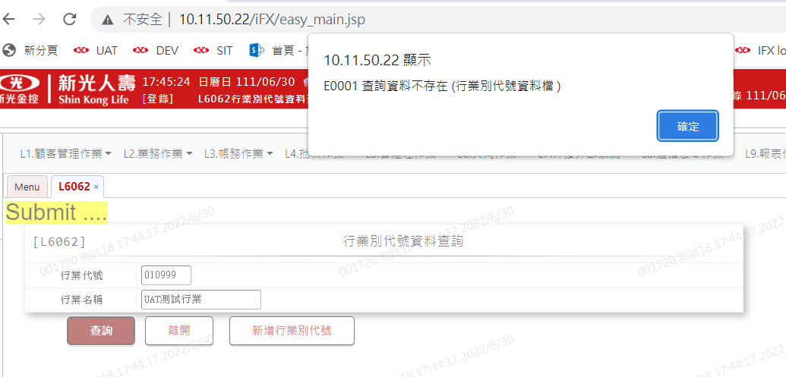

#### L6062／L6602行業別代號維護:功能[新增]

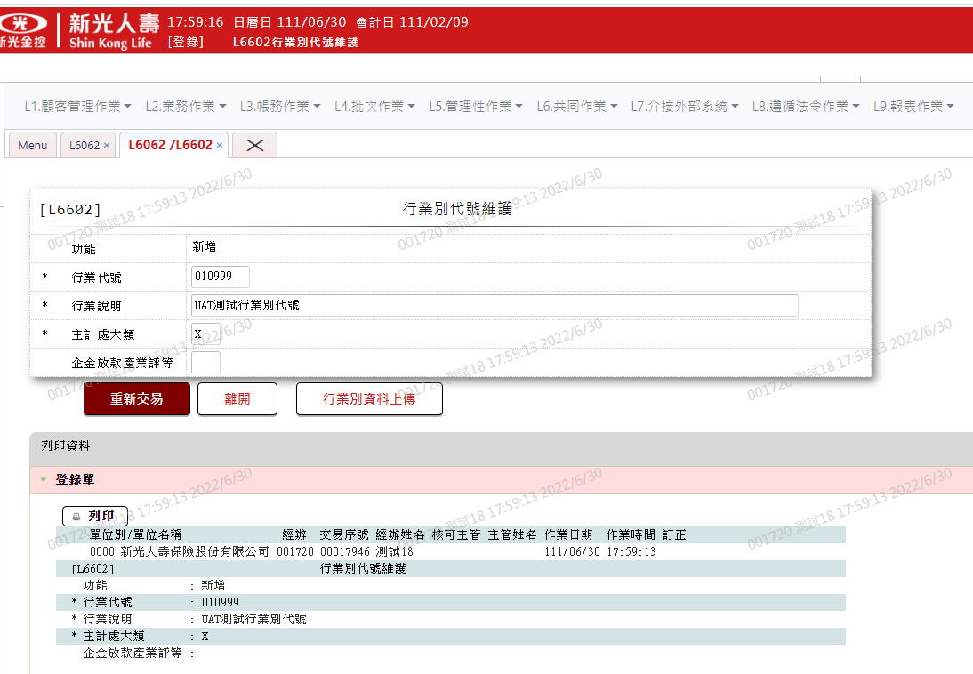

#### 新增後L6062行業別代號查詢

　輸入行業別代號010999查詢資料正確

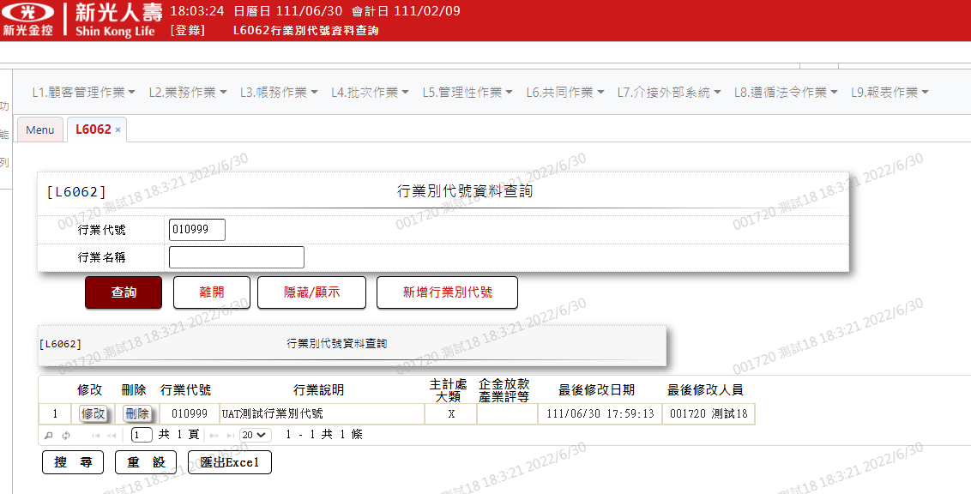

### 逾期新增減少原因

#### L6065逾期新增減少原因查詢

(1. 輸入逾期減碼及原因代號7000查詢資料不存在

(2.按【新增逾期增減碼】按鈕連結交易L6605逾期新增減少原因維護

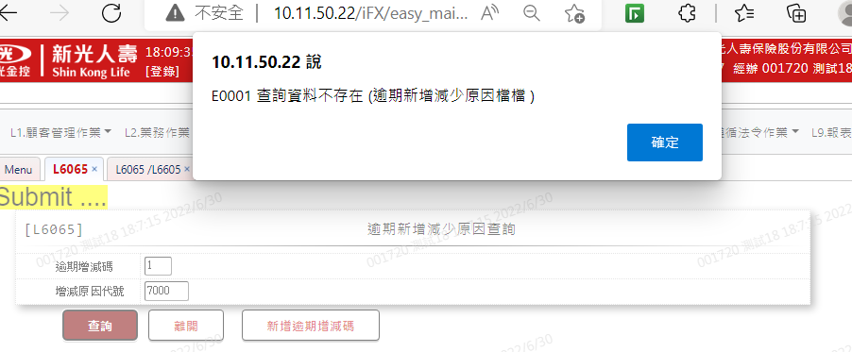

#### L6065／L6605逾期新增減少原因維護:功能[新增]

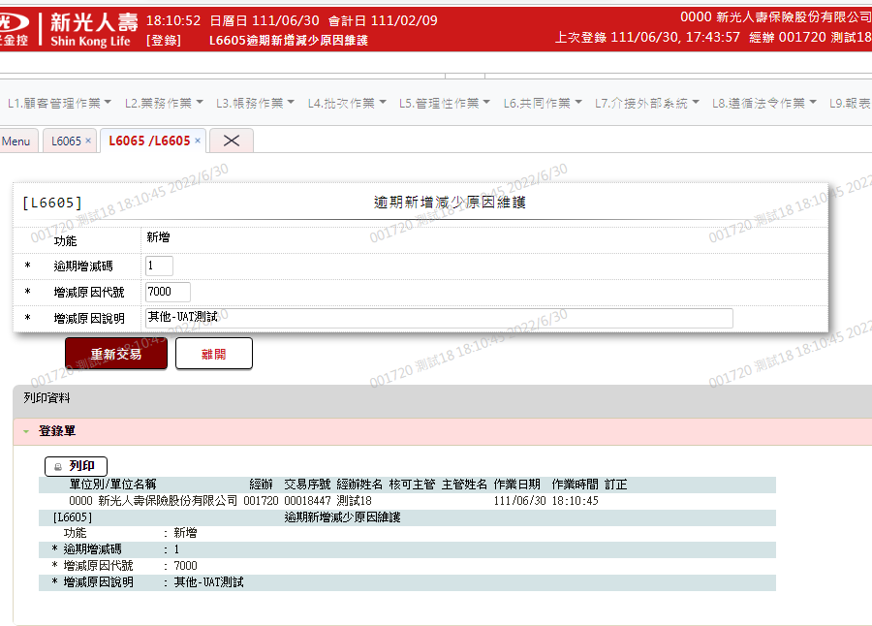

#### 新增後L6065逾期新增減少原因查詢

輸入逾期減碼查詢全部資料正確

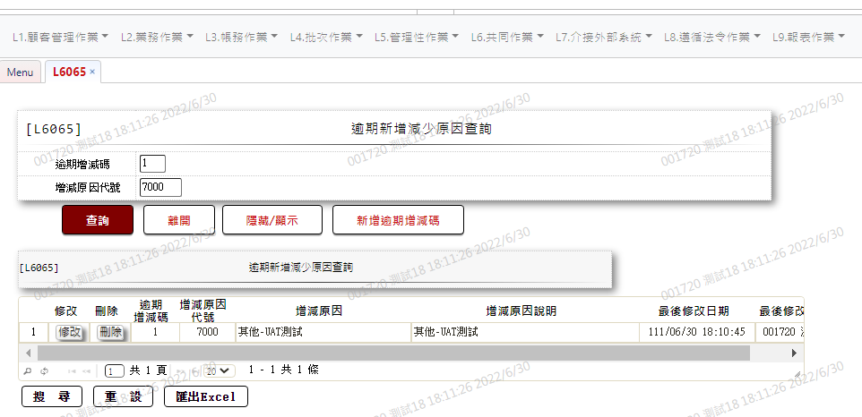

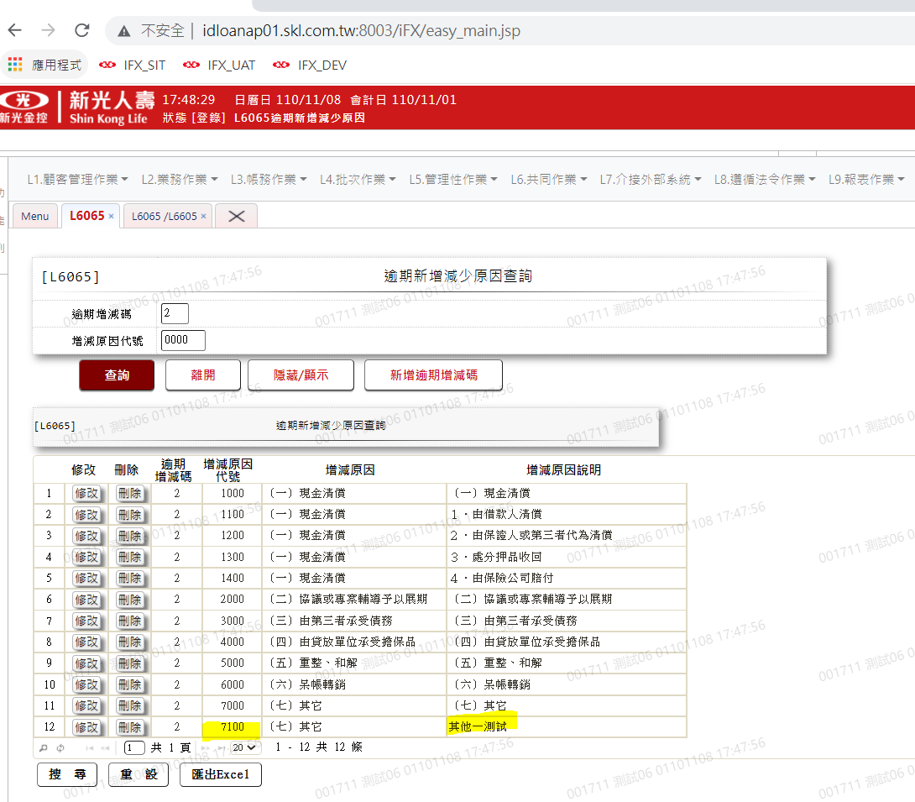

### 主管原因

#### L6066主管理由檔查詢

(1.輸入理由代碼0099查詢資料不存在

(2.按【新增主管理由】按鈕連結交易L6606主管理由檔維護

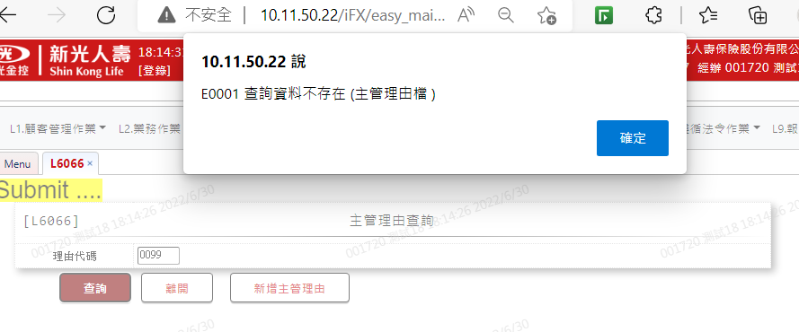

#### L6066／L6606主管理由檔維護:功能[新增]

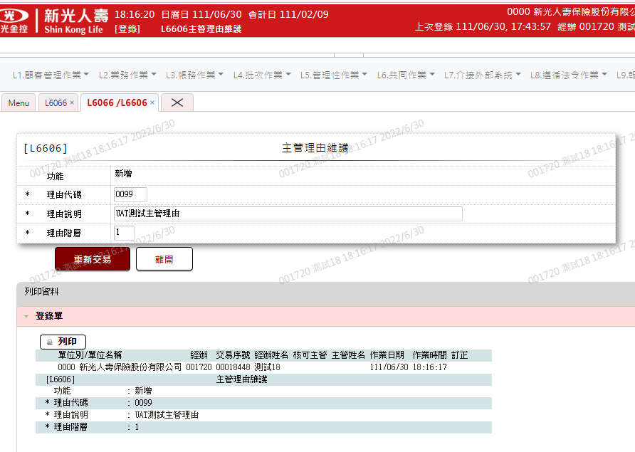

#### 新增後L6066主管理由檔查詢

輸入理由代碼0000查詢資料正確

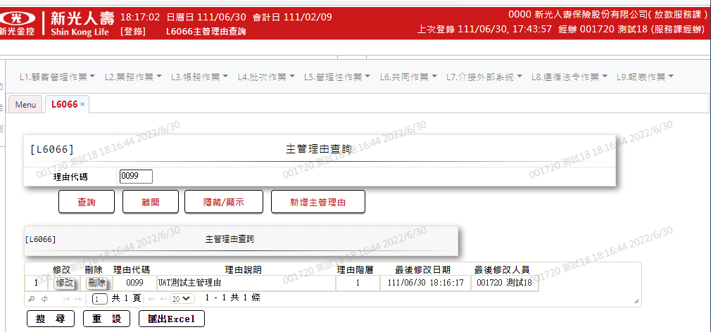

### 行庫資料

#### L6071行庫資料查詢

(1.輸入行庫代號458 001查詢資料不存在

(2.按【新增行庫】按鈕連結交易L6701行庫資料維護

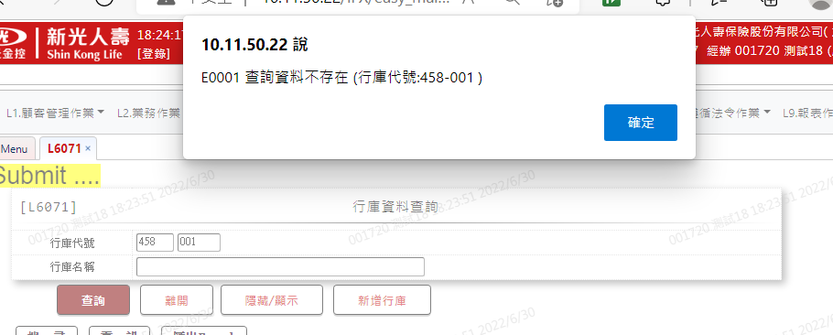

#### L6071／L6701行庫資料維護:功能[新增]

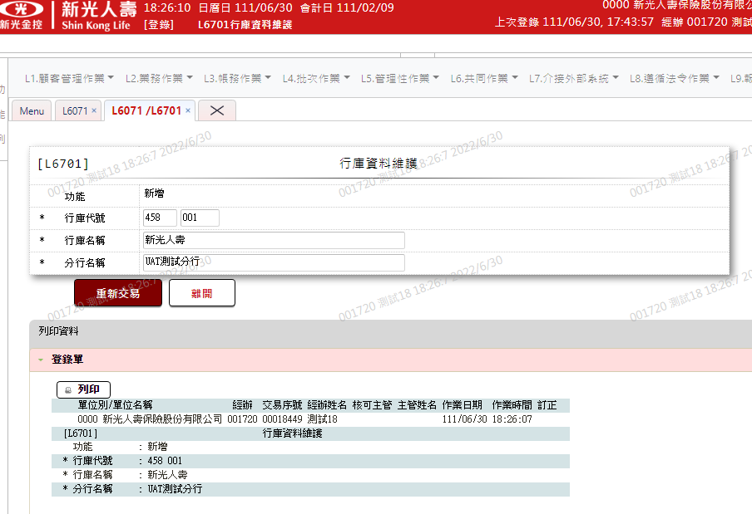

#### 新增後L6071行庫資料查詢

輸入行庫代號458查詢資料正確

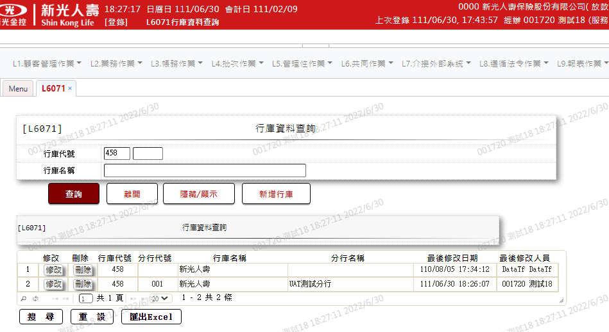

#### L6071行庫資料查詢

(1.輸入行庫代號991查詢資料不存在

(2.按【新增行庫】按鈕連結交易L6701行庫資料維護

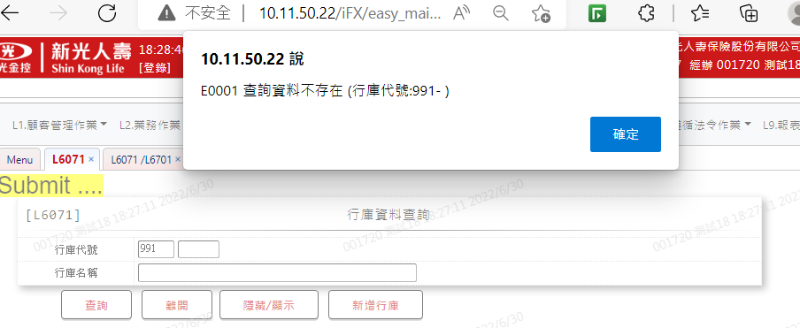

#### L6071／L6701行庫資料維護:功能[新增]

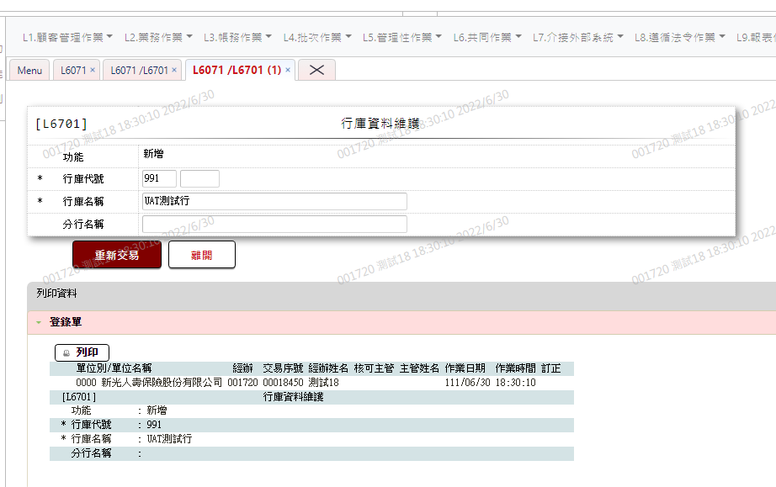

#### 新增後L6071行庫資料查詢

輸入行庫代號458查詢資料正確

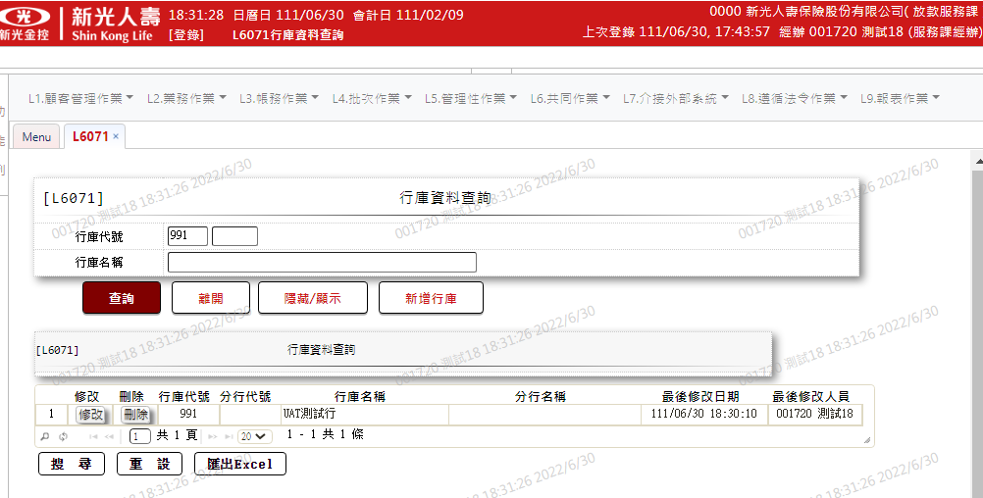

### 保險／鑑定公司

#### L6073保險／鑑定公司資料查詢

(1.輸入保險公司代號50查詢資料不存在

(2.按【新增保險／鑑定公司資料】按鈕連結交易L6703保險／鑑定公司資料維護

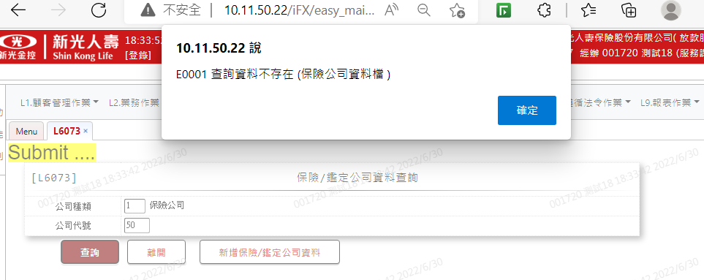

#### L6073／L6703保險／鑑定公司資料維護:功能[新增]

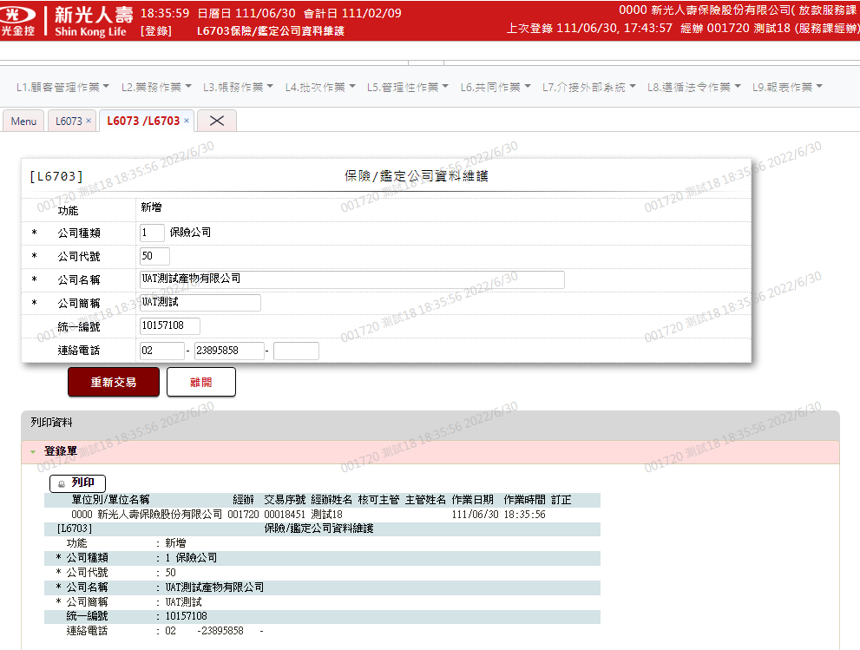

#### 新增後L6073保險／鑑定公司資料查詢

輸入保險公司代號50查詢資料正確

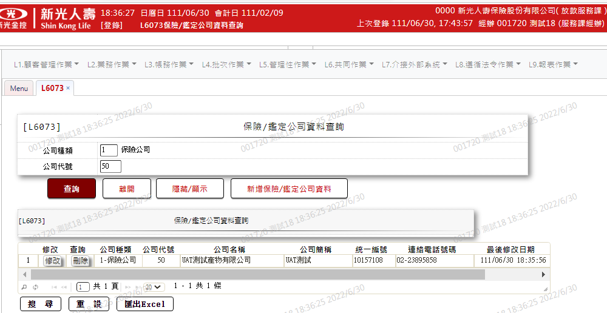

### 鄉鎮區資料

#### L6074地區別資料查詢

(1.輸入地區別01查詢資料不存在

(2.按【新增地區別】按鈕連結交易L6704地區別資料維護

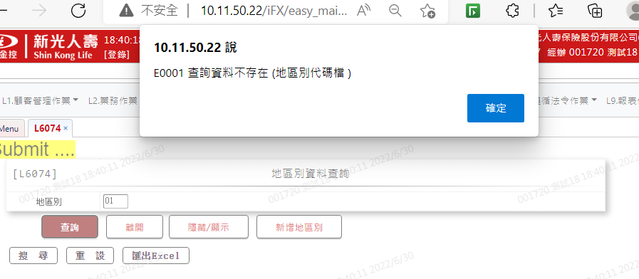

#### L6074／L6704地區別資料維護:功能[新增]

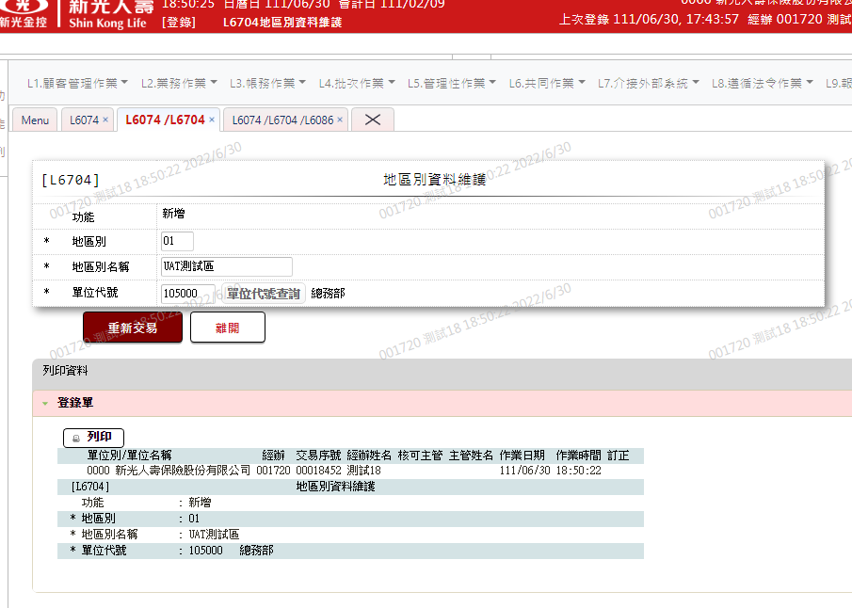

#### L6074／L6704／L6086 單位代號查詢

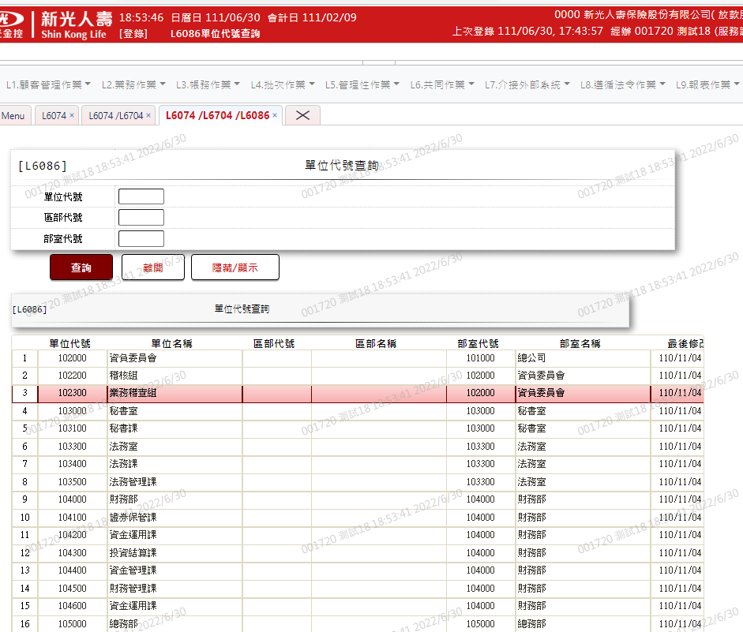

#### 新增後L6074地區別資料查詢

地區別輸入01查詢資料正確

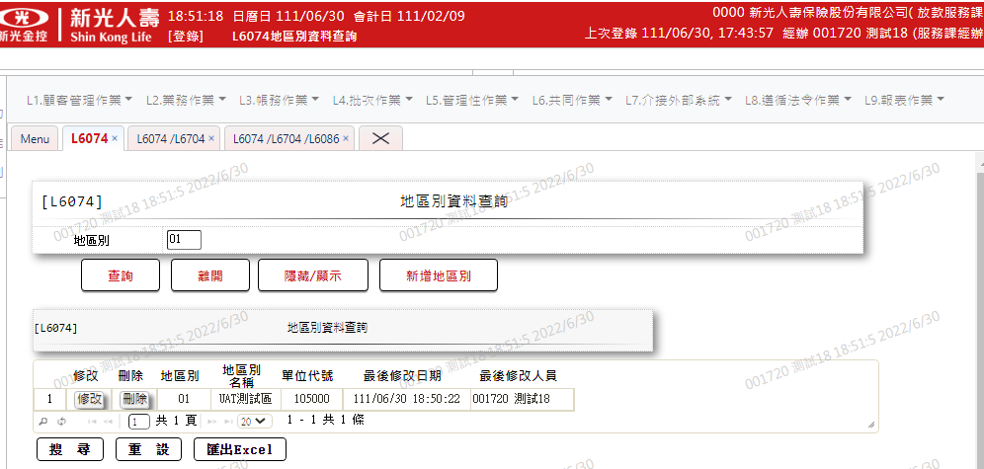

#### L6075聯徵報送-地區別資料查詢

(1.輸入地區別01查詢資料不存在

(2.按【新增地區別】按鈕連結交易L6705聯徵報送-地區別資料維護

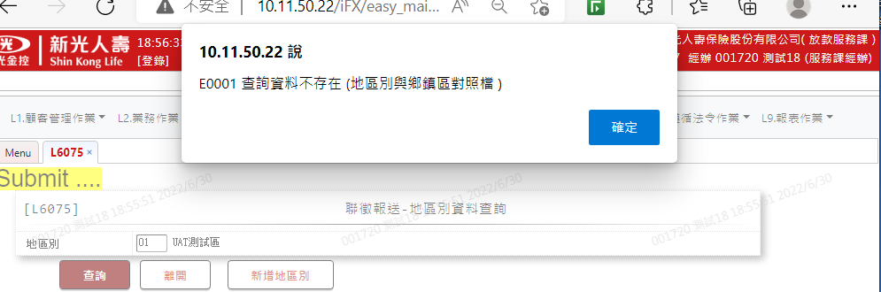

#### L6075／L6705聯徵報送-地區別資料維護:功能[新增]

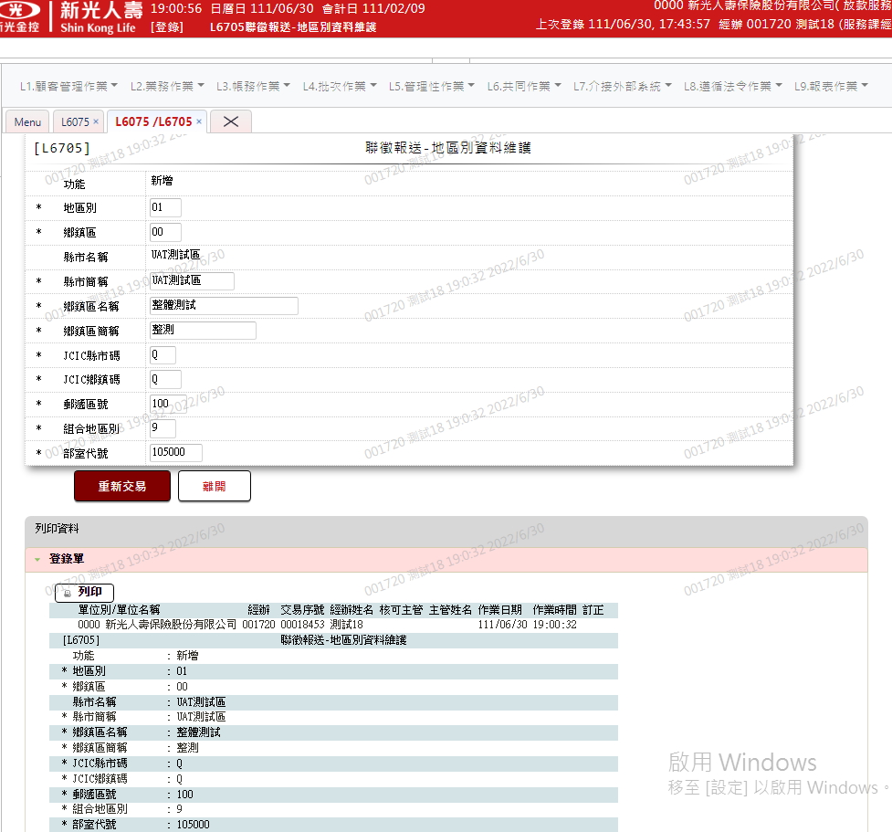

#### 新增後L6075聯徵報送-地區別資料查詢

輸入地區別01查詢資料正確

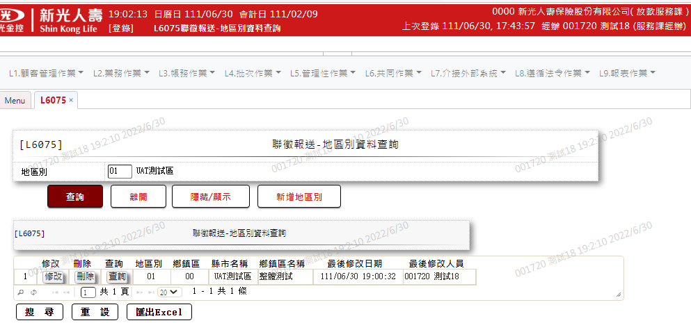

### 企金費用代碼

#### L6022企金費用代碼查詢

(1.輸入聯貸費用代碼:03查詢無資料

(2.按【新增代碼】按鈕連結交易L6202企金費用代碼維護

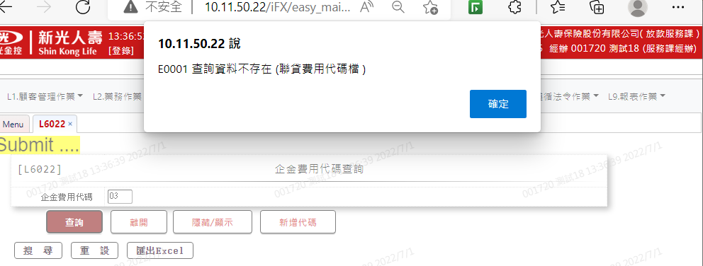

#### L6022／L6202企金費用代碼維護:功能[新增]

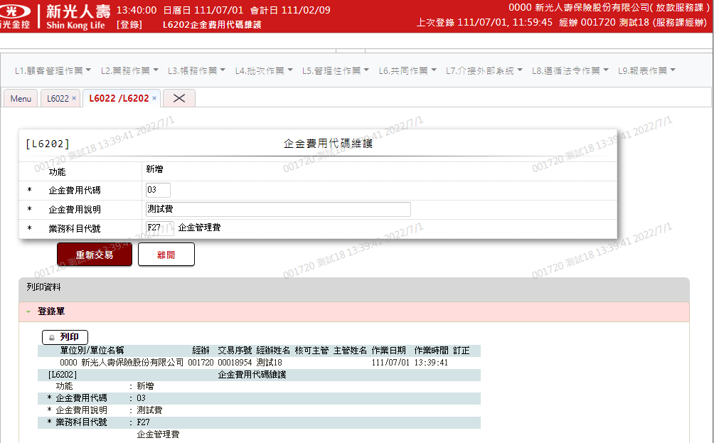

#### 新增後L6022企金費用代碼查詢

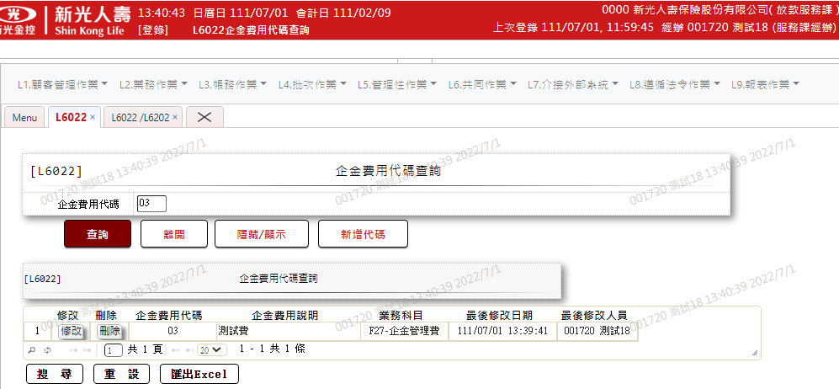

### 收件字代碼

#### L6023收件字代碼查詢

(1.輸入縣市別：空白、地政別代碼:AA[古亭]、收件字代碼:0005，查詢資料尚未存在

(2.按【新增代碼】按鈕連結交易L6203收件字代碼維護

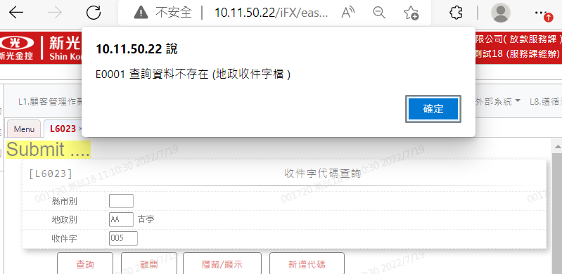

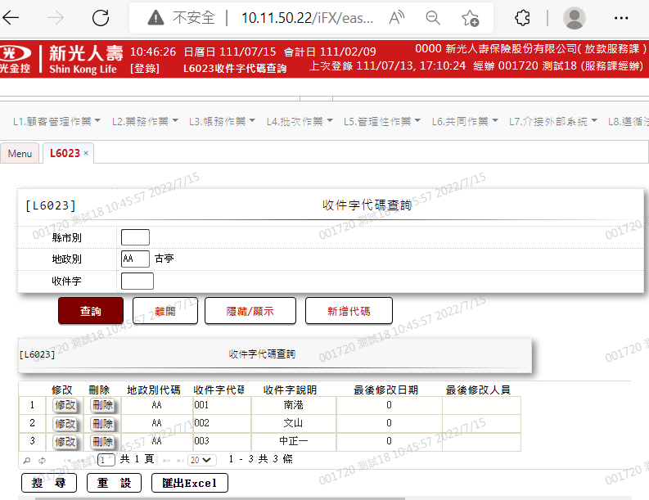

#### L6023／L6203收件字代碼維護:功能[新增代碼]

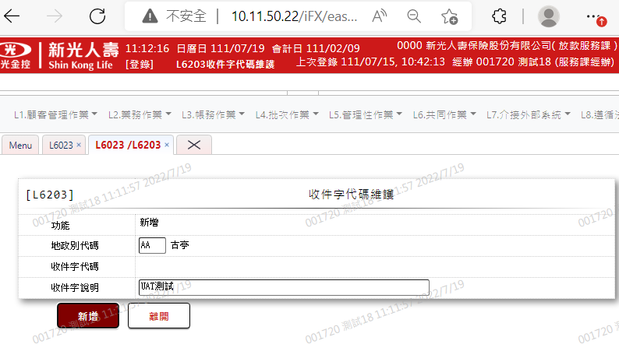

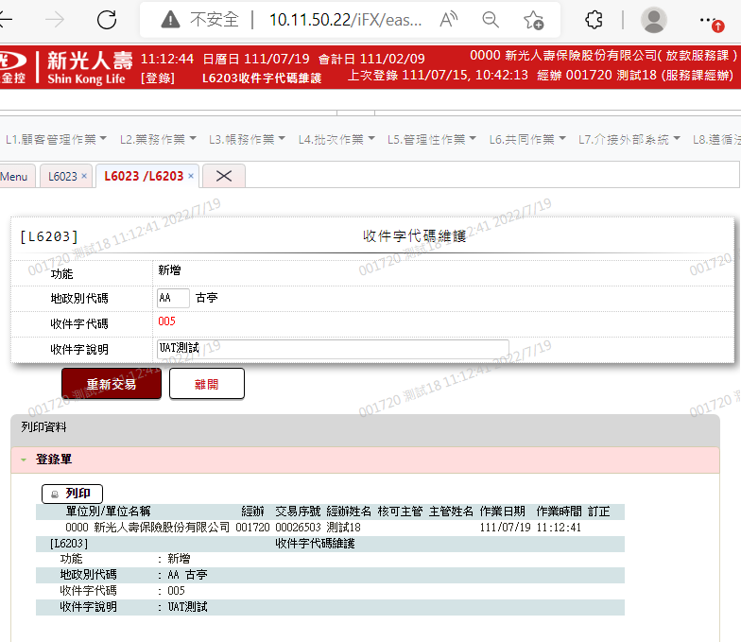

#### 新增後L6023收件字代碼查詢

輸入地政別代碼:AA[古亭]查詢資料正確

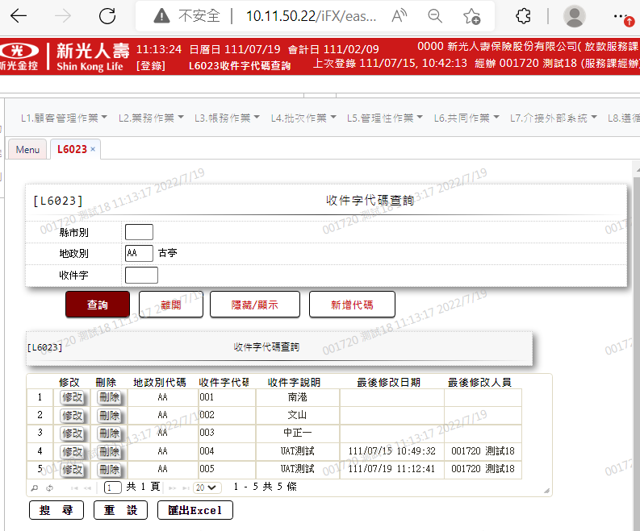

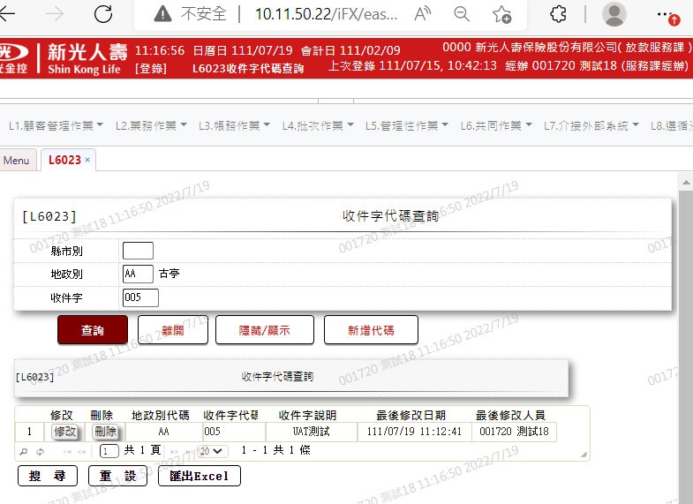

#### L6023/L6203收件字代碼[修改]

輸入地政別代碼:AA[古亭]、收件字代碼：005、收件字資料：[UAT測試]改[UAT測試修改]

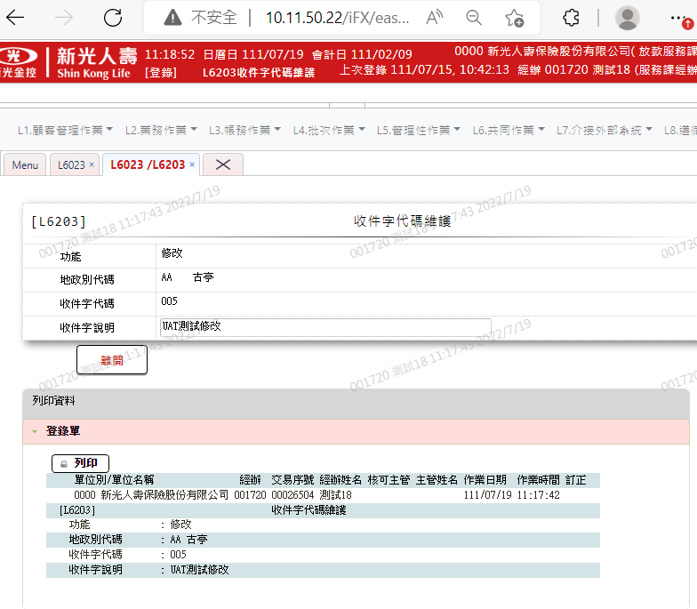

#### 修改後L6023收件字代碼查詢

輸入地政別:AA[古亭]、收件字：005查詢資料正確

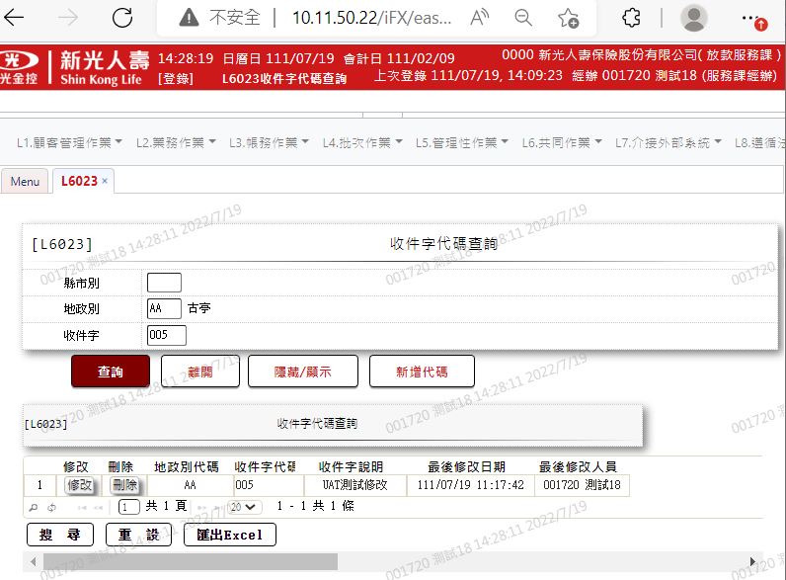

#### L6023/L6203收件字代碼[刪除]

輸入地政別代碼:AA[古亭]、收件字代碼：005、收件字資料：[UAT測試]改[UAT測試修改]

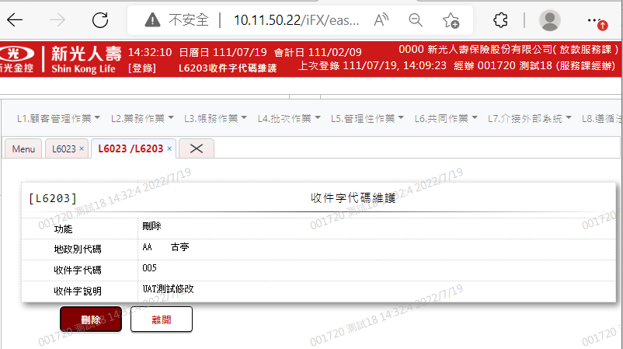

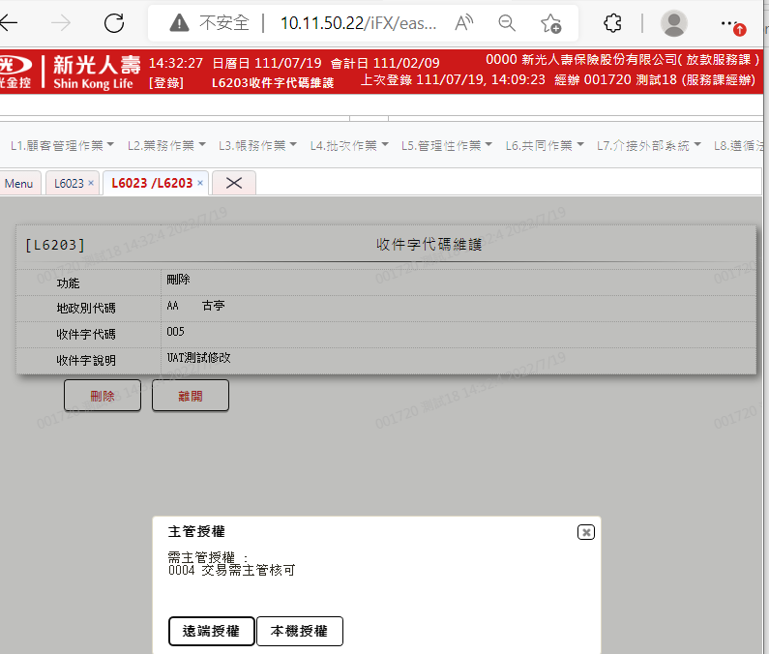

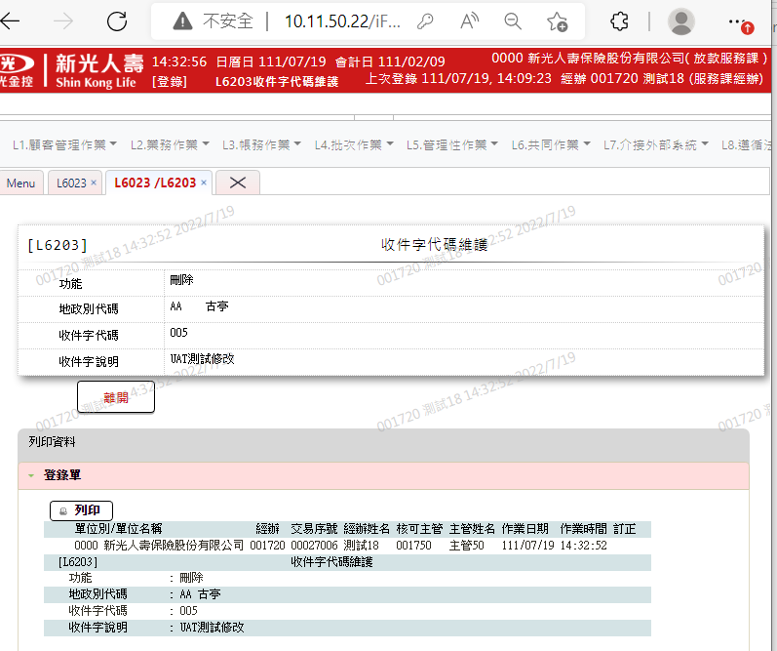

#### 刪除後L6023收件字代碼查詢

輸入地政別:AA[古亭]、收件字：005查詢資料正確

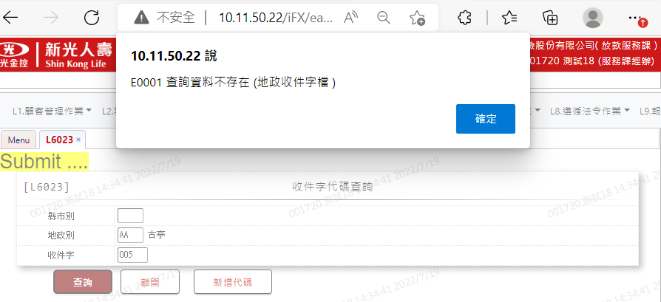

### 錯誤代碼維護

#### L6024 錯誤代碼查詢E0099查詢資料不存在

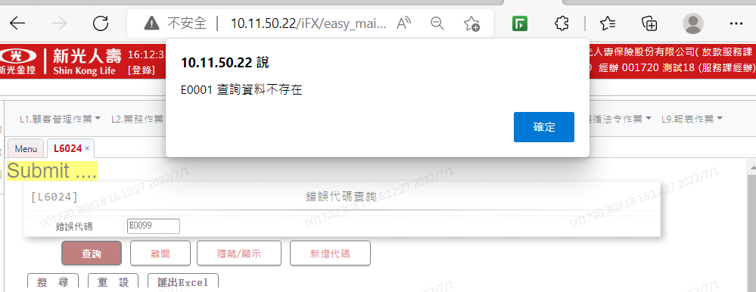

#### 錯誤代碼查詢_新增代碼L6024 / L6204 錯誤代碼維護

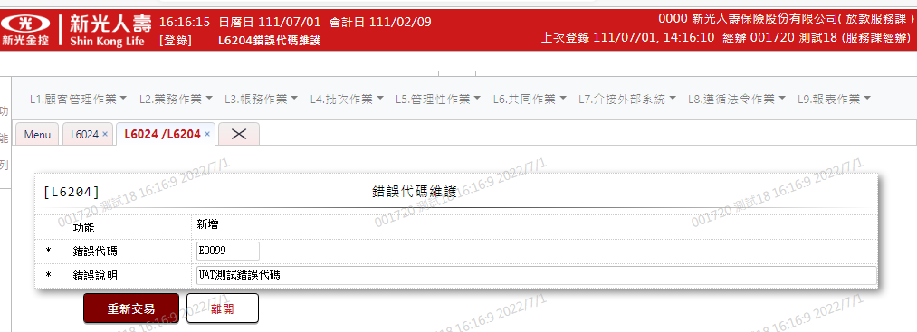

#### L6024 錯誤代碼查詢驗證新增

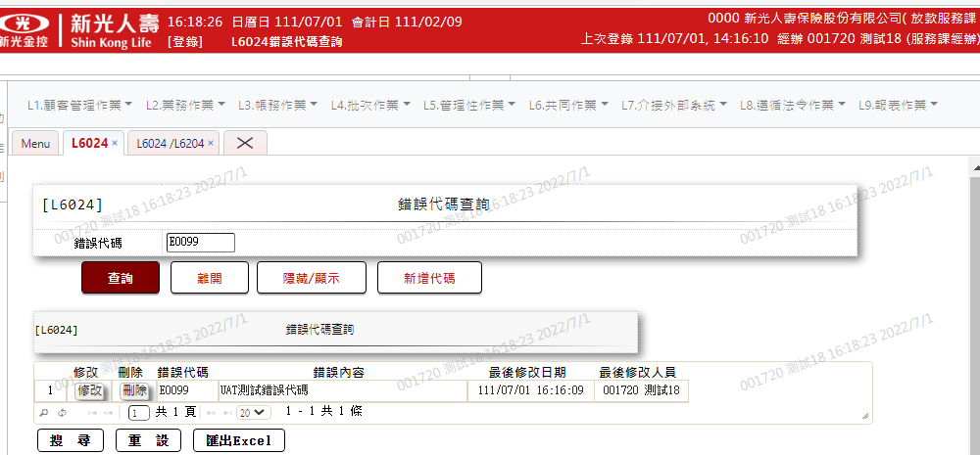

### 帳冊別維護作業

1. 新增區隔帳冊代碼

#### L6064各類代碼檔查詢

(1.輸入業務類別:06共同作業、代碼檔代號: AcSubBookCode

(2.按【新增代碼】按鈕連結交易L6604各類代碼檔維護

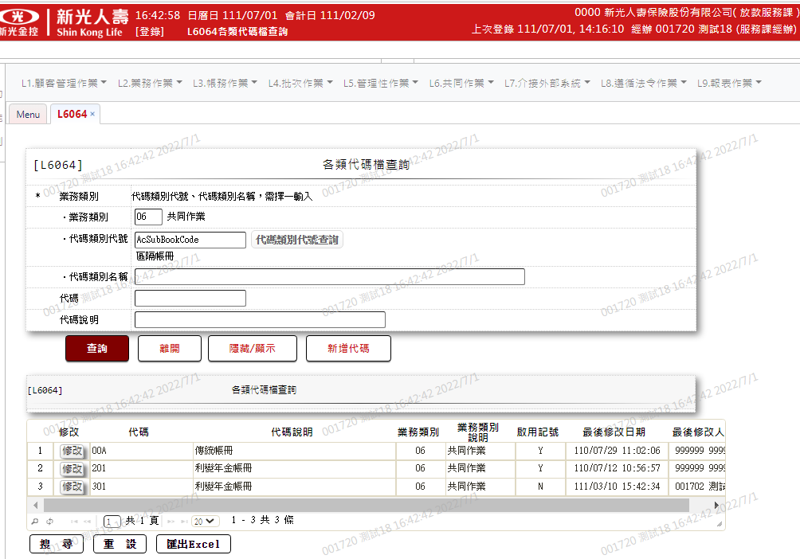

#### L6064／L6604各類代碼檔維護:功能[新增]

1. 輸入代碼檔代號: AcSubBookCode、代碼: 302、說明: UAT測試帳冊

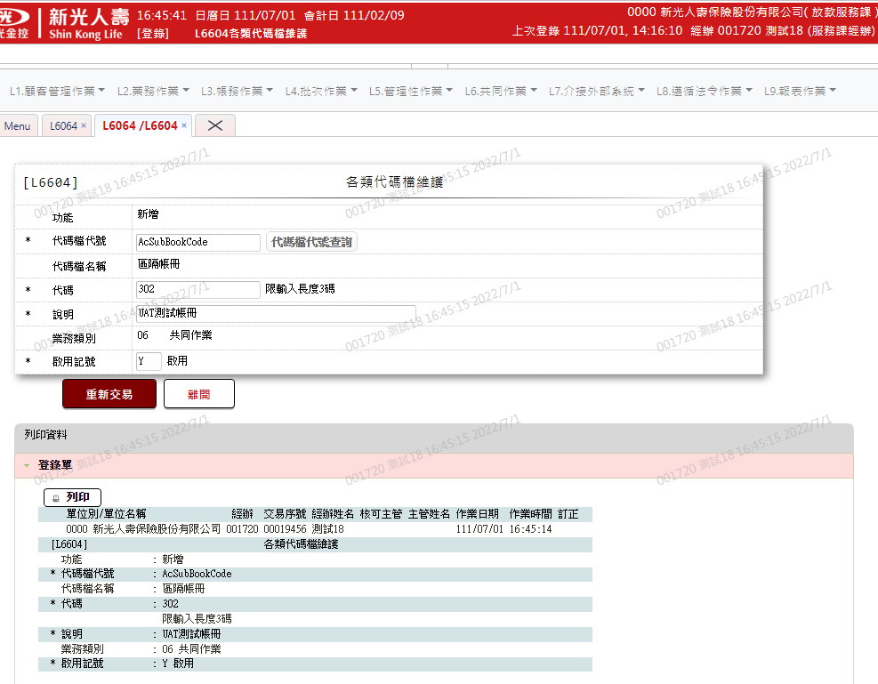

#### 新增後L6064各類代碼檔查詢

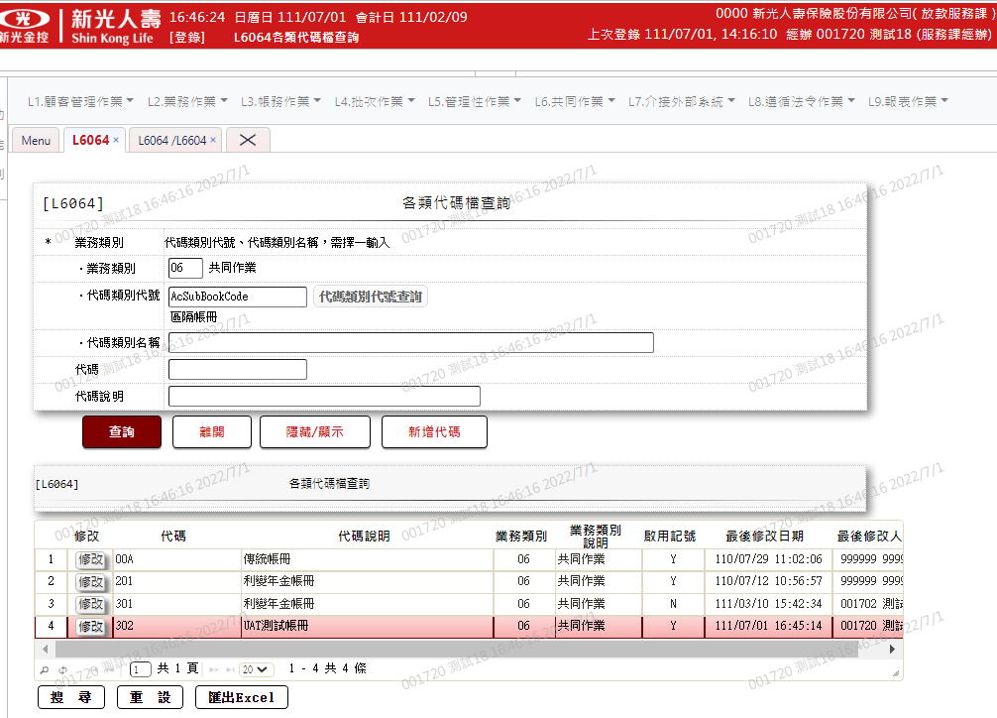

1. 帳冊別目標金額維護

#### L6079帳冊別目標金額查詢

1. 區隔帳冊選項，點選新增選項302 UAT測試帳冊，查詢資料存在
2. 輸入區隔帳冊:空白 查出全部資料
3. 按【新增帳冊別】按鈕連結交易L6709帳冊別目標金額維護
4. 點選資料中區隔帳冊302之【修改】按鈕連結交易L6709帳冊別目標金額維護

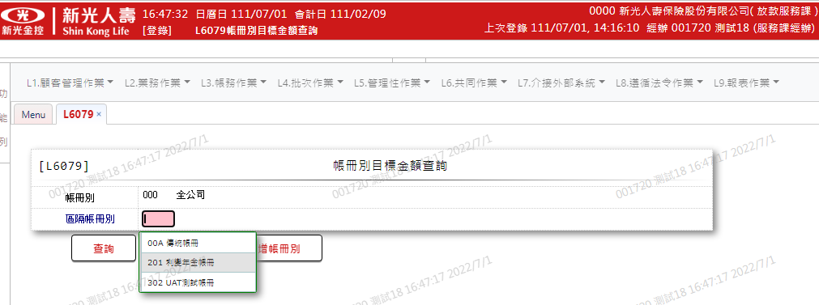

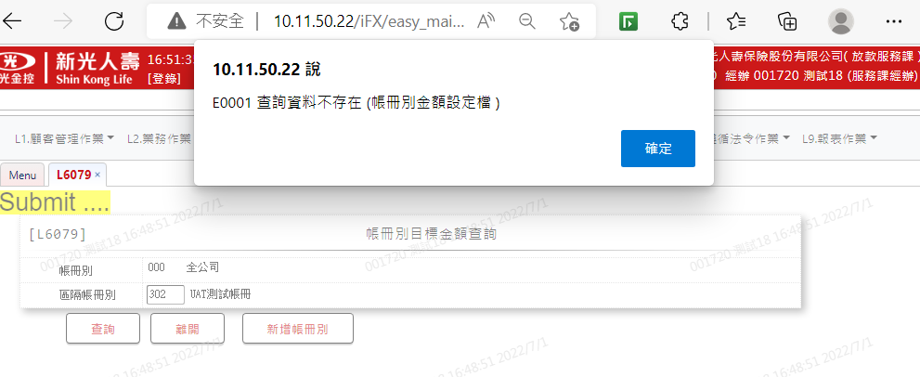

#### L6079／L6709帳冊別目標金額維護:功能[新增]

1. 關帳後才能執行 L6101

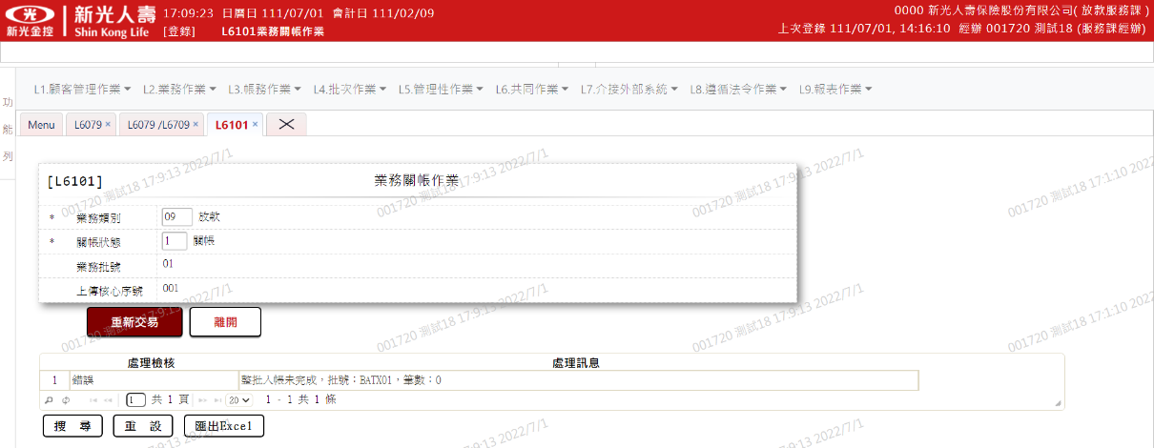

#### L6079／L6709帳冊別目標金額維護_新增

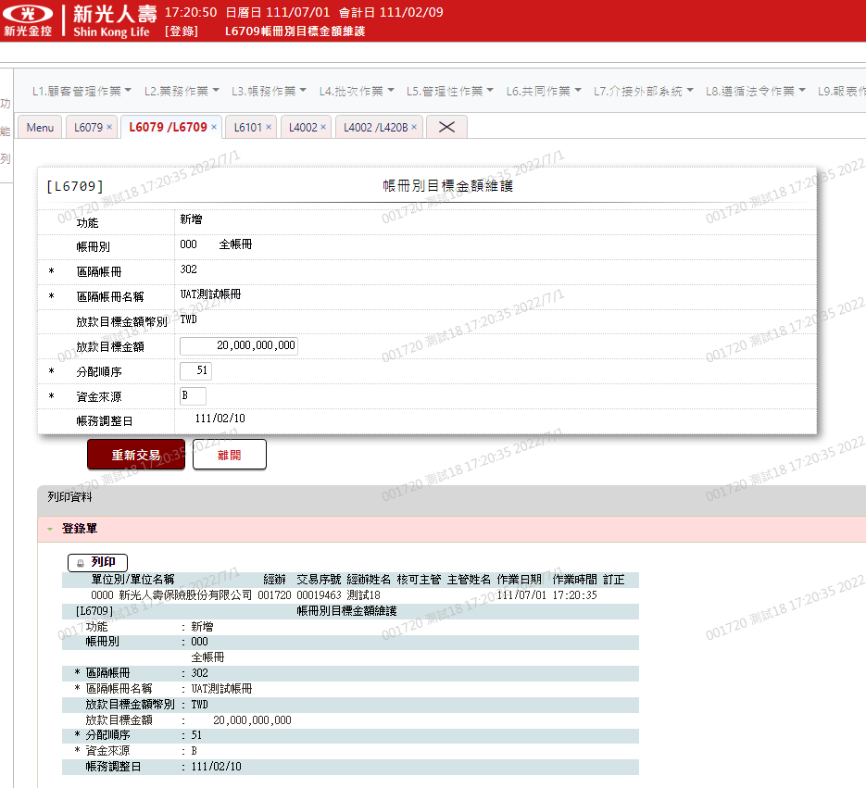

#### 新增帳冊後L6079帳冊別目標金額查詢

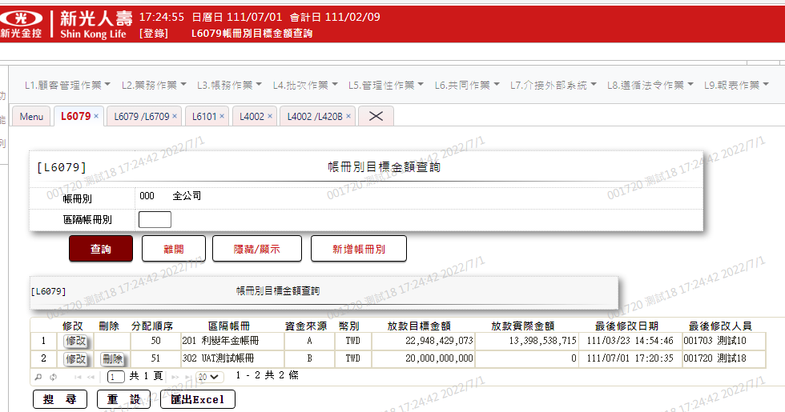

### 帳務查詢

#### L6902會計總帳查詢

1. 輸入區隔帳冊: 空白(查詢全部)
2. 科子細目: 按【會計科目查詢】按鈕連結交易L6061會計科子細目查詢結果，點選

10600303100 (擔保放款－短長期擔保放款－一般件)

1. 會計日期: 111/02/07-111/02/07
2. 查詢出資料後再按【明細】按鈕連結交易L6903會計帳務明細查詢

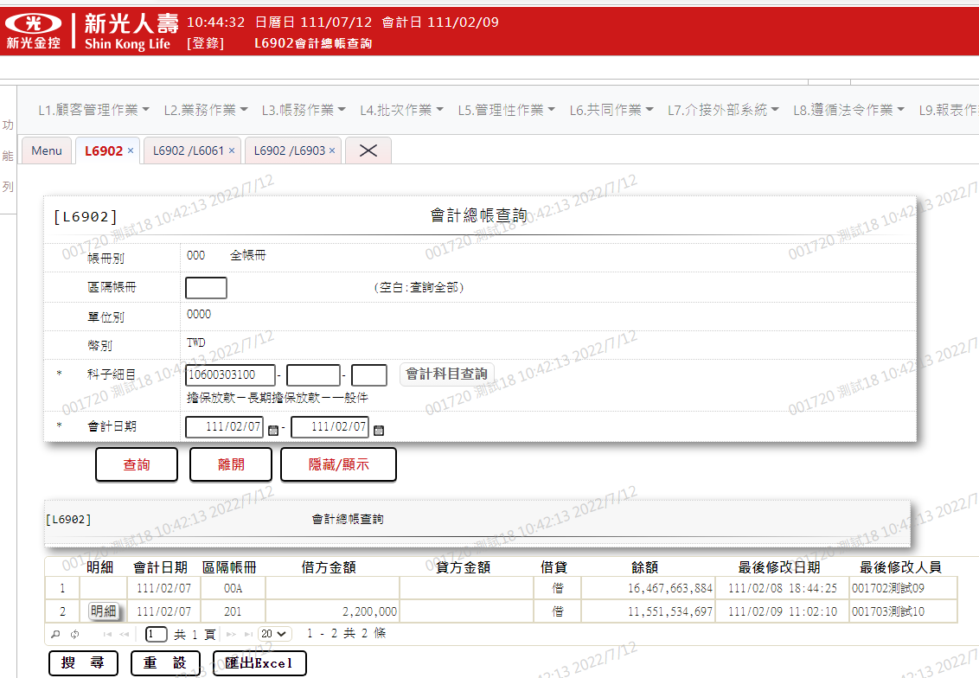

#### L6902／L6061會計科子細目查詢

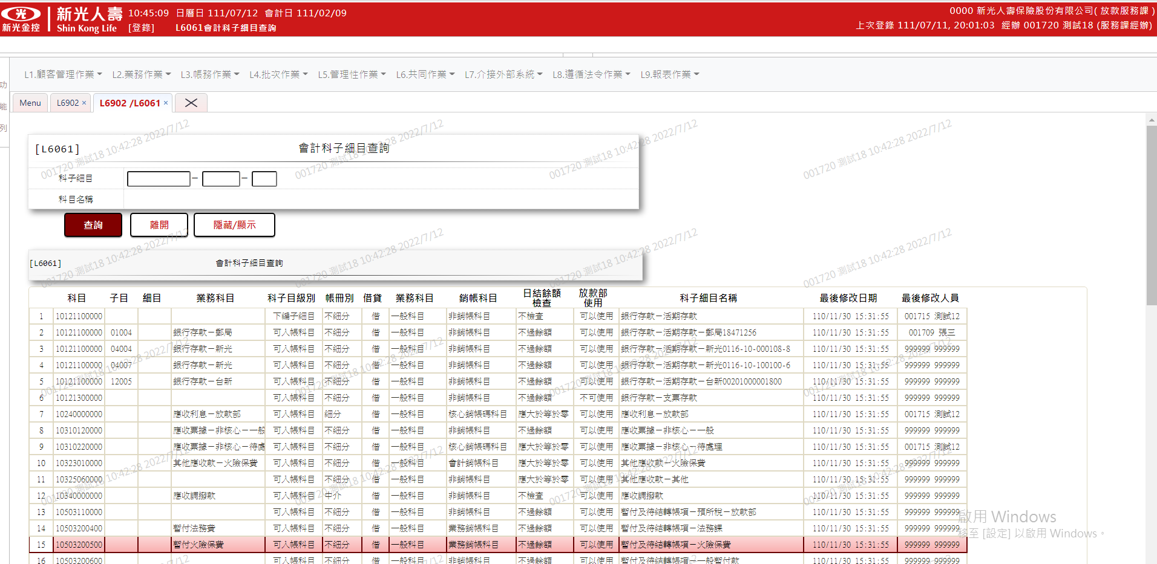



#### L6902／L6903會計帳務明細查詢

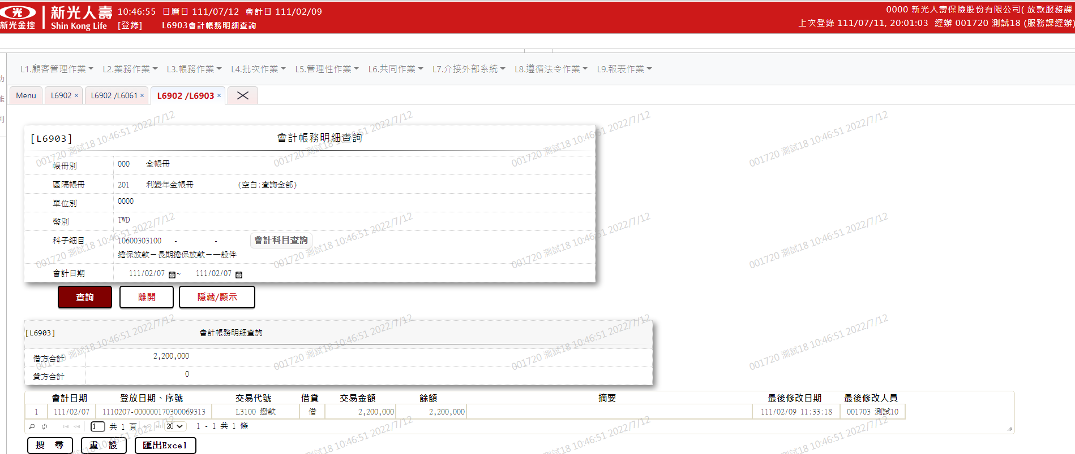

#### L6903會計帳務明細查詢:

1. 輸入區隔帳冊: 空白(查詢全部)
2. 科子細目: 10600303100
3. 會計日期: 111/02/07-111/02/07

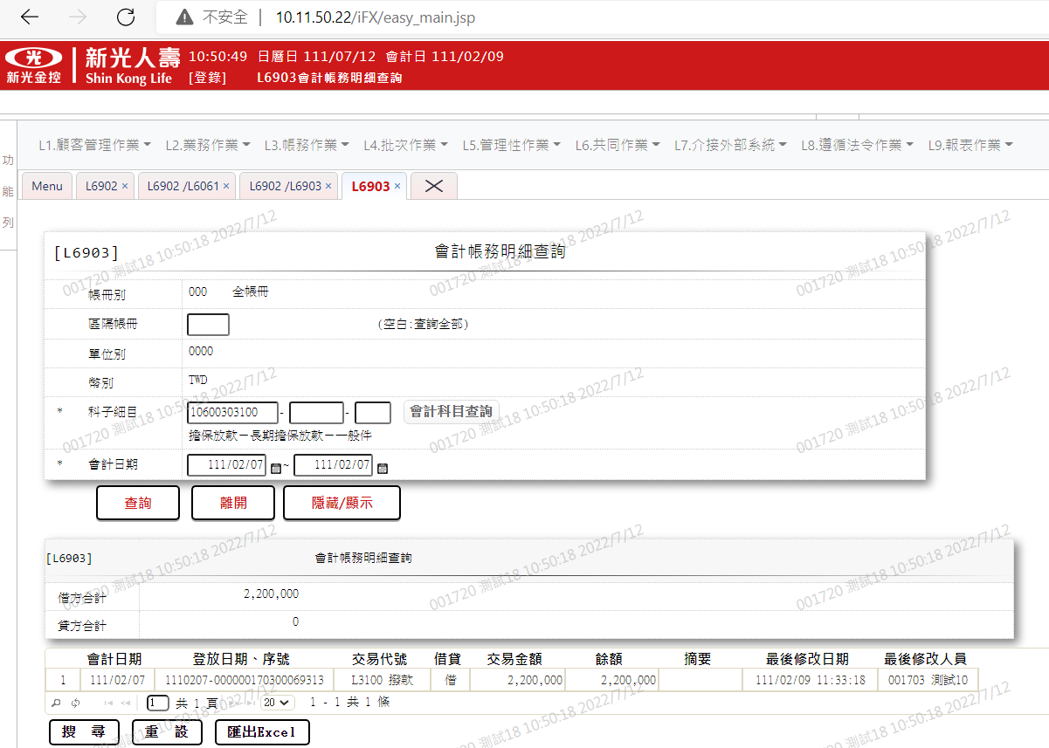

#### L6904日結彙計查詢

1. 輸入區隔帳冊: 空白(查詢全部)
2. 科子細目: 空白(查詢全部)
3. 會計日期: 111/02/07
4. 彙計方式: 0(全部彙計方式)
5. 查詢出資料後點選科目10600303100擔保放款－長期擔保放款－一般件之【明細】按鈕

連結交易L6905日結明細查詢

1. L6905日結明細查詢出資料後再點選戶號1305006-002-001之【分錄清單】按鈕

連結交易 L6901交易分錄清單查詢

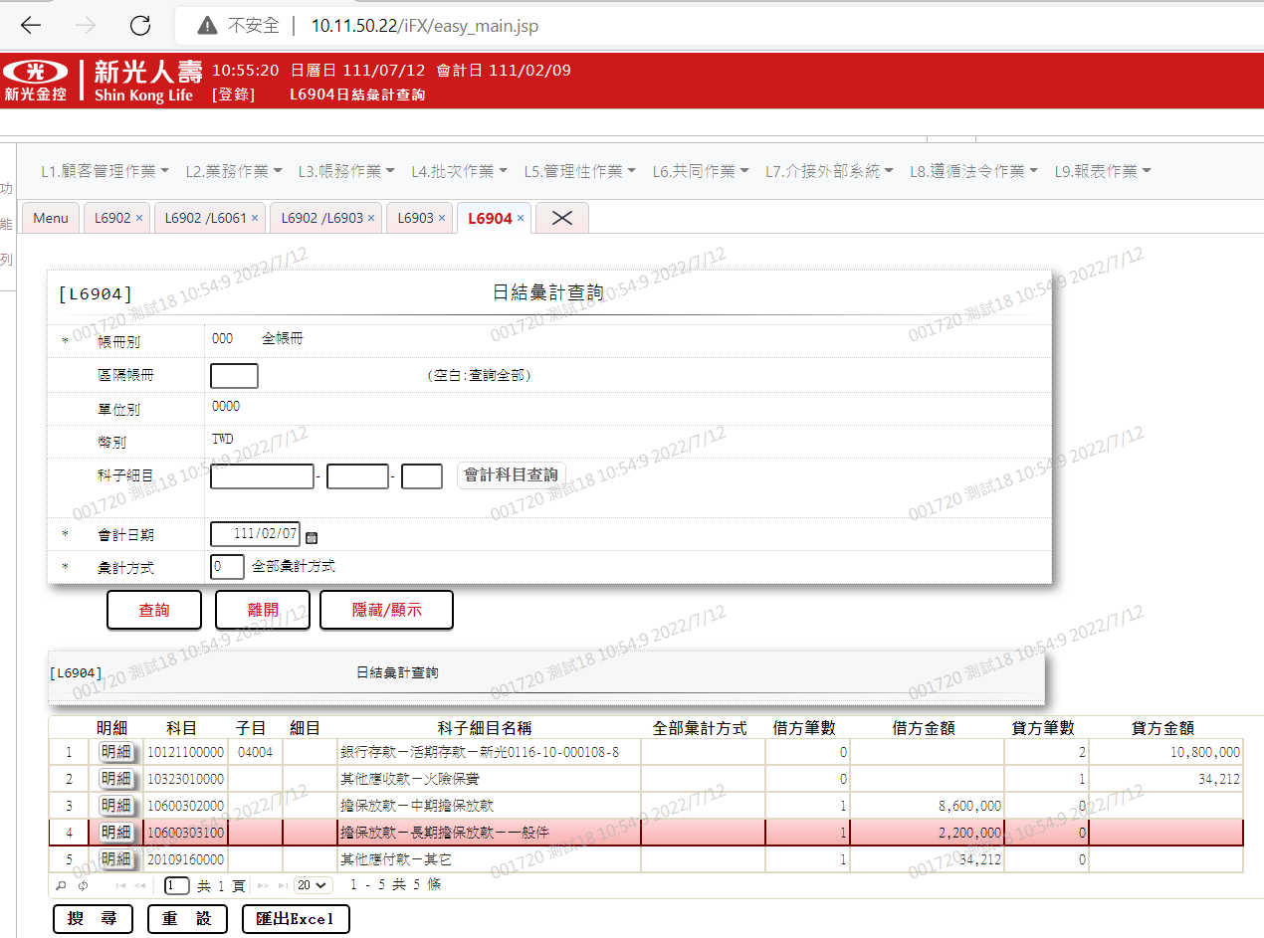

#### L6904／L6905日結明細查詢

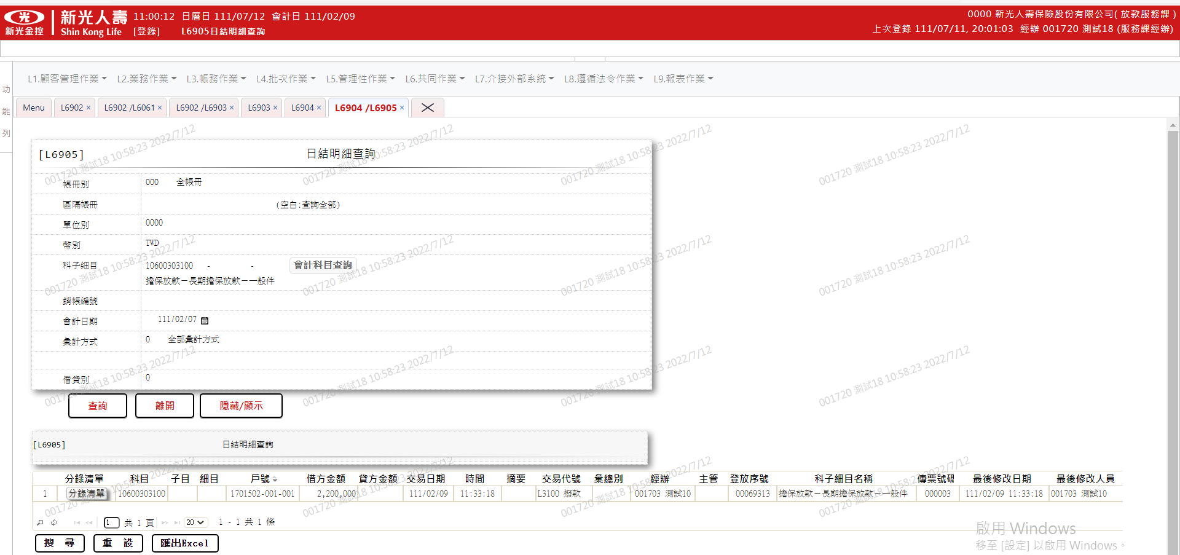

#### L6904／L6905／L6901交易分錄清單查詢

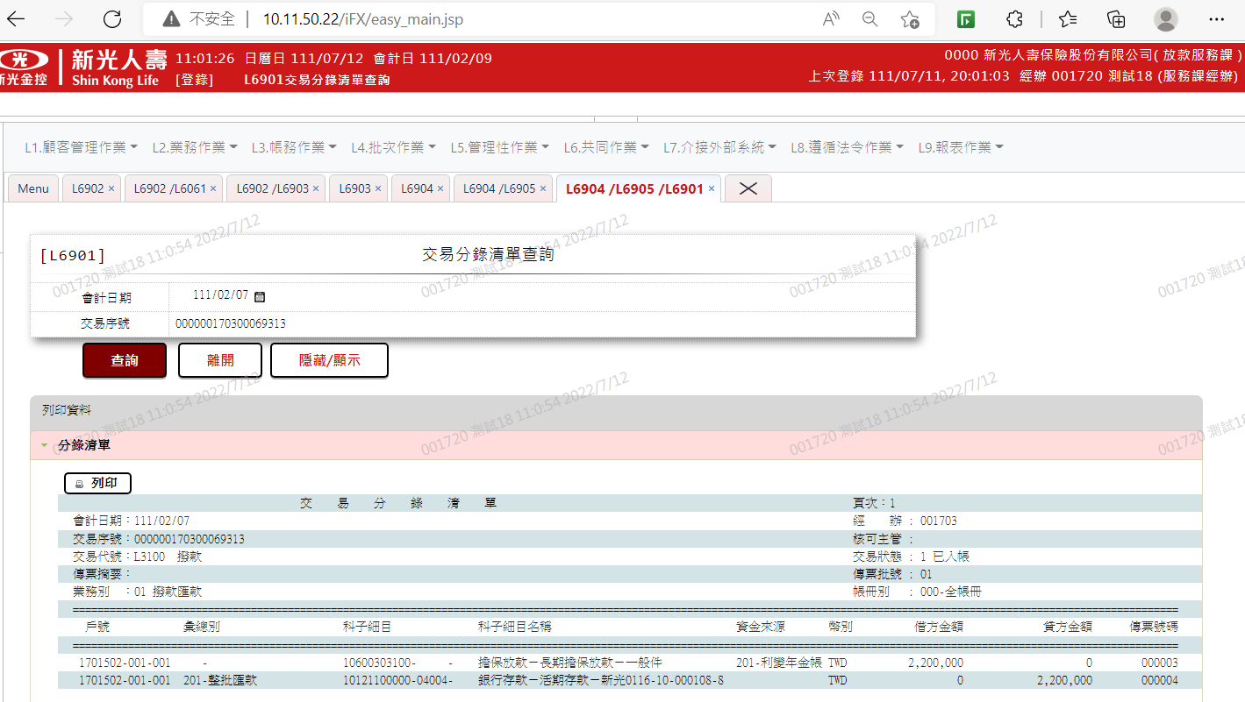

#### L6906會計分錄查詢

1. 輸入會計日期: 111/02/07
2. 戶號: 1701502
3. 查詢出資料後按【分錄清單】按鈕連結交易L6901交易分錄清單查詢

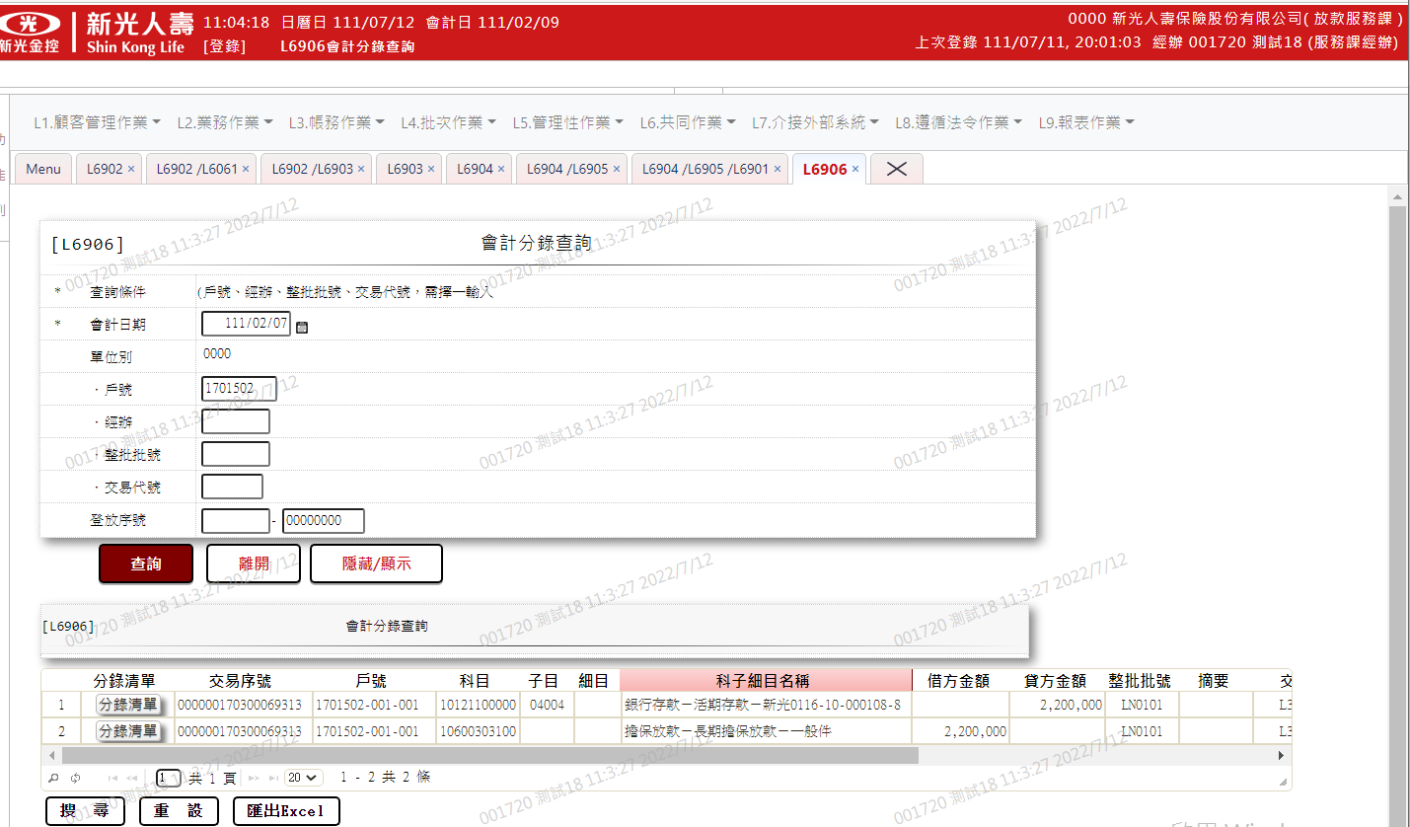

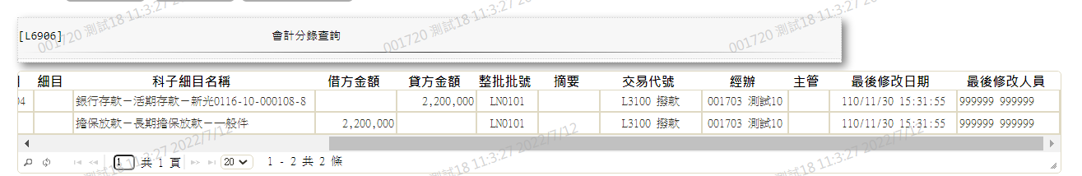

#### L6906／L6901交易分錄清單查詢

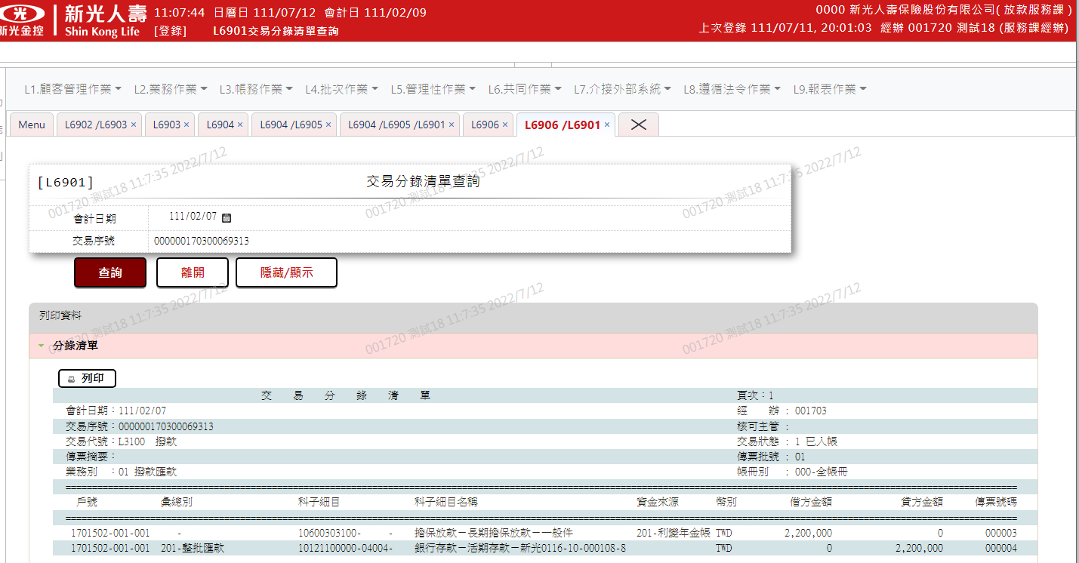

#### L6907未銷帳餘額明細查詢

1. 輸入戶號: 0008953-006查詢出資料
2. 按【明細】按鈕連結交易L6908銷帳歷史明細查詢

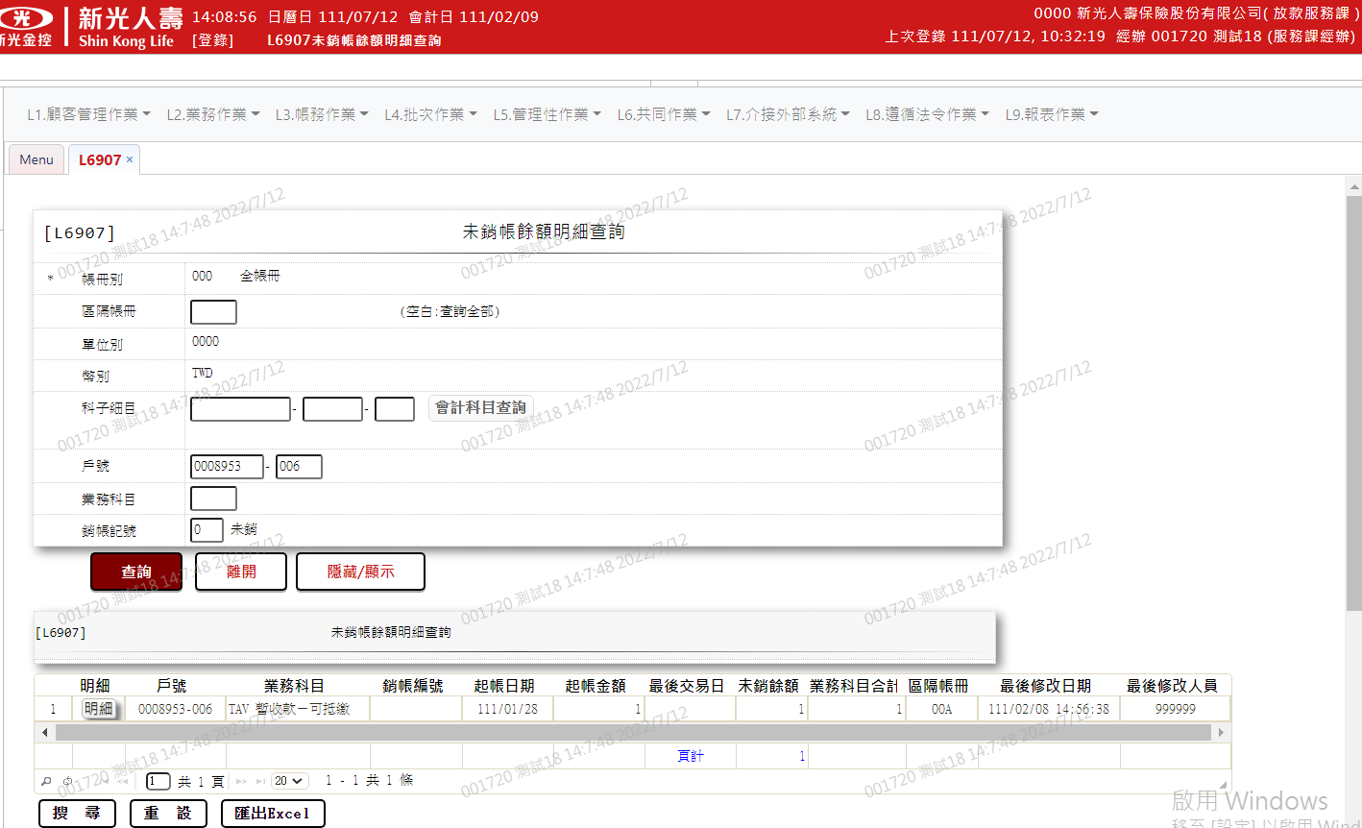

#### L6907／L6908銷帳歷史明細查詢

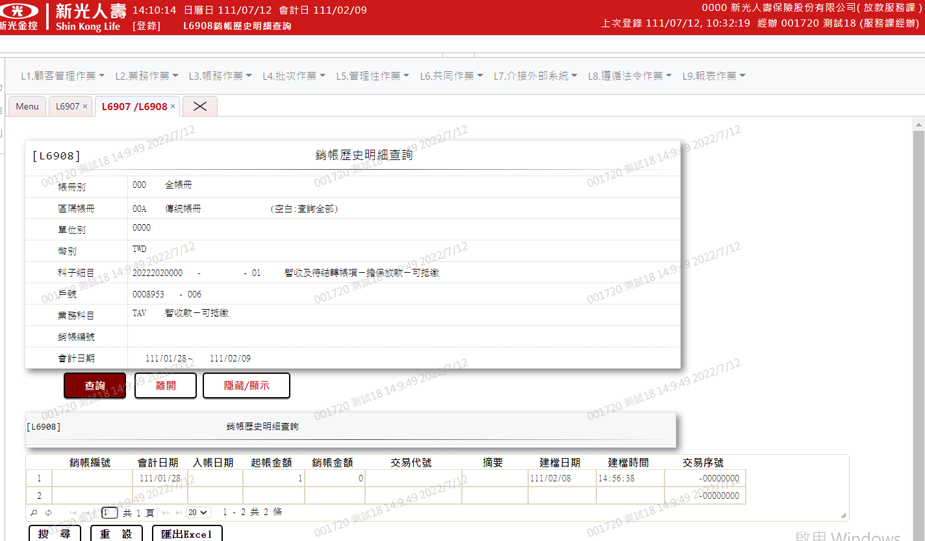

### 其他作業

1. 新增現金流量預估資料

#### L6077現金流量預估資料查詢

(1.輸入年月份:11101查詢資料不存在

(2.按【新增現金流量預估資料】按鈕連結交易L6707現金流量預估資料維護

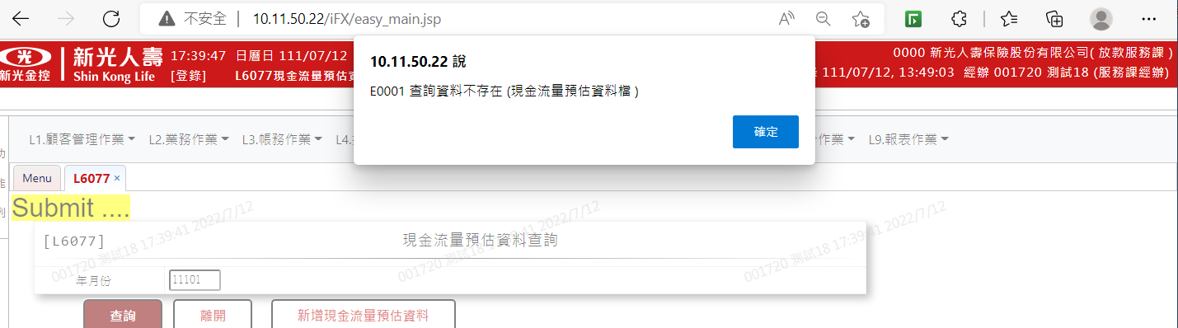

#### L6077／L6707現金流量預估資料維護:功能[新增現金流量預估資料]

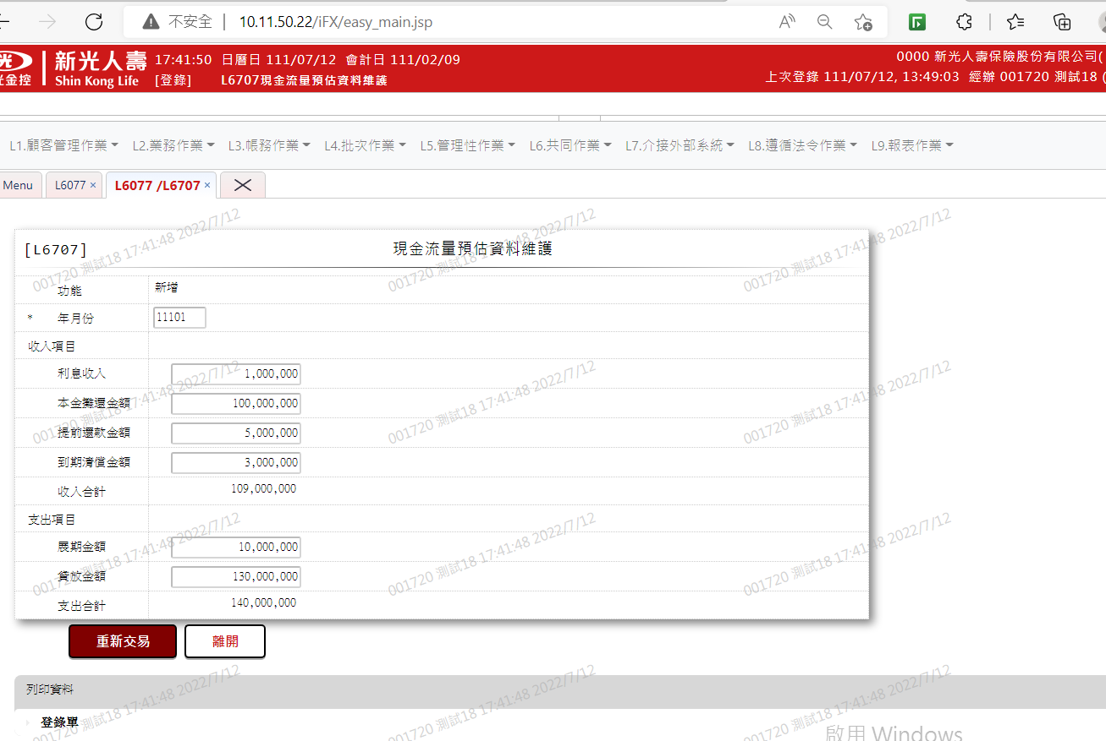

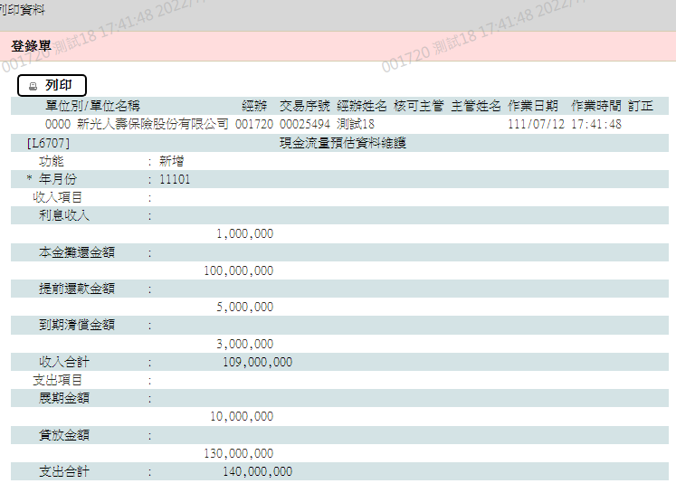

#### 新增後L6077現金流量預估資料查詢

(1.輸入年月份:空白 查詢出全部資料

(2.選取資料按【查詢】按鈕連結交易L6707現金流量預估資料維護

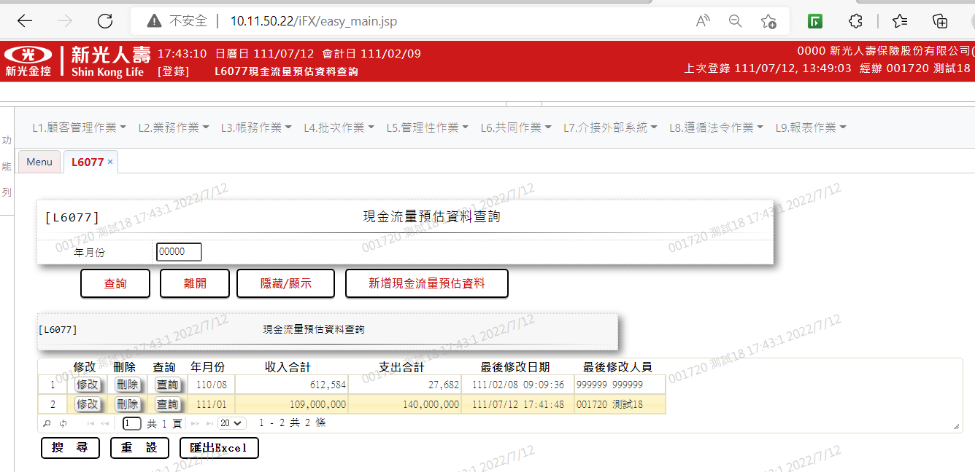

#### L6077／L6707現金流量預估資料維護:功能[查詢]

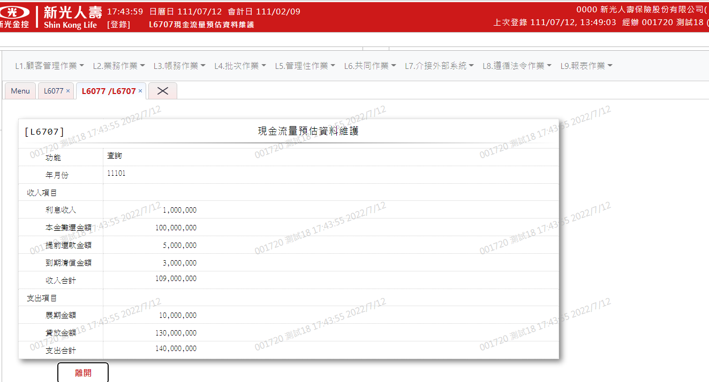

#### L6077／L6707現金流量預估資料維護:功能[刪除]

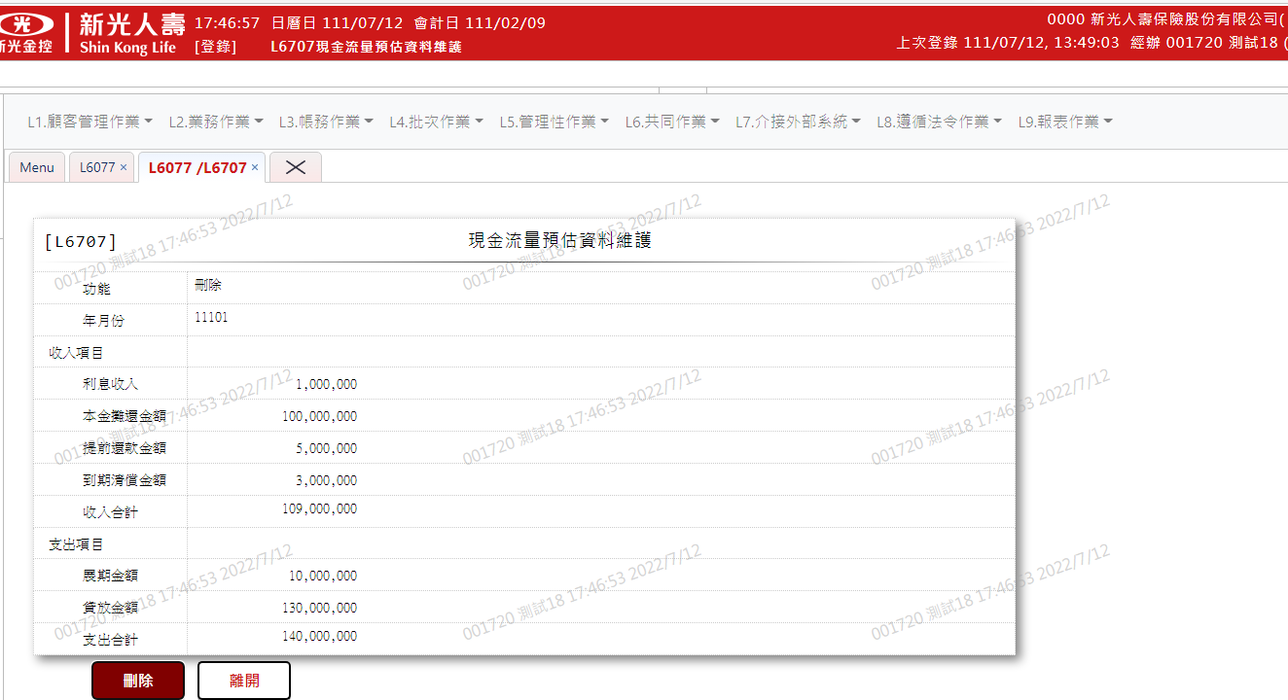

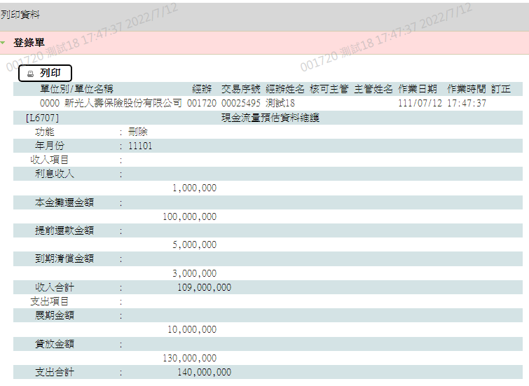

#### L6077現金流量預估資料刪除後查詢

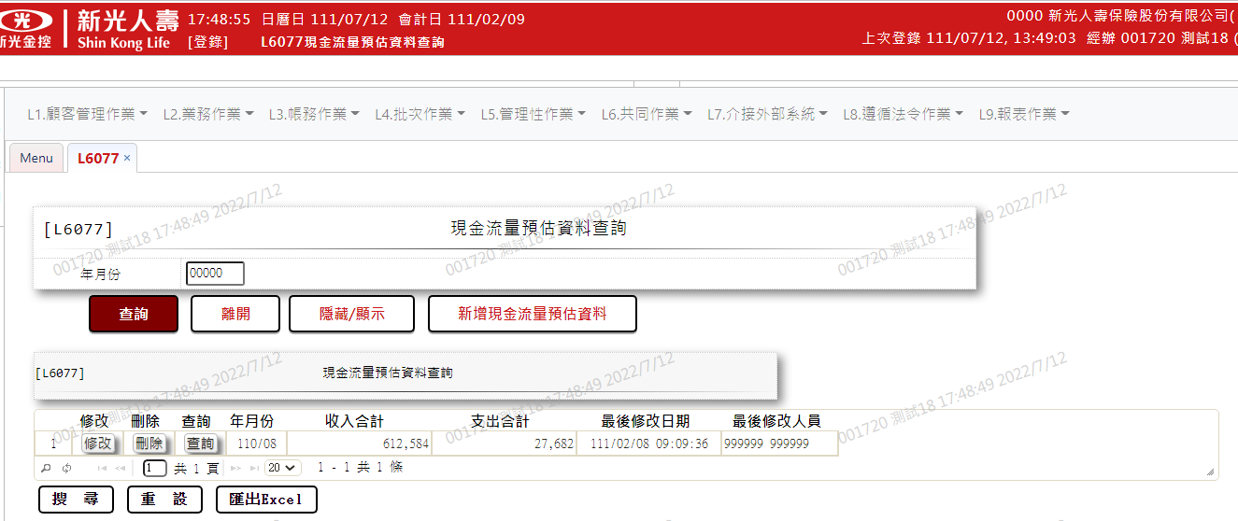

1. 新增利息收入預算資料

#### L6078利息收入預算數查詢

(1.輸入預算年度:110、預算月份:11 查詢資料不存在

(2.按【新增預算數】按鈕連結交易L6708利息收入預算數維護

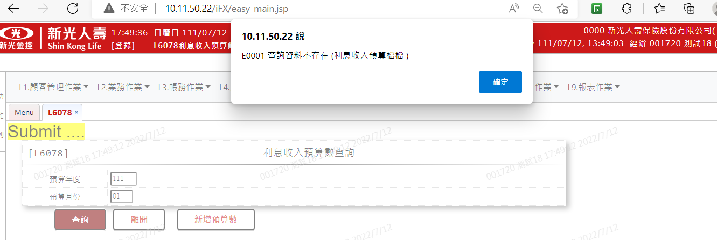

#### L6078／L6708利息收入預算數維護:功能[新增預算數]

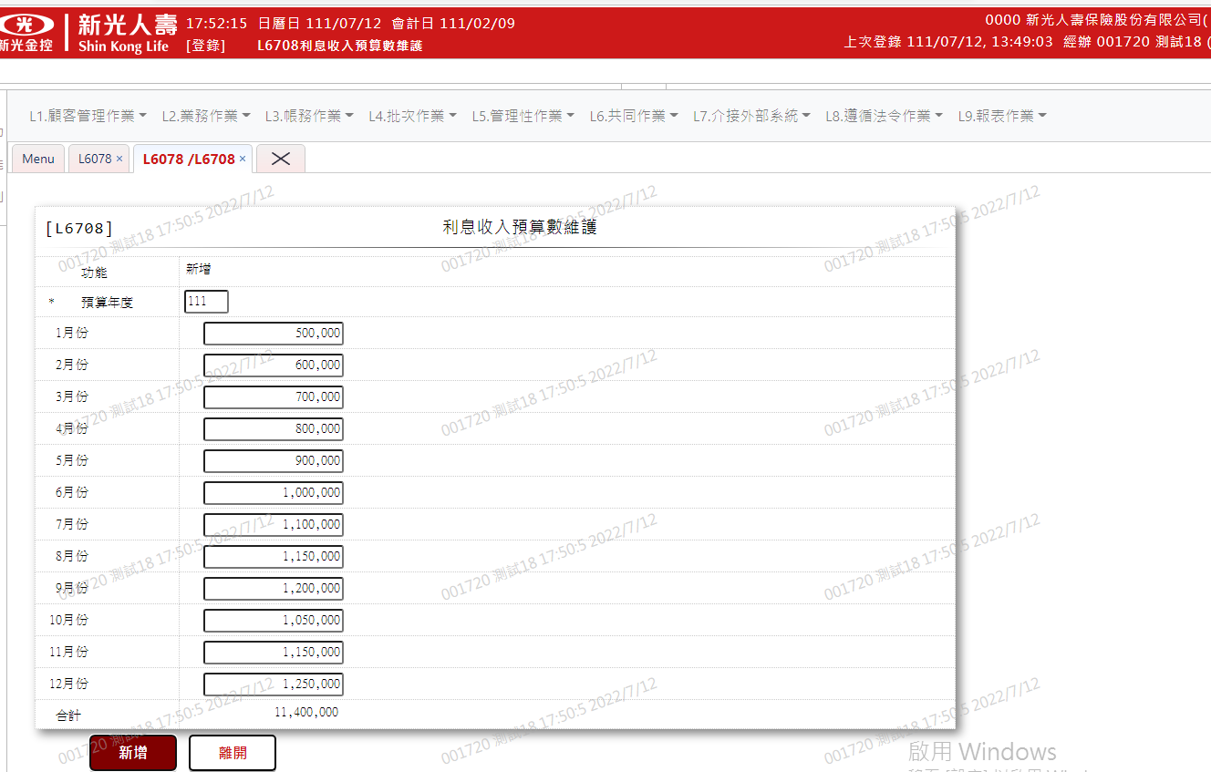

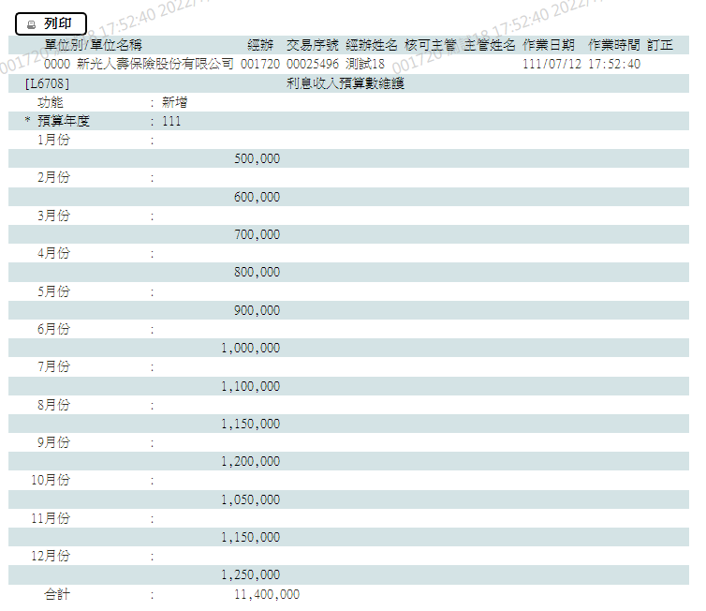

#### 新增後L6078利息收入預算數查詢

(1.輸入預算年度:111、預算月份:空白(全部)

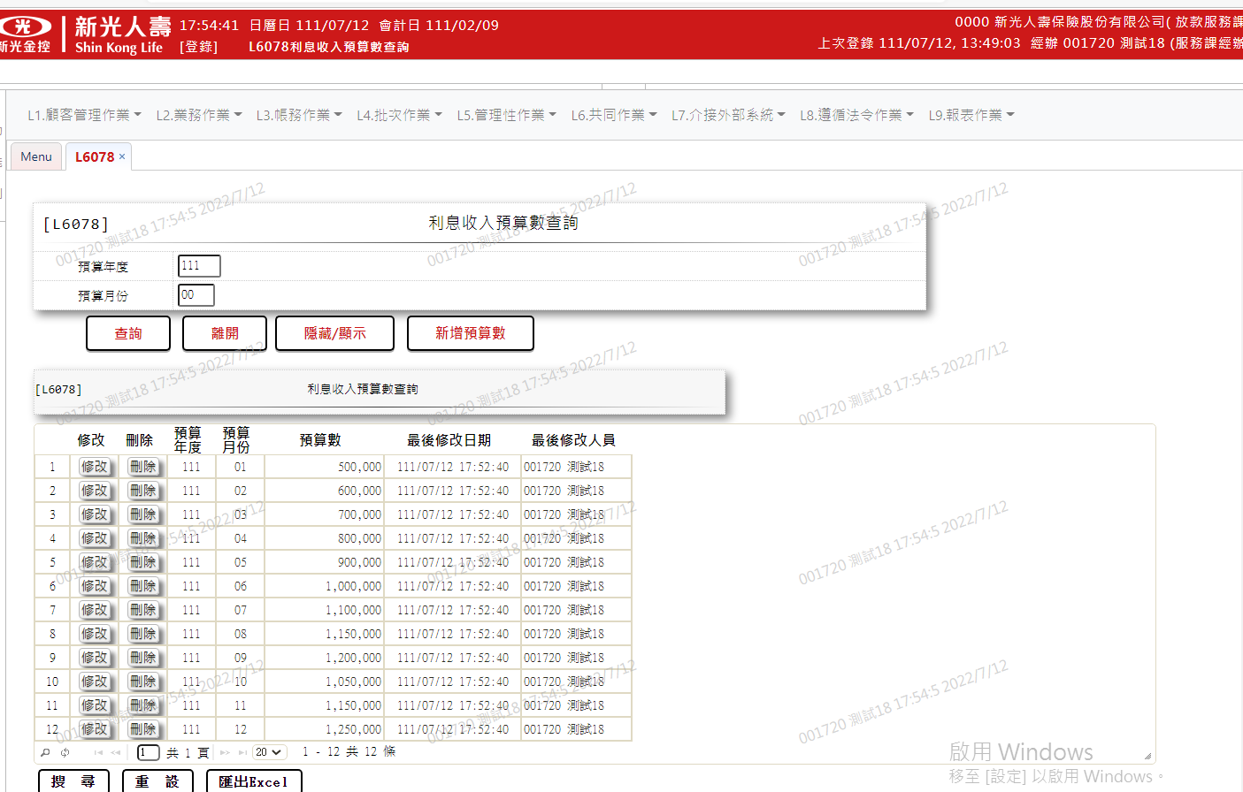

1. 新增會計科子細目

#### L6061會計科子細目查詢

(1.輸入科子細目: 10121100000-12006- 查詢資料不存在

(2.按【新增會計科子細目】按鈕連結交易L6601會計科子細目維護

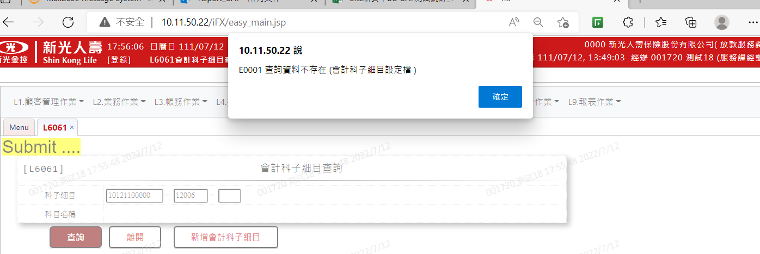

#### L6061／L6601會計科子細目維護:功能[新增會計科子細目]

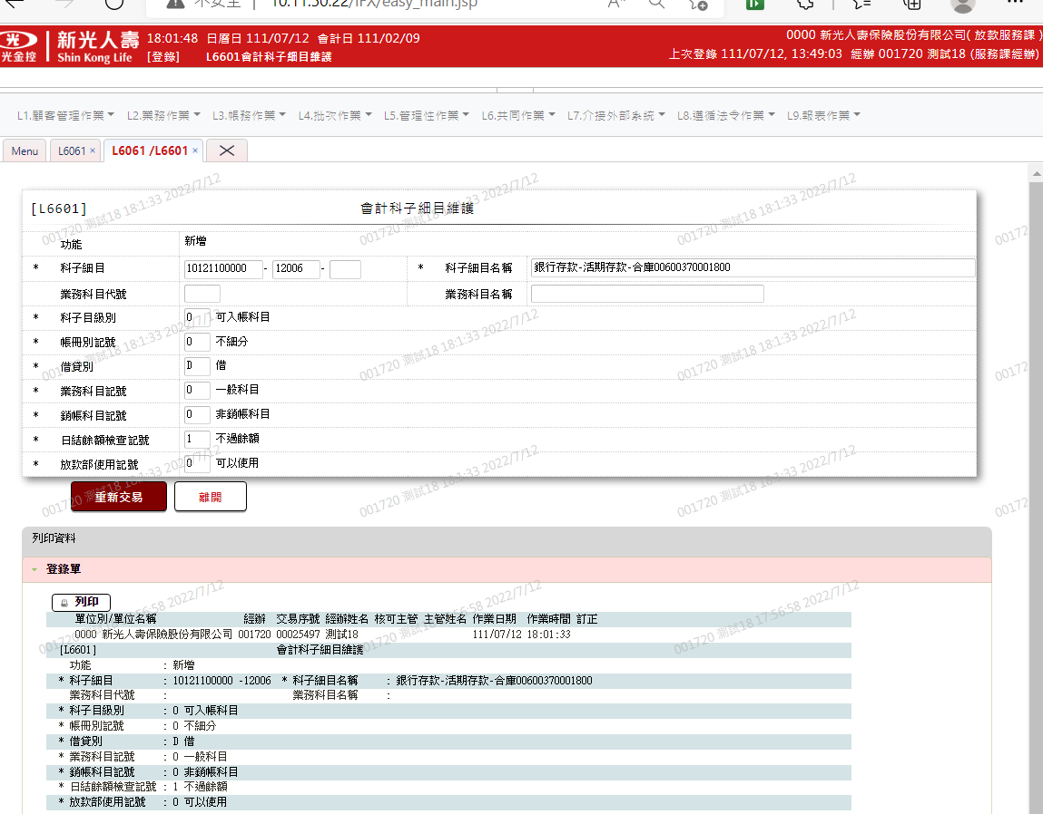

#### 新增後L6061會計科子細目查詢

(1.輸入科子細目: 10121100000-12006- 查詢出資料

(2.按【刪除】按鈕連結交易L6601會計科子細目維護

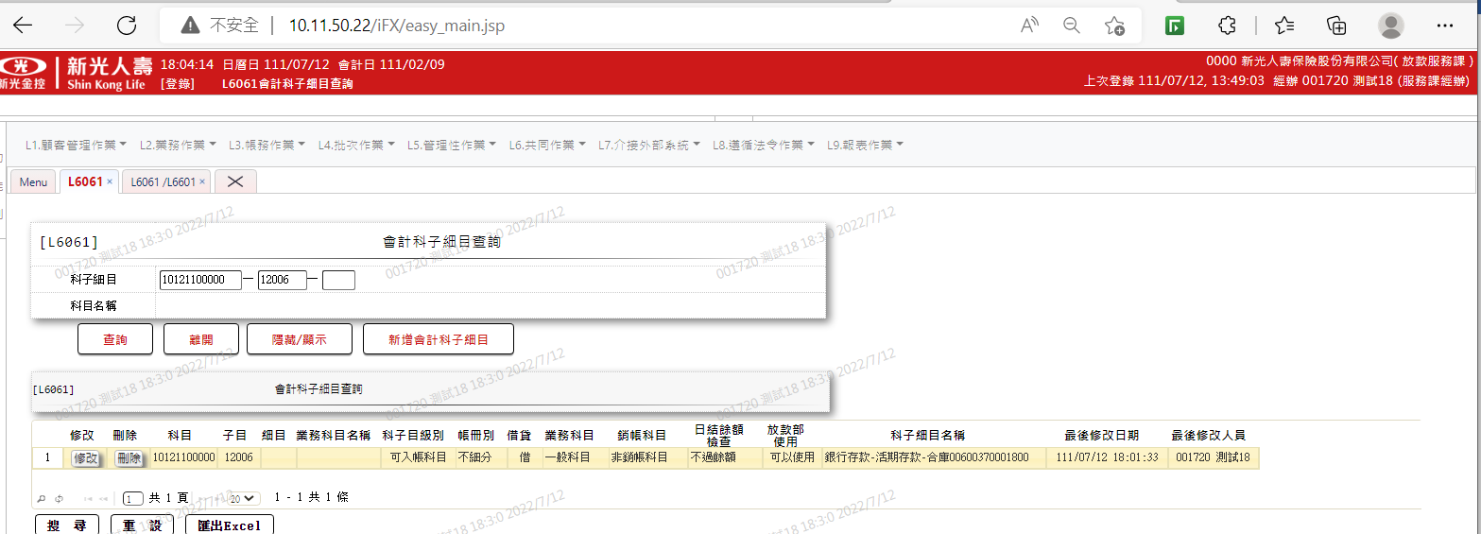

#### L6061／L6601會計科子細目維護:功能[刪除]

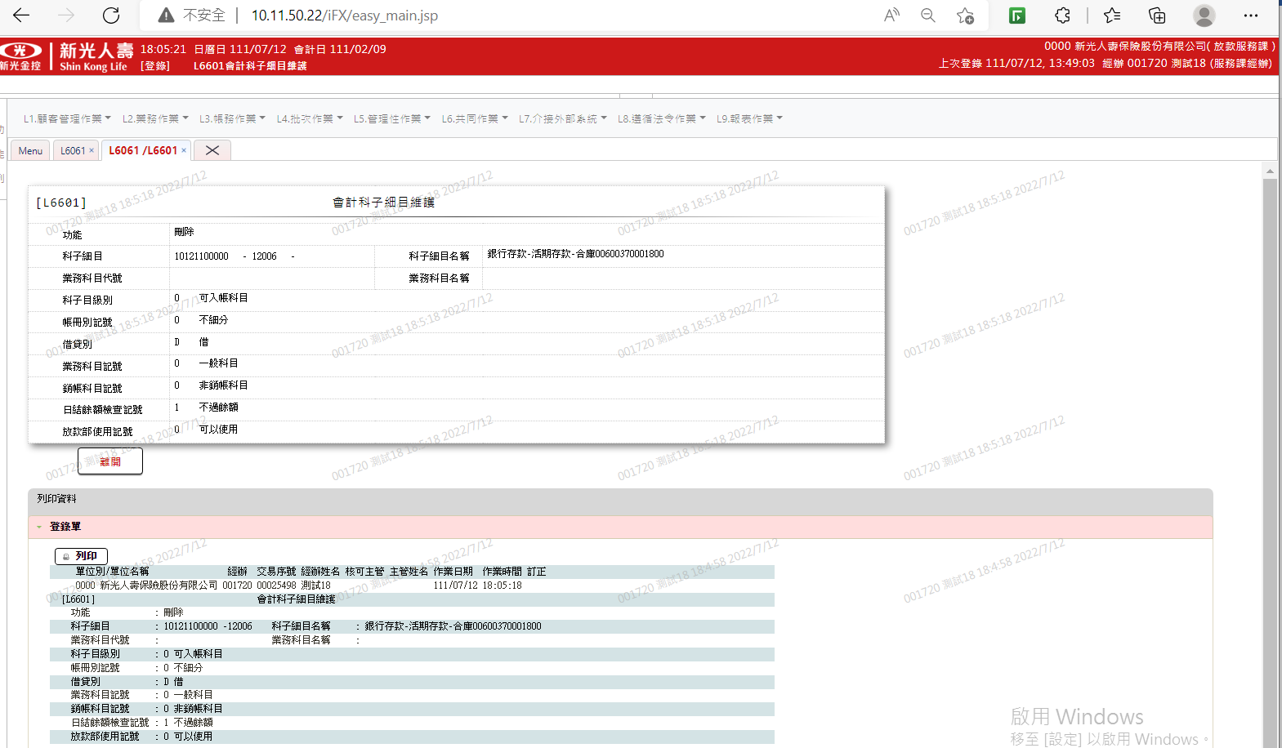

#### 刪除後L6061會計科子細目查詢

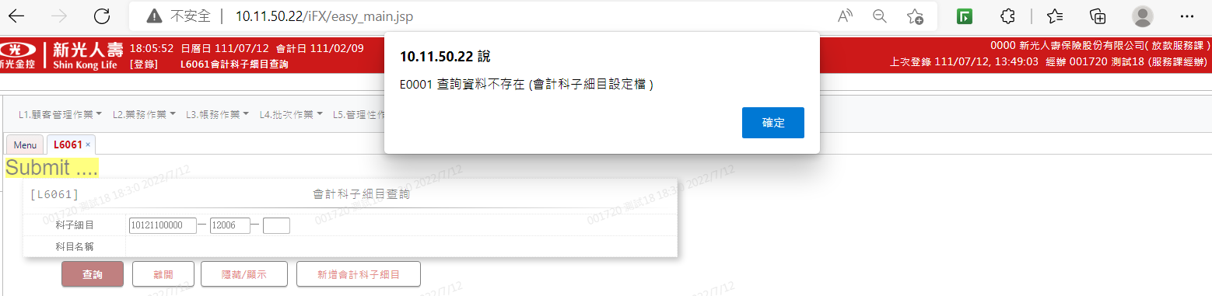

1. 新增資金運用概況資料

#### L5901資金運用概況明細資料查詢

1. 輸入年份:111查詢出資料後

(2.按【新增資料】按鈕連結交易L5101資金運用概況維護

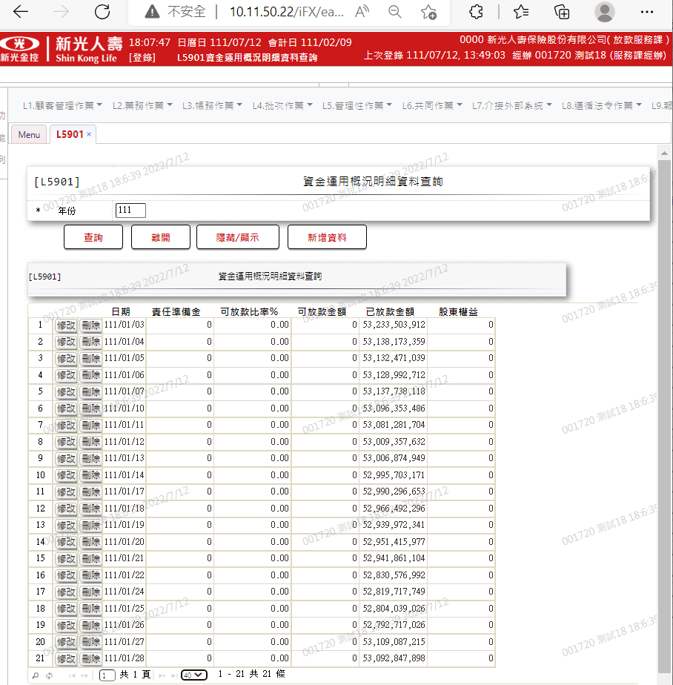

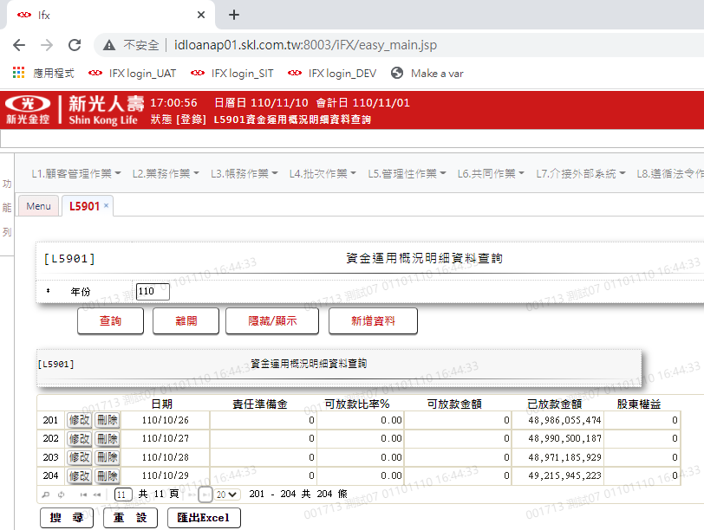

#### L5901／L5101資金運用概況維護:功能[新增資料]

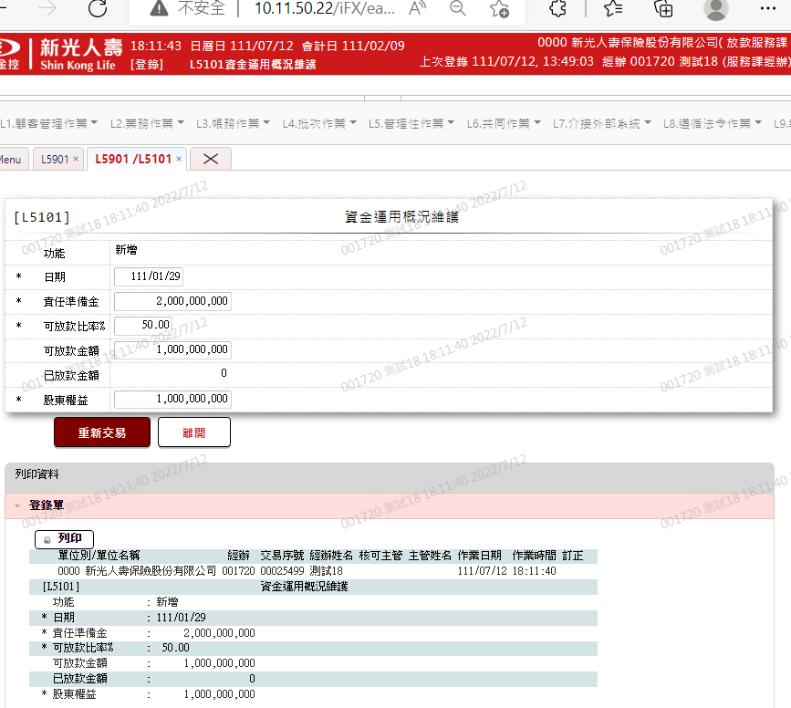

#### 新增後L5901資金運用概況明細資料查詢

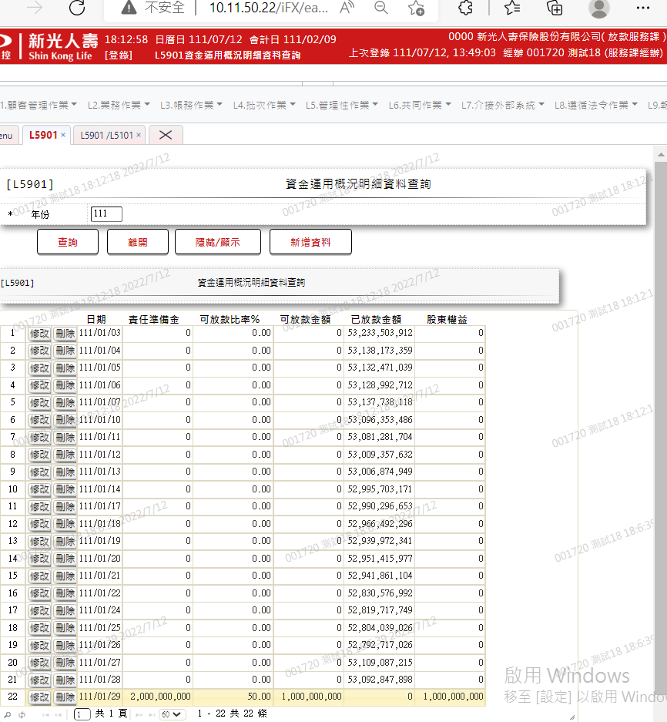

1. 交易分錄清單查詢

#### L6901交易分錄清單查詢

輸入會計日期:111/02/07、交易序號:000000170300069313

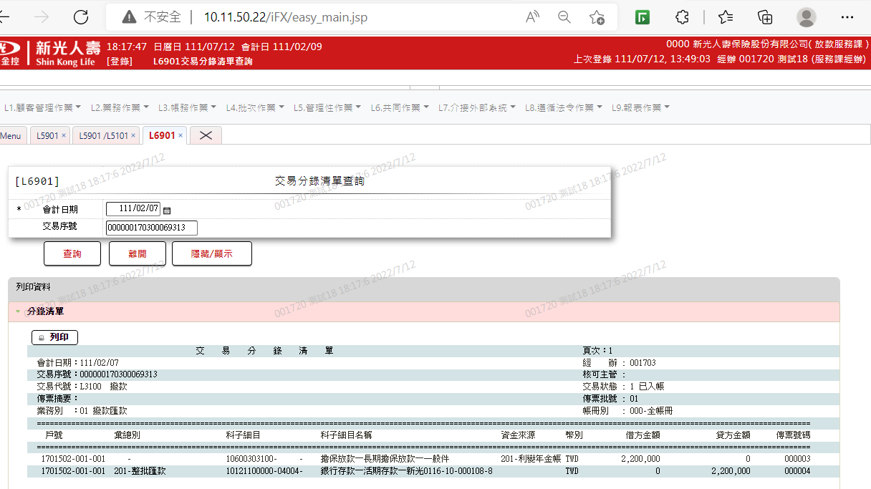

### 營業單位

#### L6072營業單位對照檔查詢

(1.輸入單位別:0002下拉選單無此選項資料

(2.按【新增營業單位】按鈕連結交易L6702營業單位對照檔維護

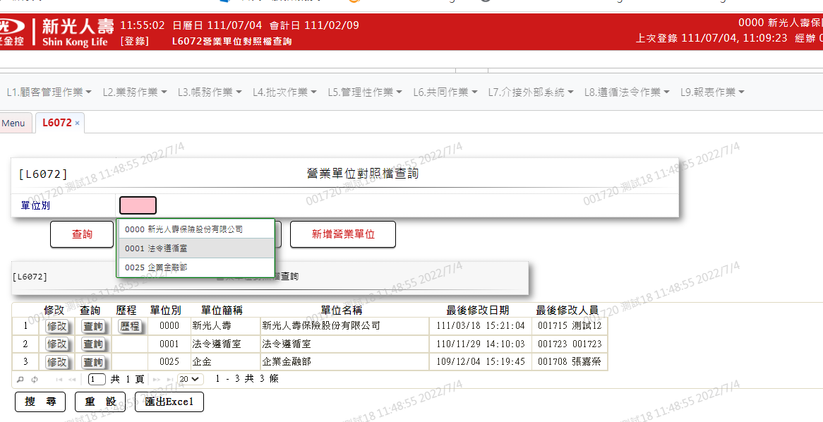

#### L6072／L6702營業單位對照檔維護:功能[新增]

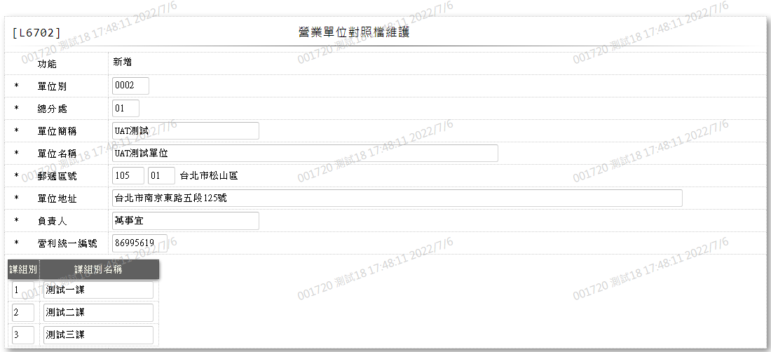

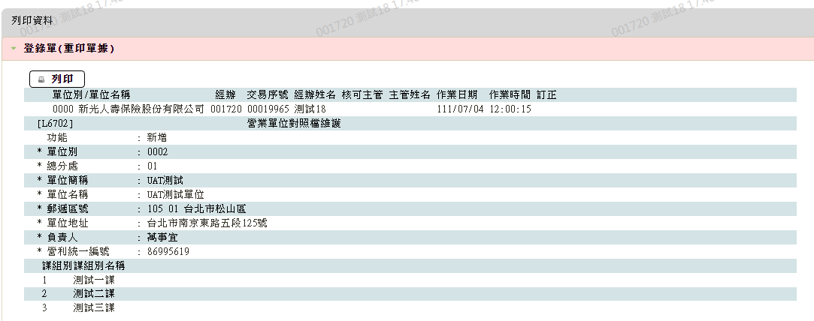

#### 新增後L6072營業單位對照檔查詢 (測試日期2022/7/6)

再按【查詢】按鈕連結交易L6702營業單位對照檔維護

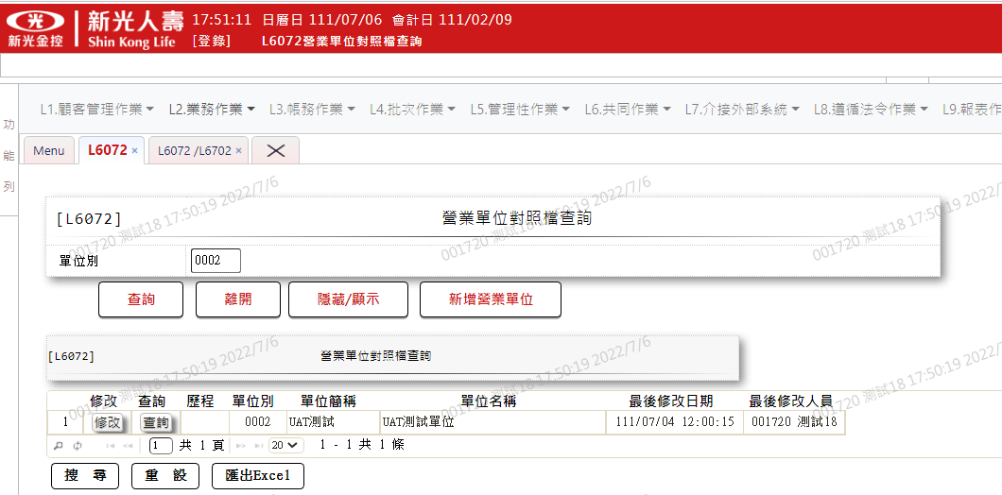

#### L6072／L6702營業單位對照檔維護:功能[查詢]

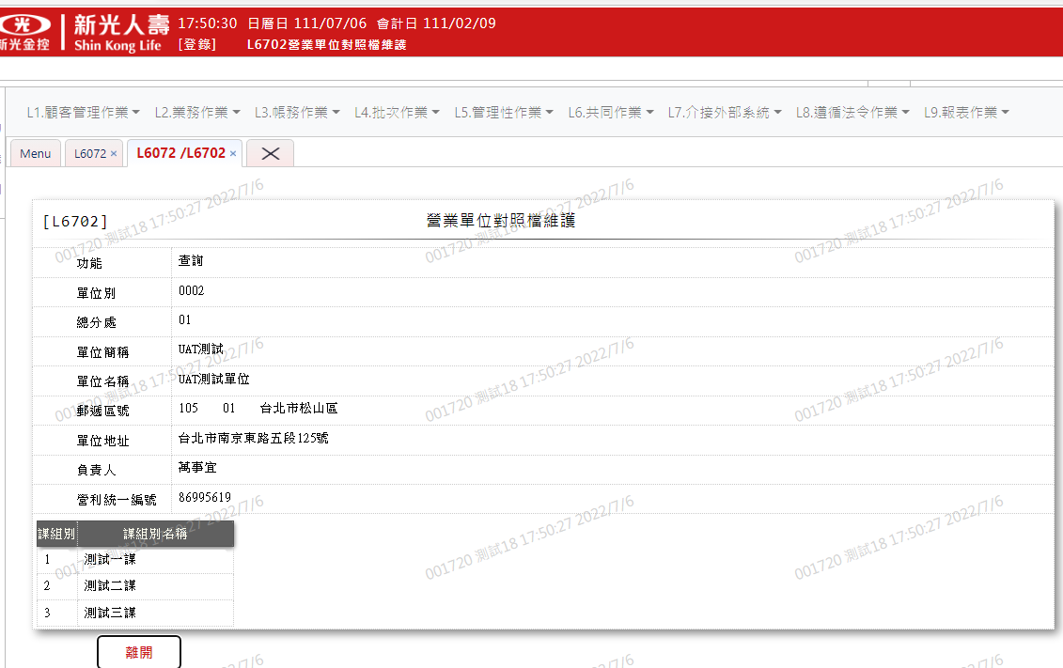

### 交易控制權

#### [L6042]交易控制檔查詢

(1.輸入交易代碼L2299查詢：交易代號不存在或資料處理異常

(2.按【新增代碼】按鈕連結交易[L6402]交易控制檔維護

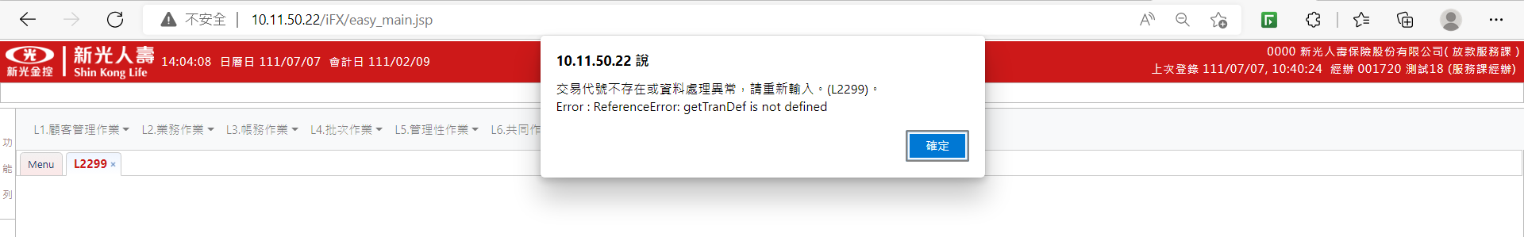

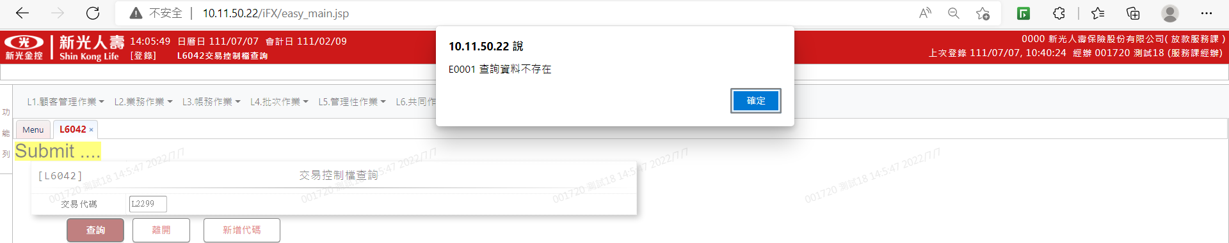

#### [L6042]／[L6402]交易控制檔維護:功能[新增]

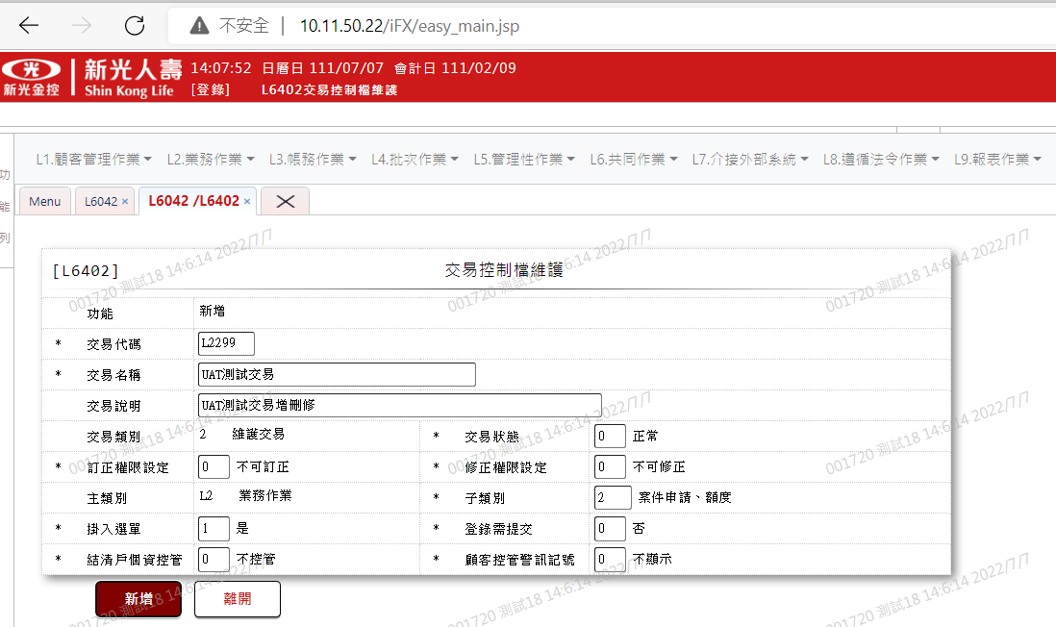

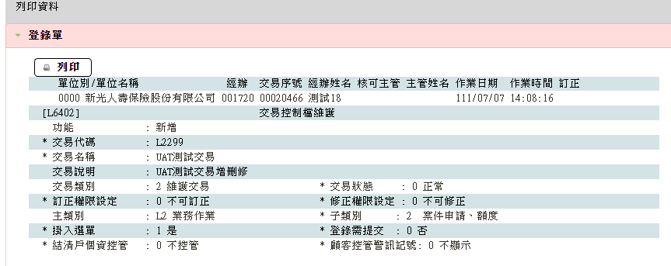

#### 新增後[L6042]交易控制檔查詢

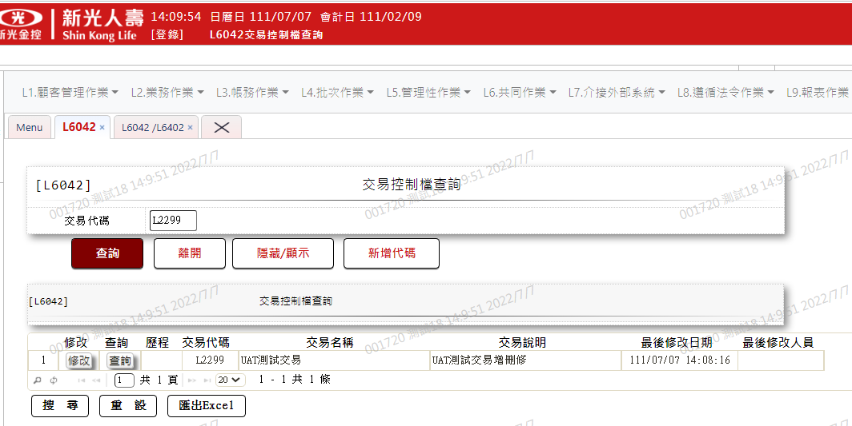

#### 新增後[L6042]交易控制檔查詢

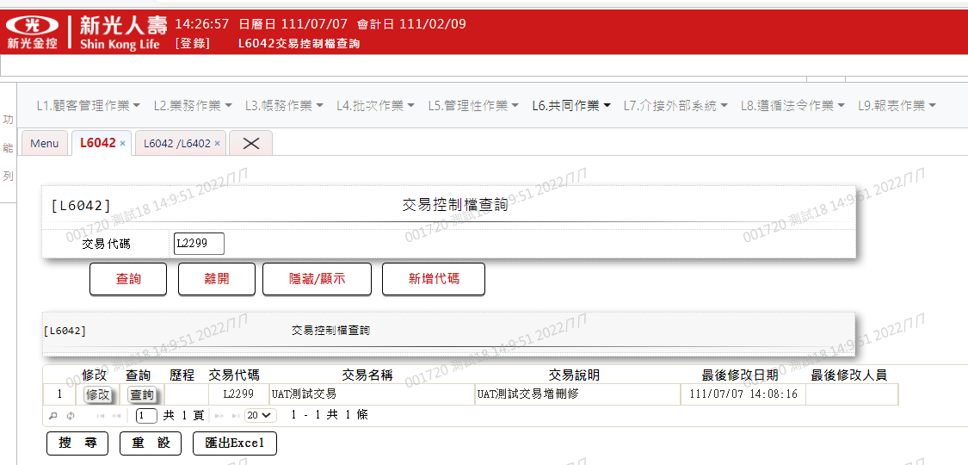

#### L6042/L6402 交易控制檔維護_修改說明

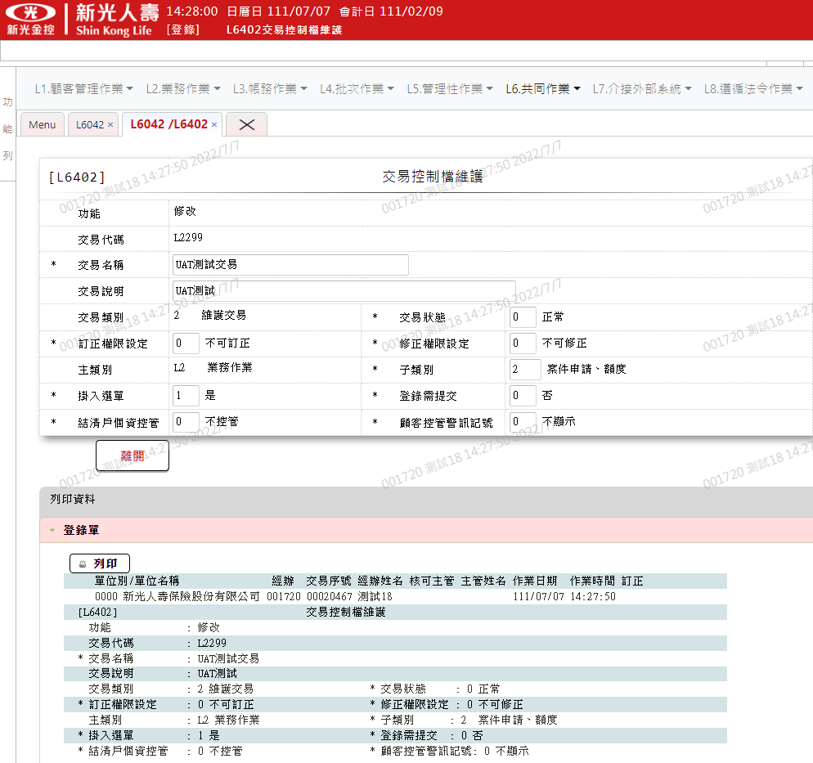

#### L6042/L6933資料變更明細查詢_修改後歷程

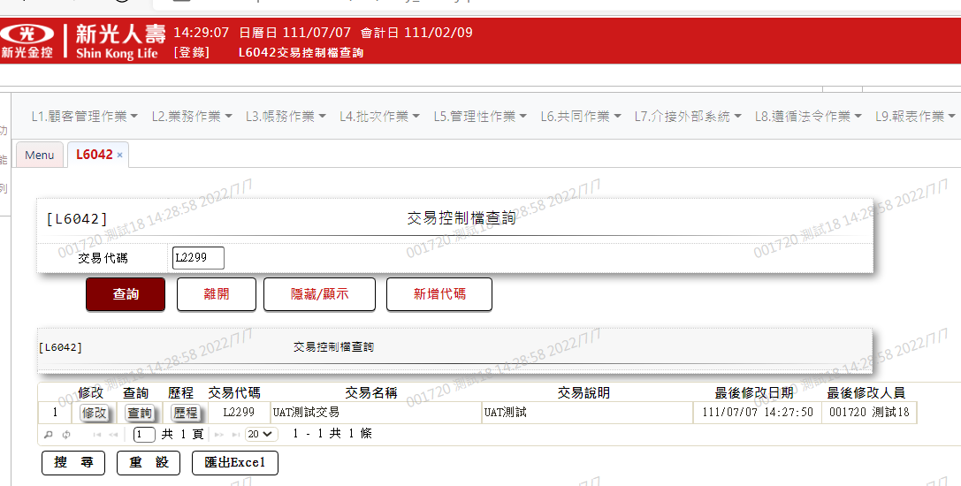

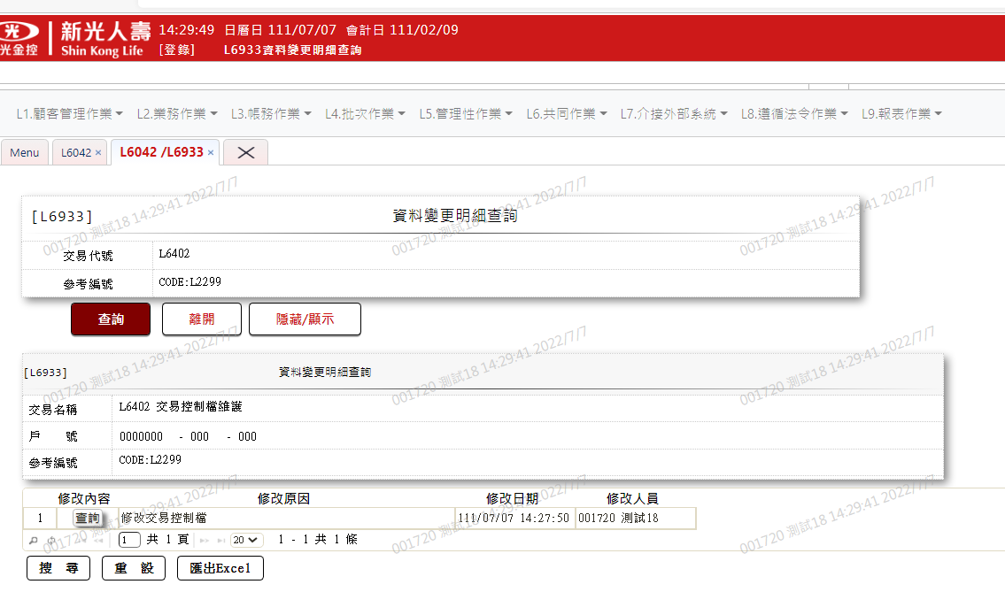

#### L6042/L6933/L6934 資料變更內容查詢_修改內容查詢

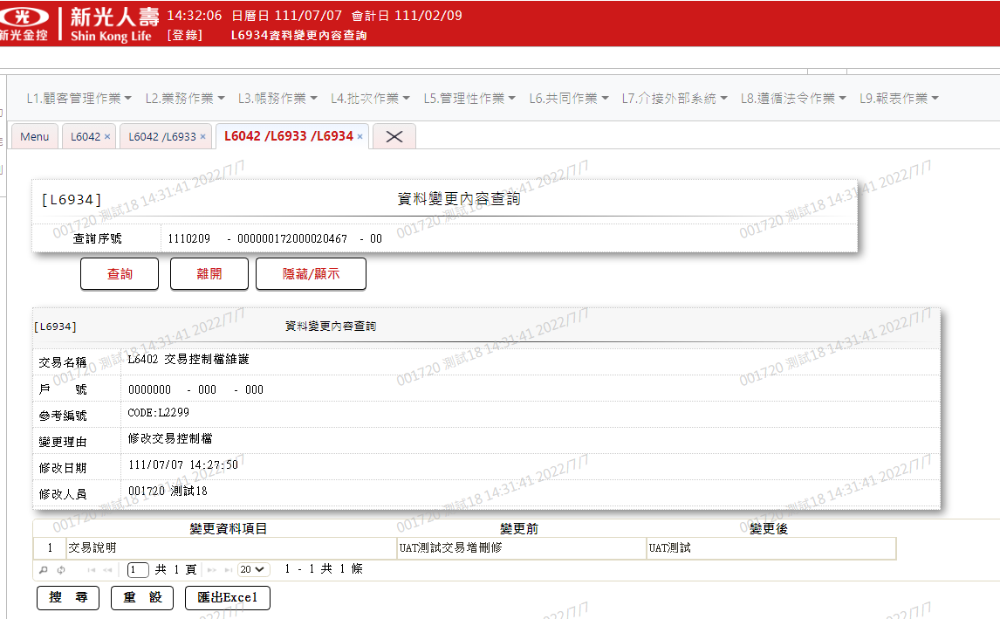

#### L6042/L6402交易控制檔維護_交易停用

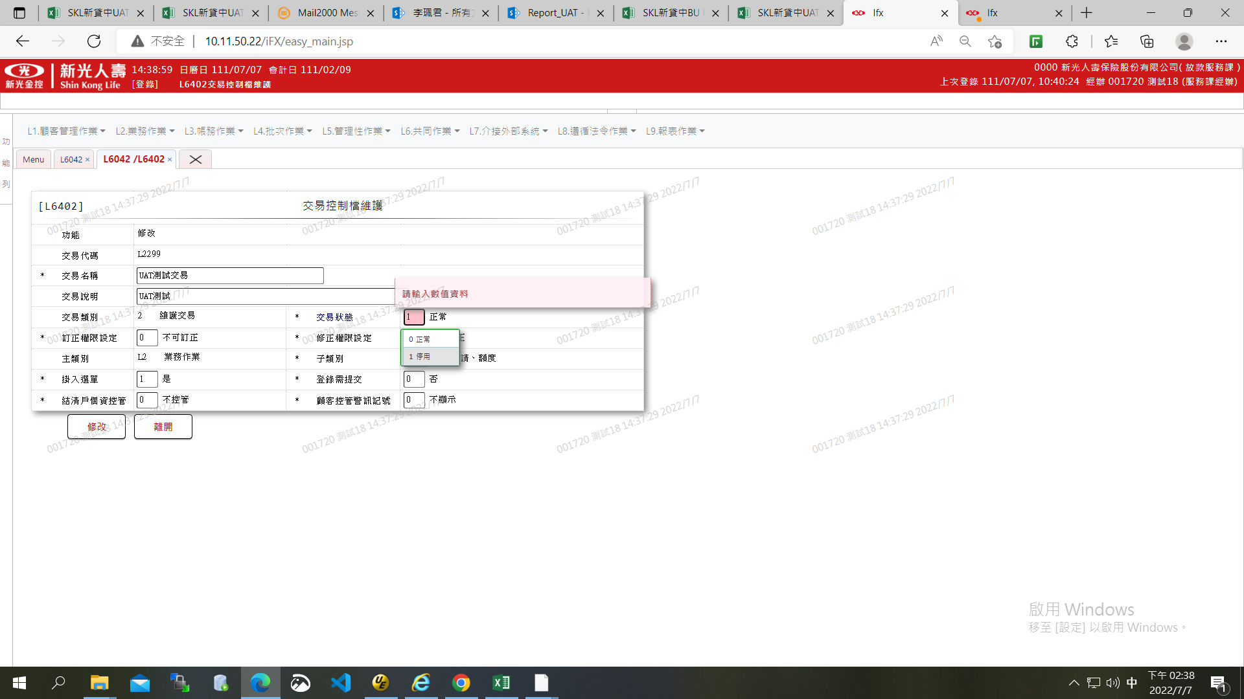

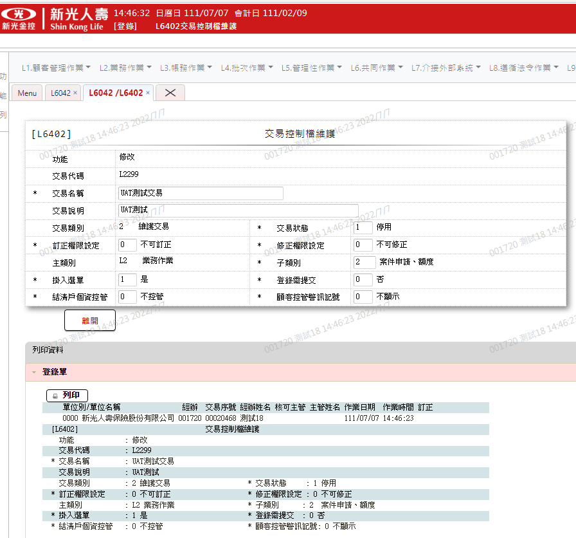

#### L6042/L6933/L6934 查詢確認修改內容為[停用]

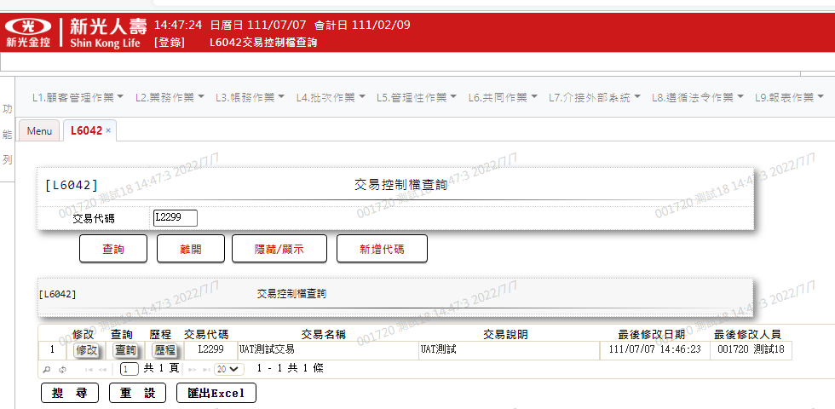

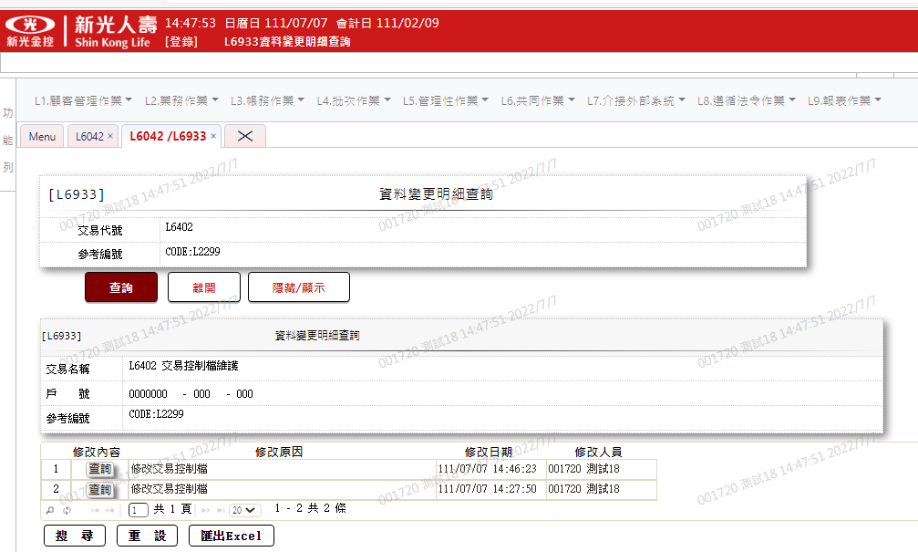

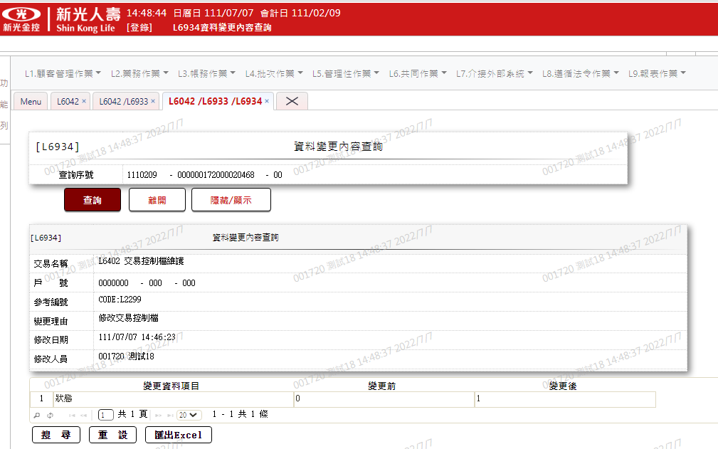

#### 停用後由Menu輸入L2299：交易代號不存在或資料處理異常

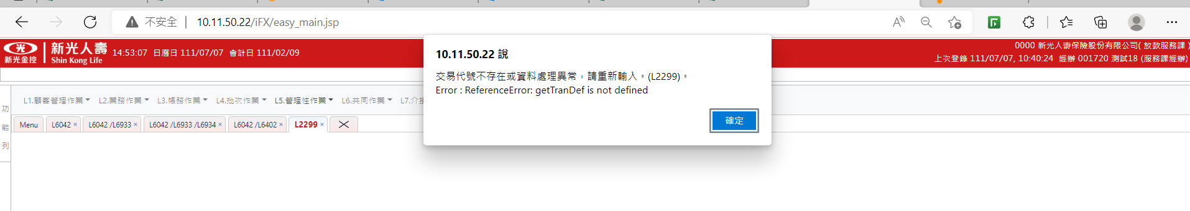

### 權限群組

#### L6043權限群組查詢

(1.輸入使用單位:0002使用單位、權限群組000000、權限狀態0，查詢資料不存在

(2.按【新增群組】按鈕連結交易L6403權限群組維護

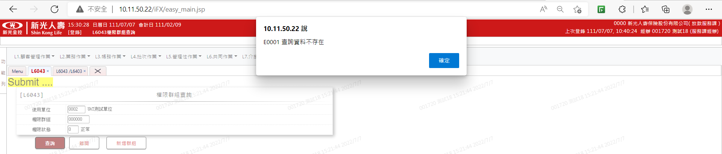

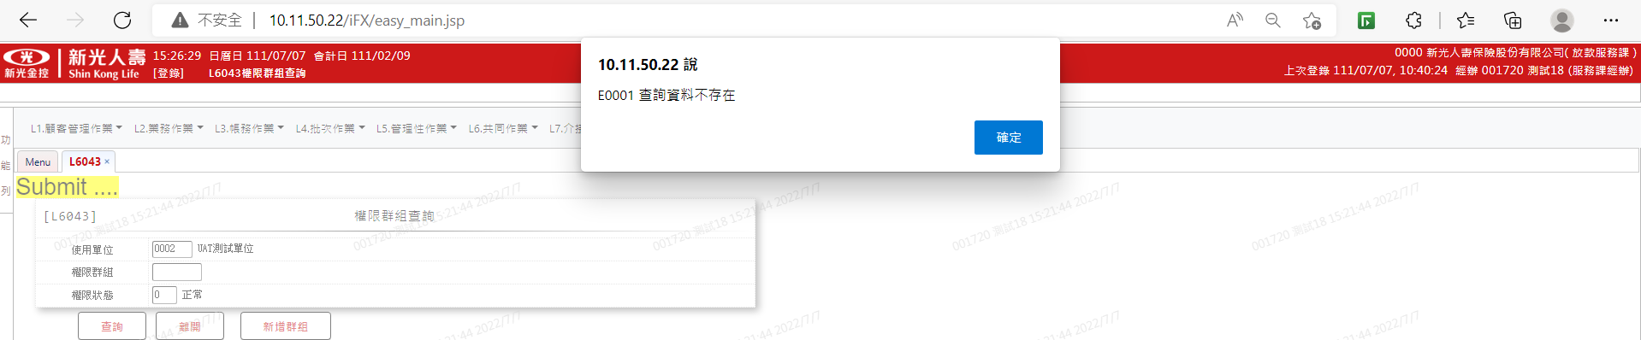

#### L6043／L6403權限群組維護:功能[新增]

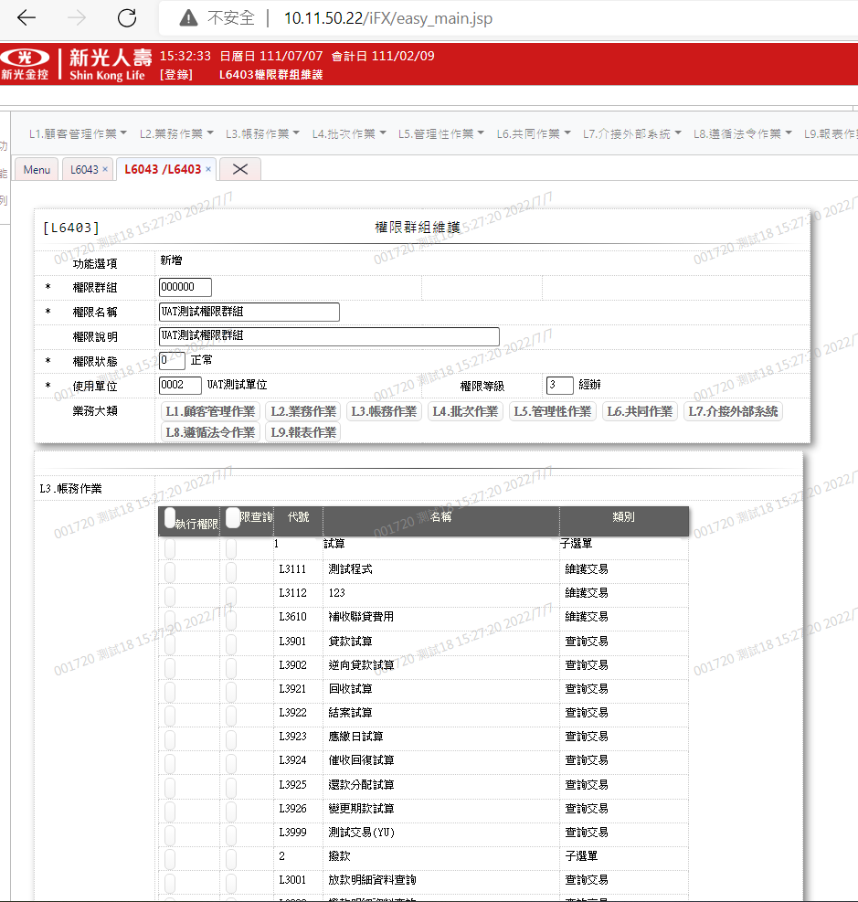

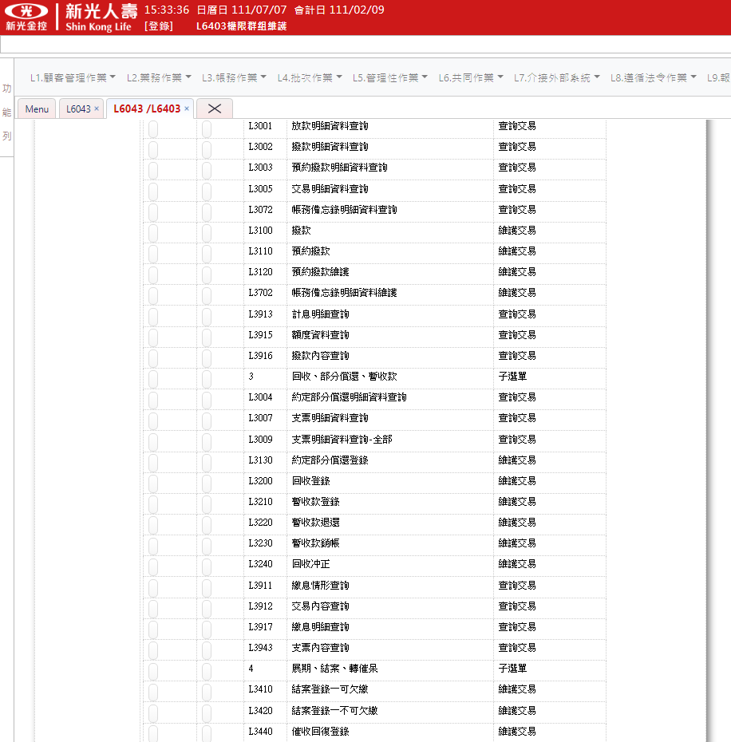

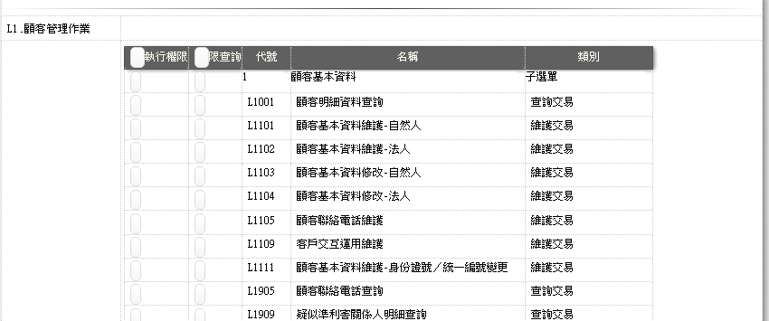

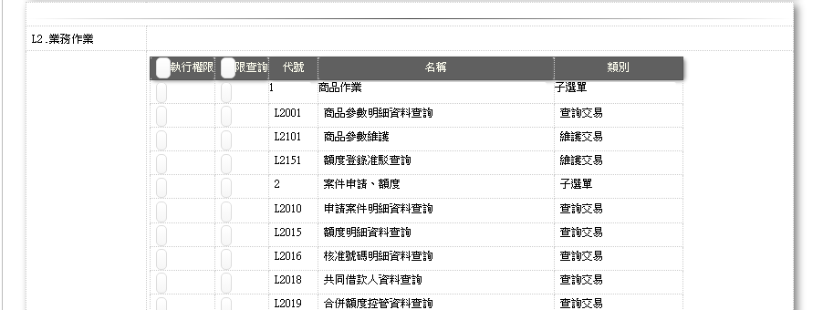

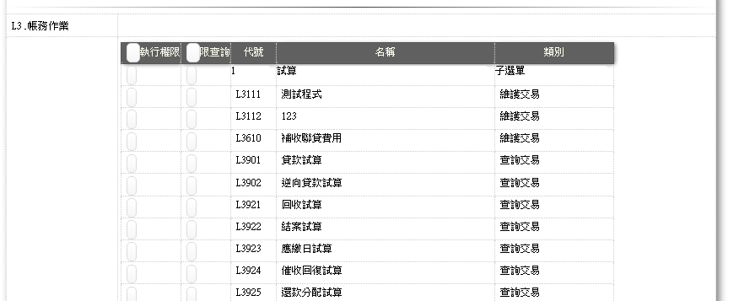

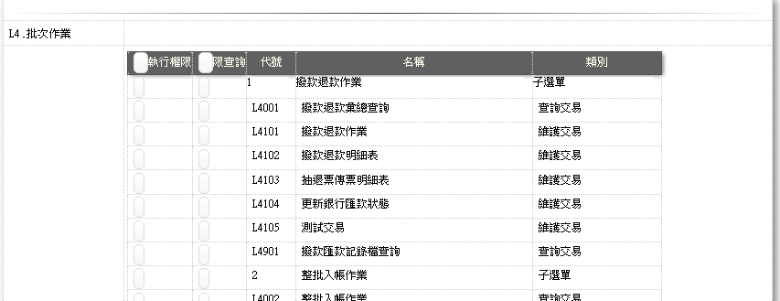

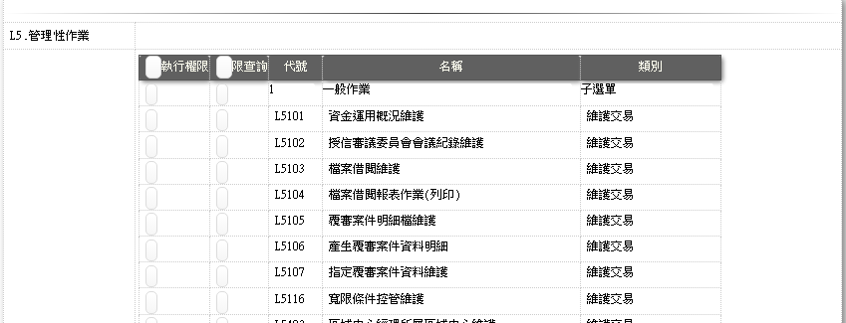

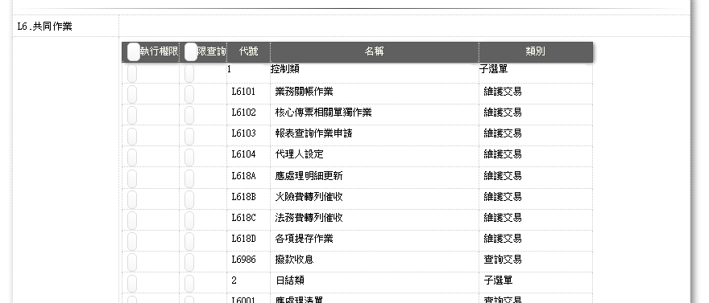

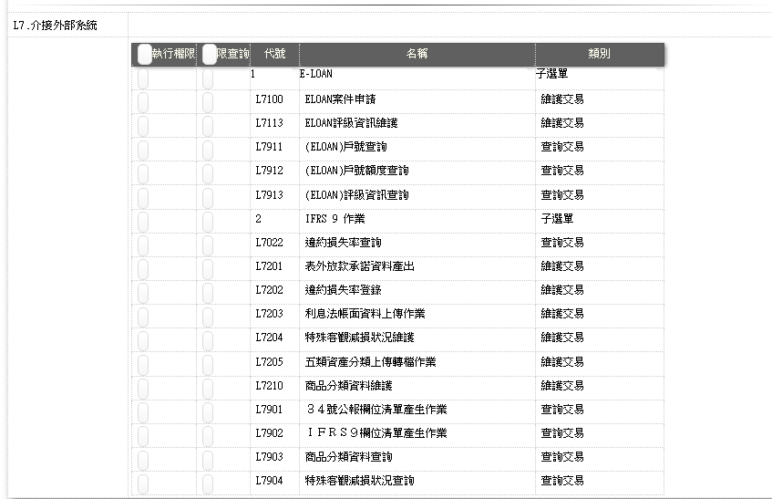

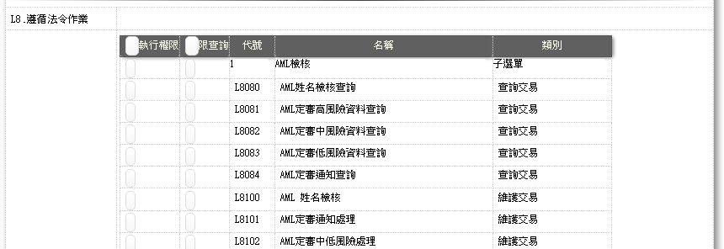

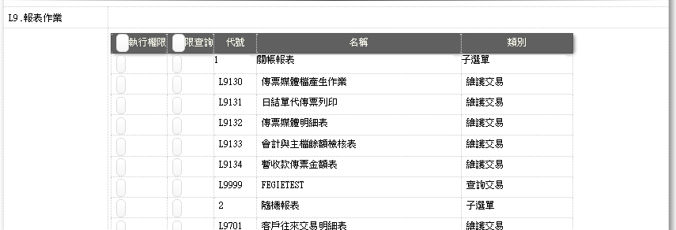

#### 新增後L6043權限群組查詢

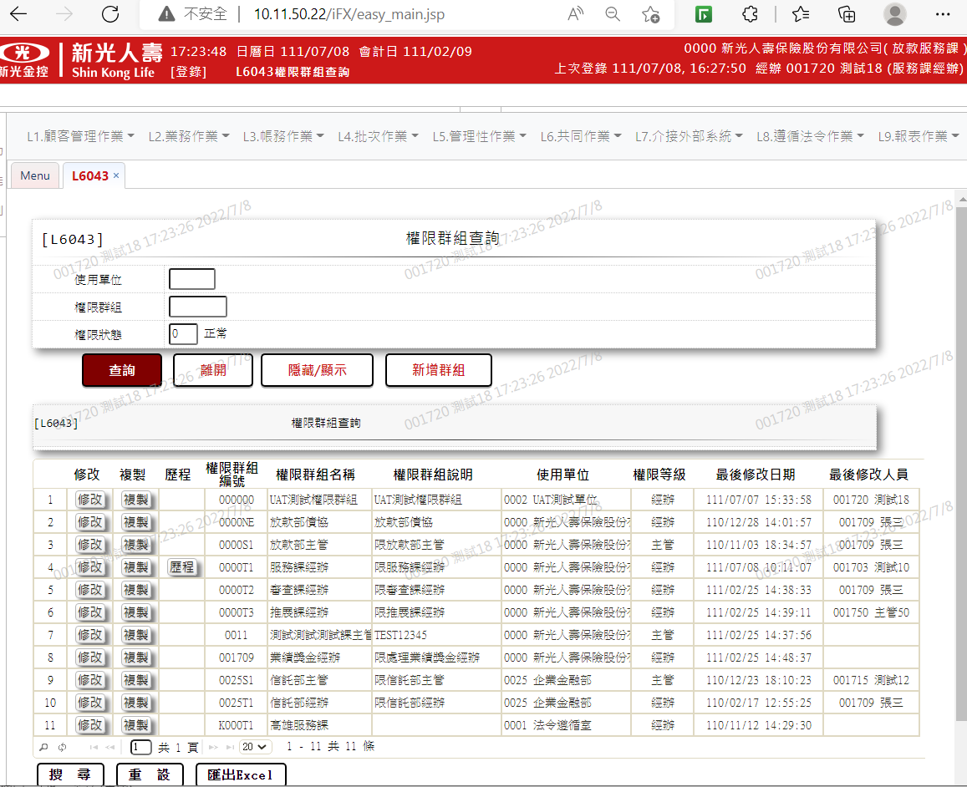

#### L6943使用者交易權限查詢

1. 輸入使用者:001720查詢出資料

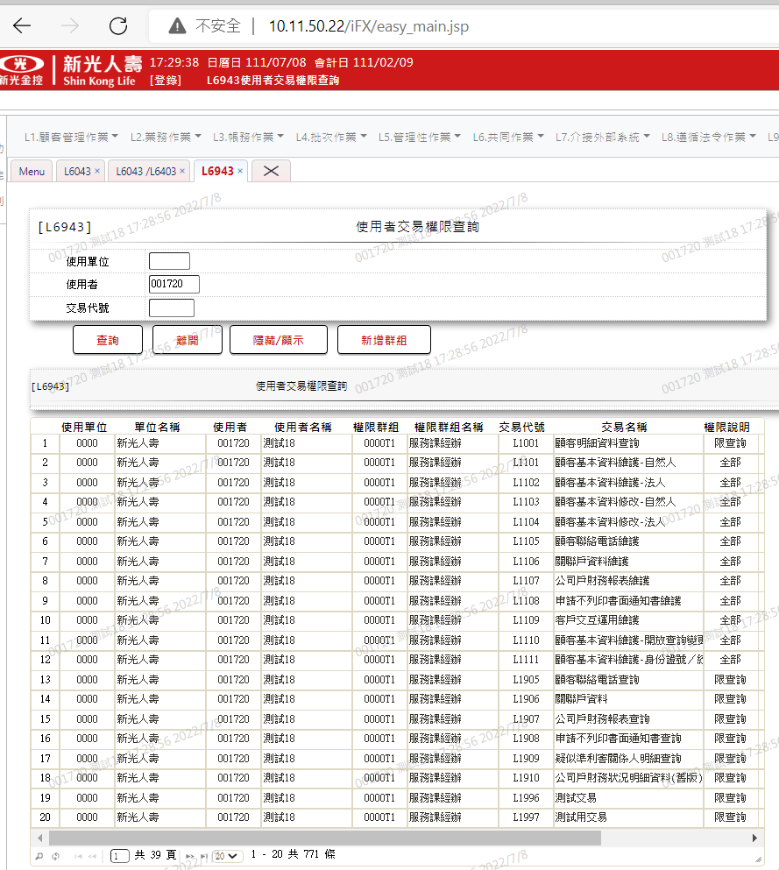



#### L6043／L6403權限群組維護:功能[修改]

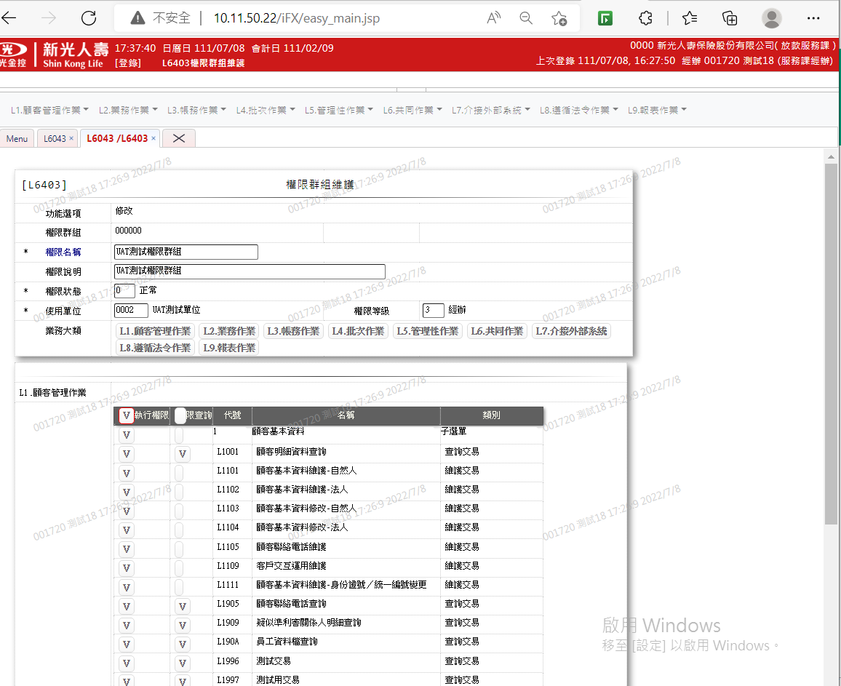

#### 修改後L6043權限群組查詢_歷程/L6933資料變更明細查詢

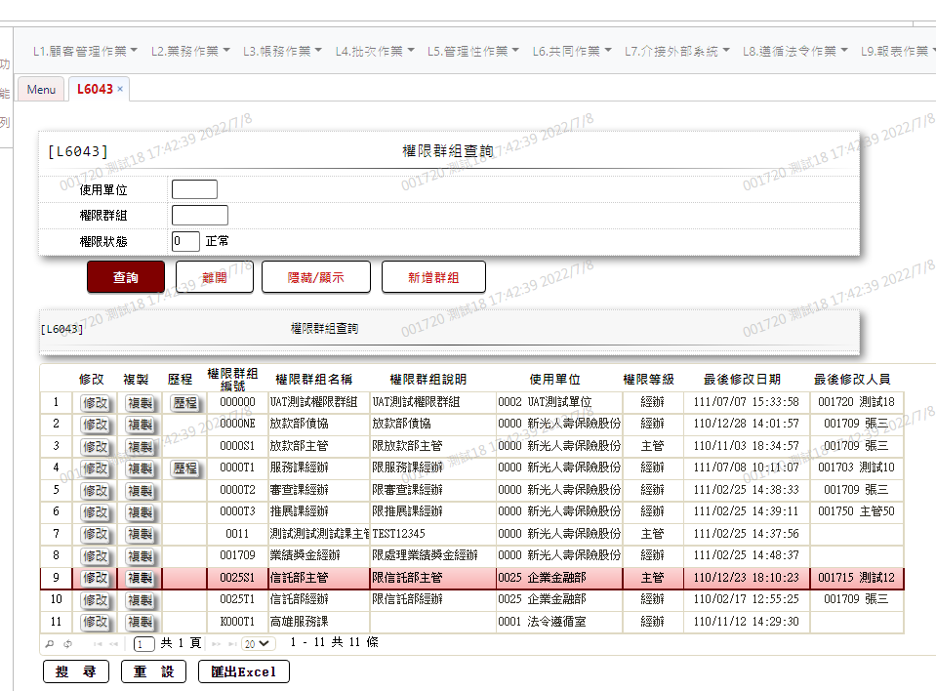

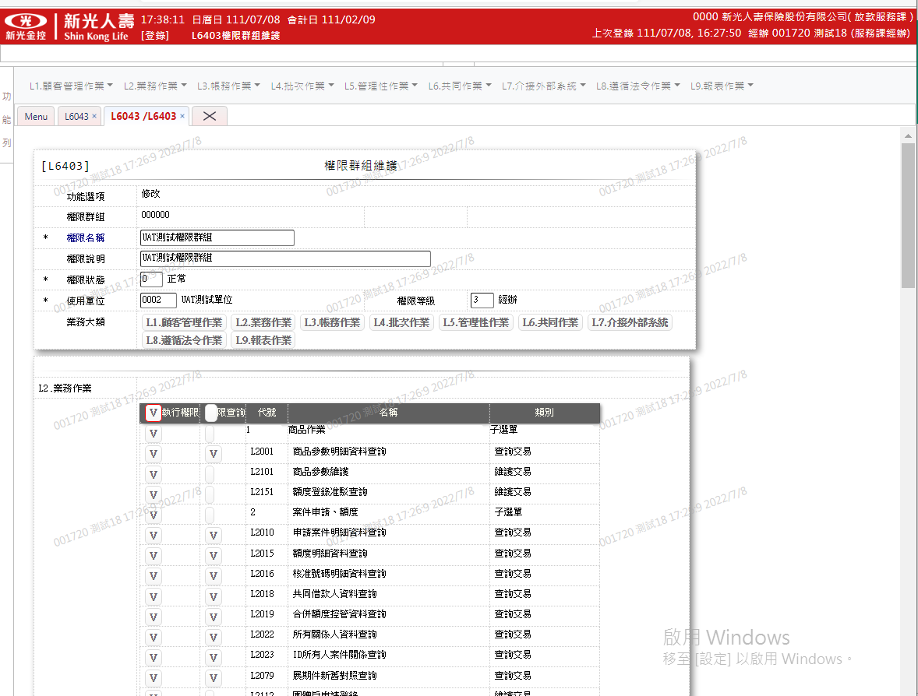

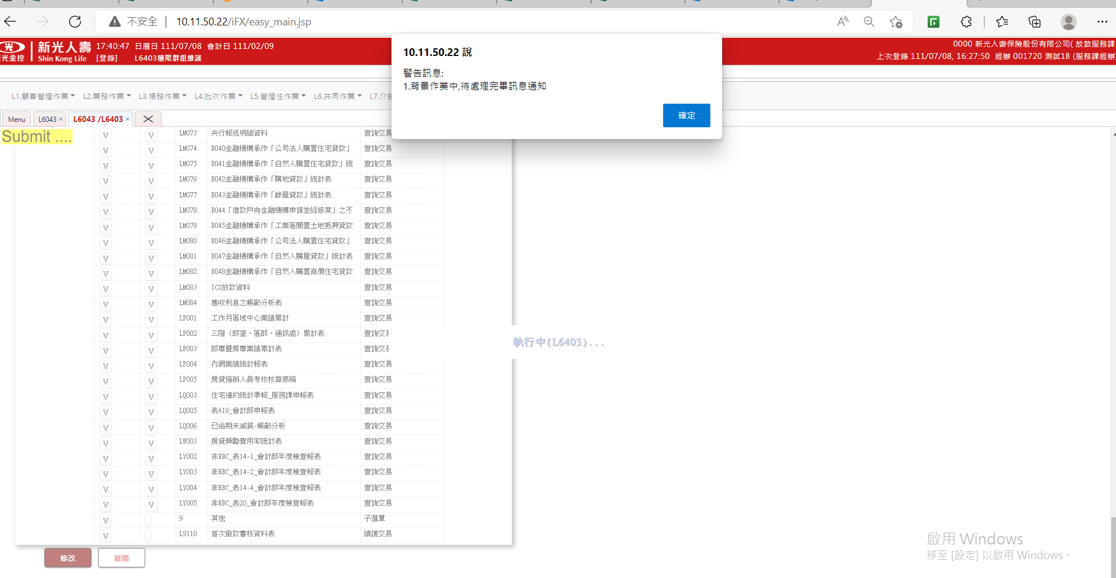

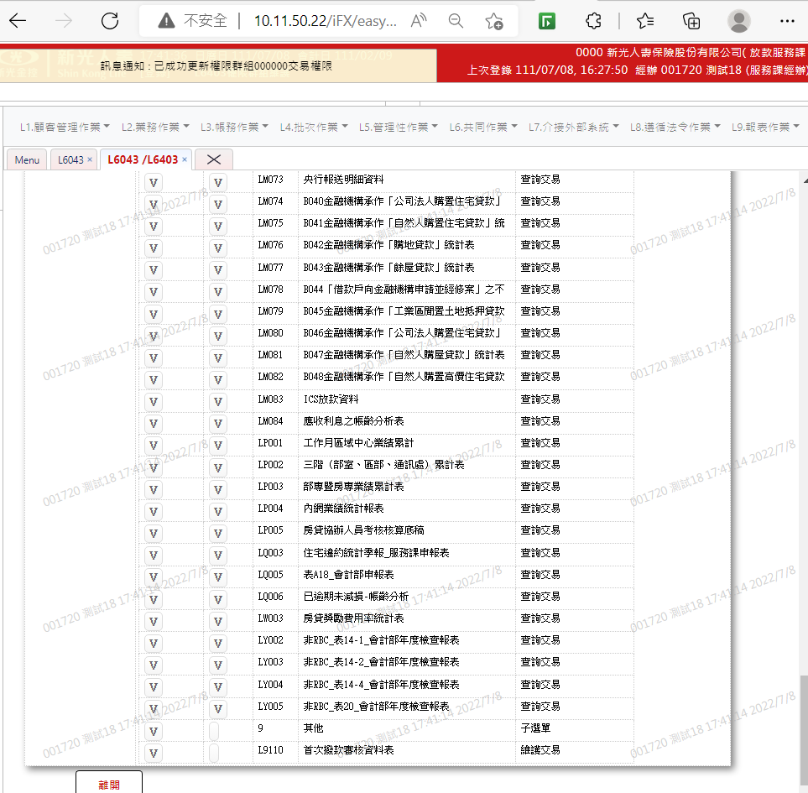

#### L6043/L6933資料變更明細查詢

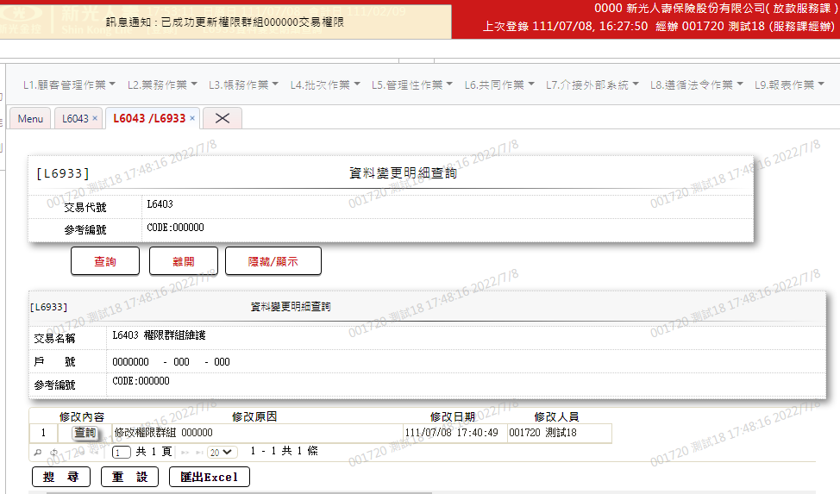

#### L6043/L6933/L6934資料變更內容查詢

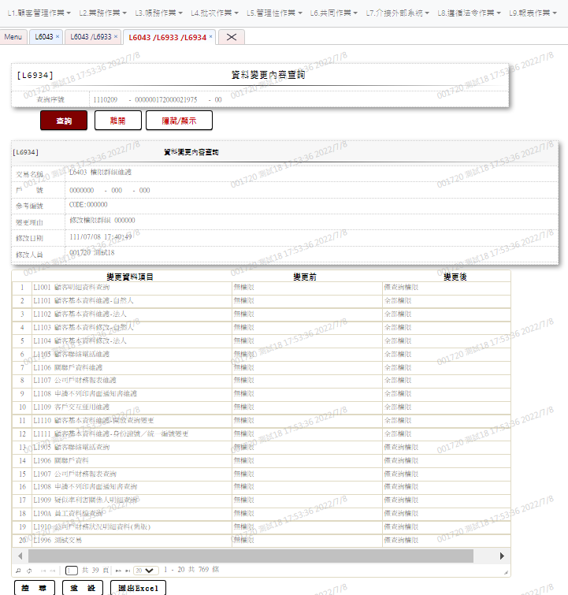

#### L6043／L6403權限群組維護:功能[停用]

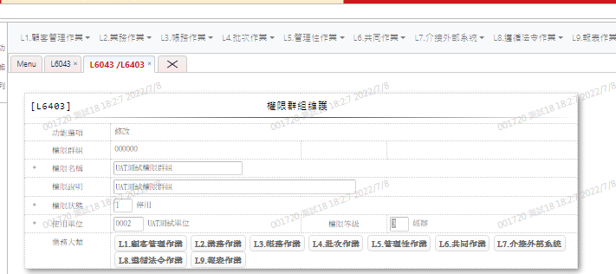

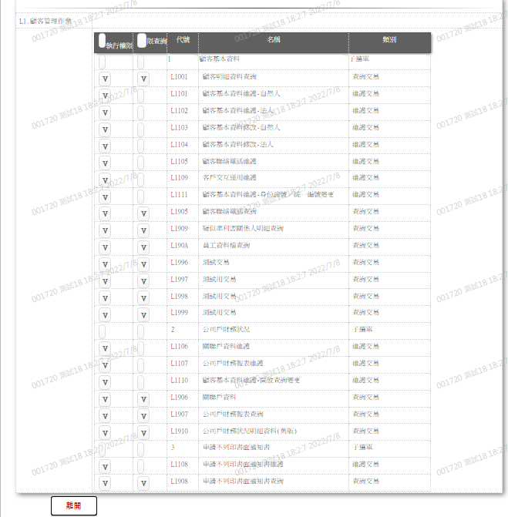

#### L6043/L6933

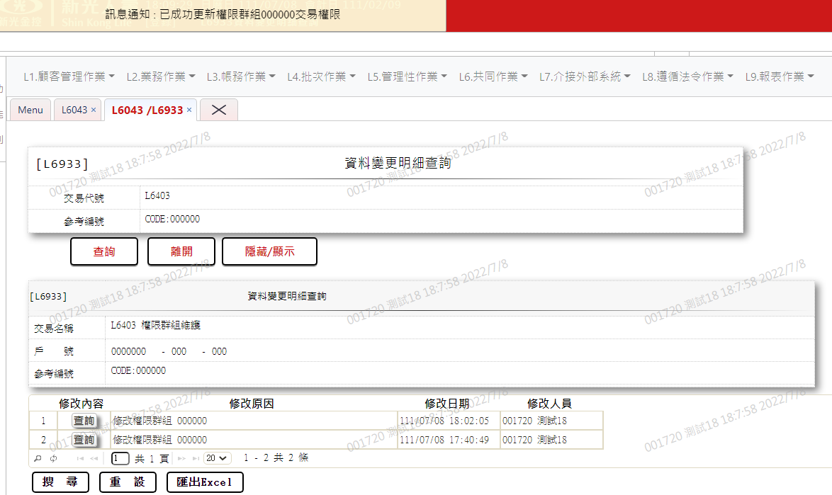

#### L6043/L6933/L6934

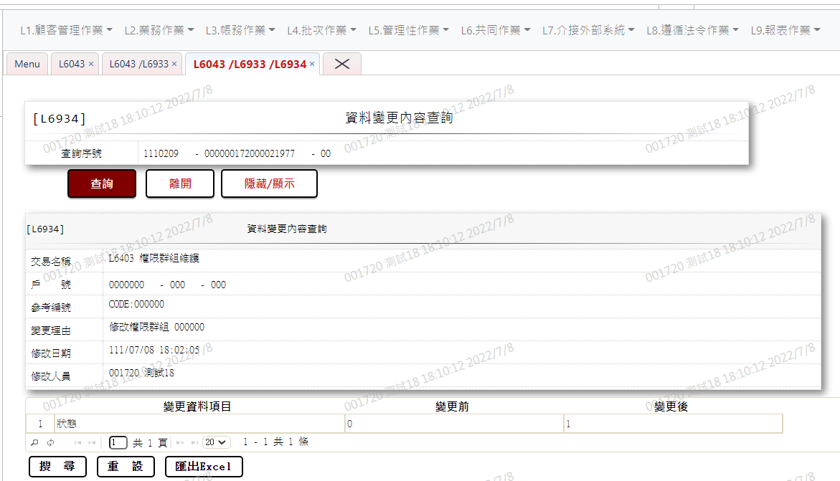

#### L6043 停用後查詢不到000000權限群組

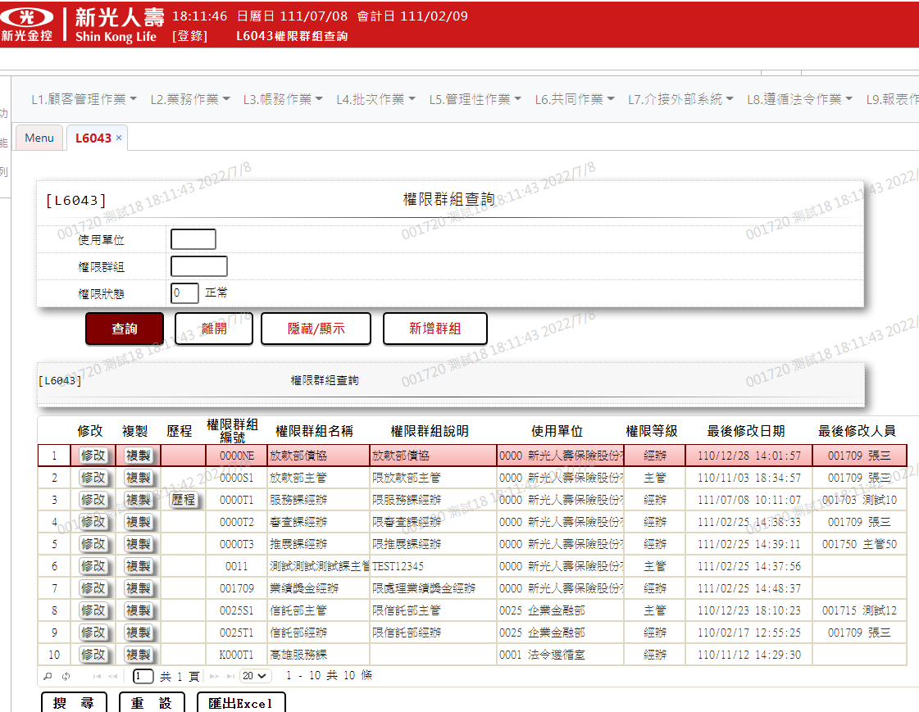

### 使用者資料

#### L6041使用者資料查詢

1. 使用單位: 0000
2. 輸入使用者代號:FF3256 (員編)查詢資料不存在
3. 狀態: 啟用
4. 按【新增使用者】按鈕連結交易L6401使用者資料維護

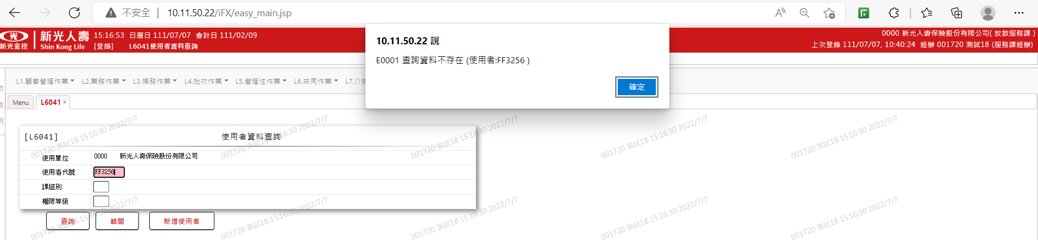

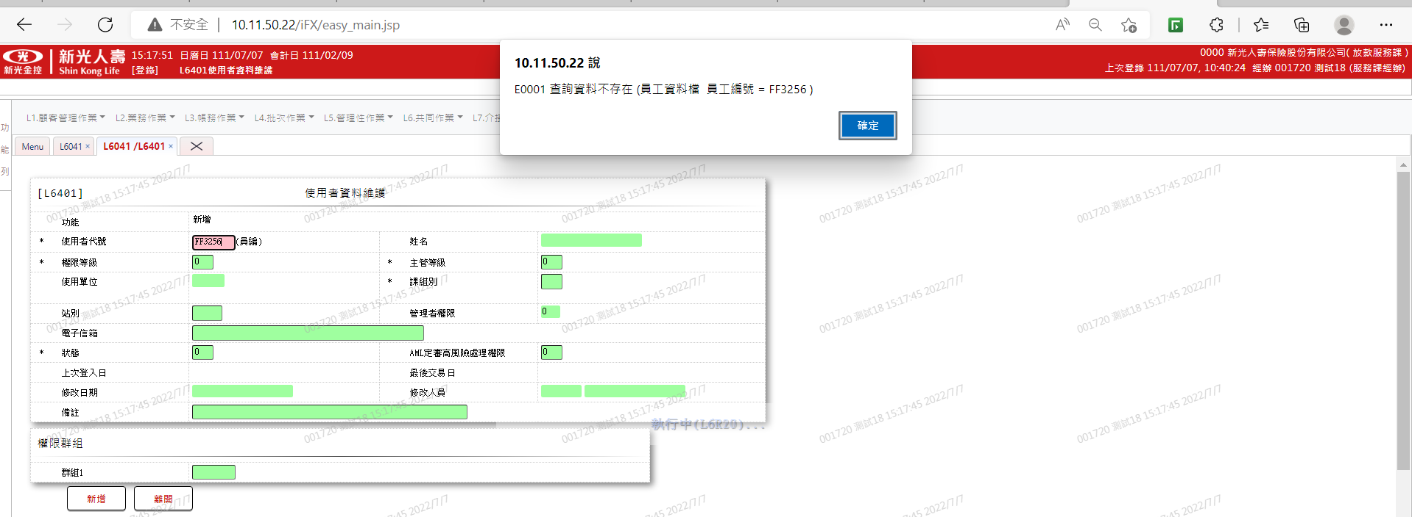

#### 請IT新增員工檔資料後，始可新增使用者(2022/7/8)

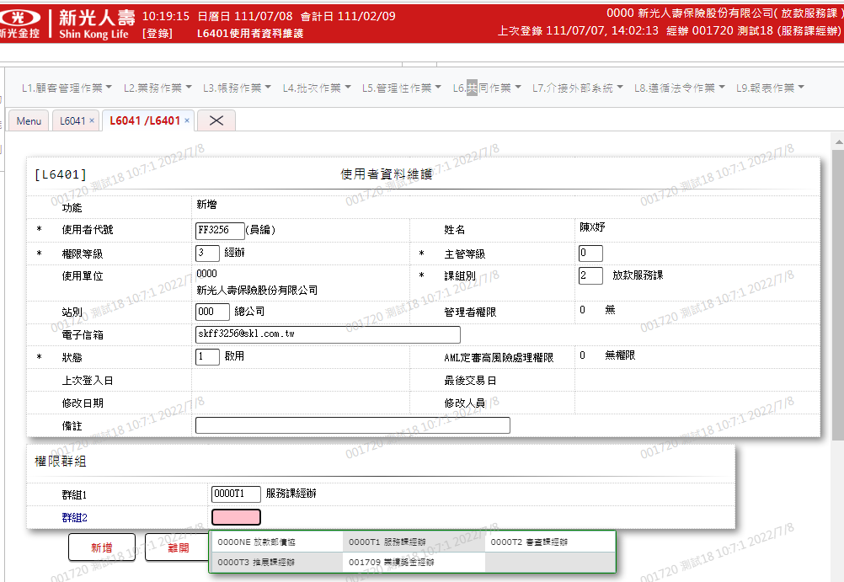

#### L6041／L6401使用者資料維護:功能[新增]

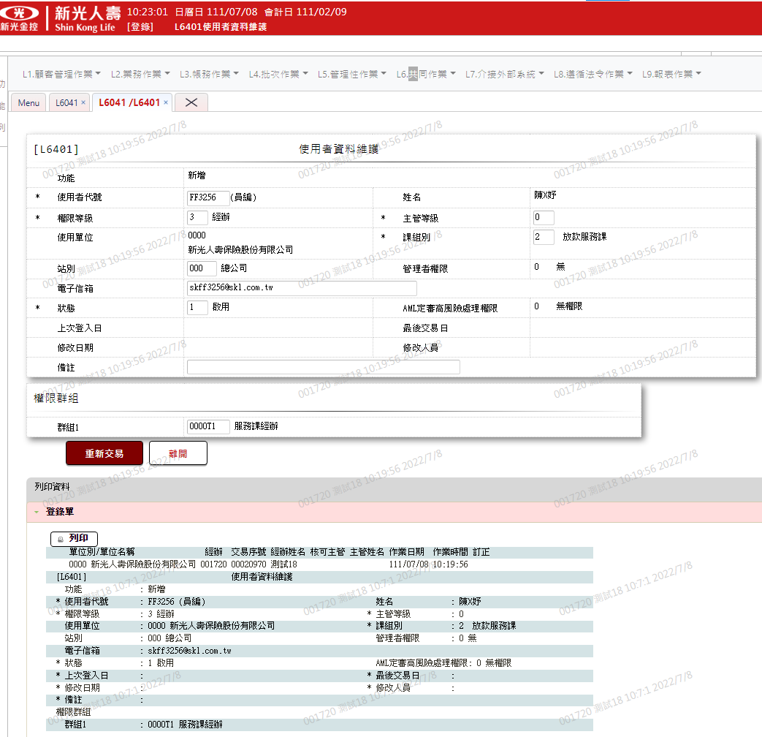

#### 新增後L6041使用者資料查詢

再按【查詢】及【修改】按鈕連結交易L6401使用者資料維護

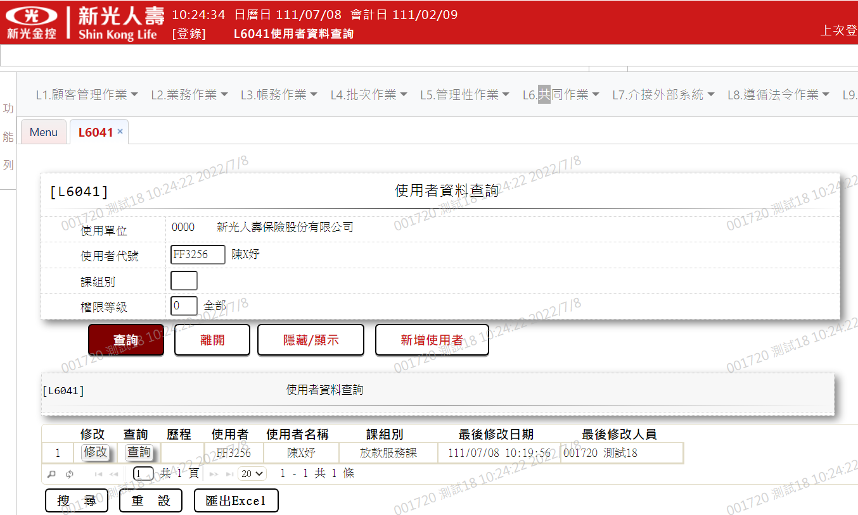

#### L6041／L6401使用者資料維護:功能[查詢]

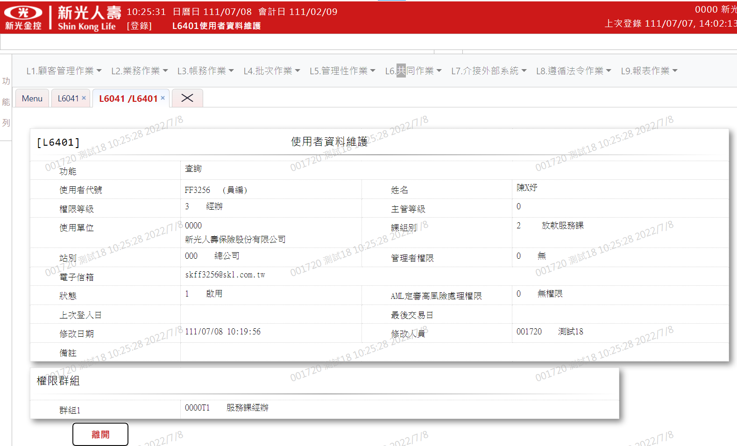

#### L6041／L6401使用者資料維護:功能[修改] 備註修改測試

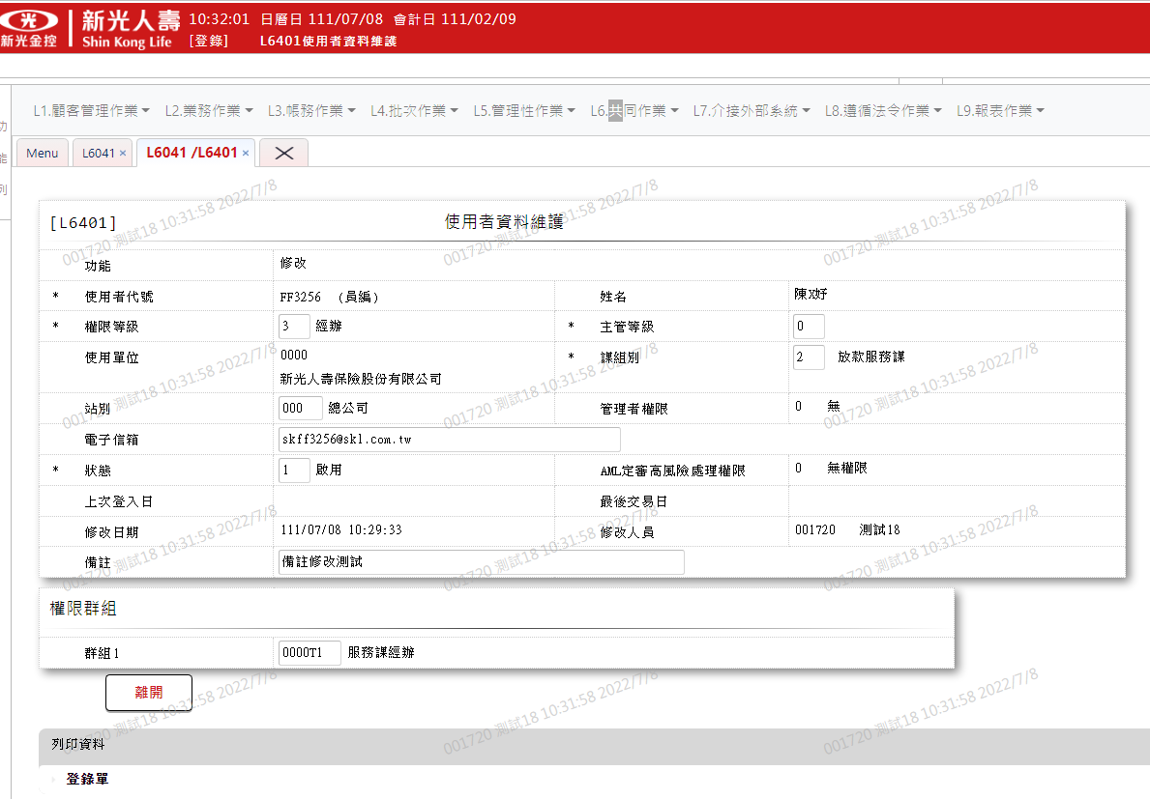

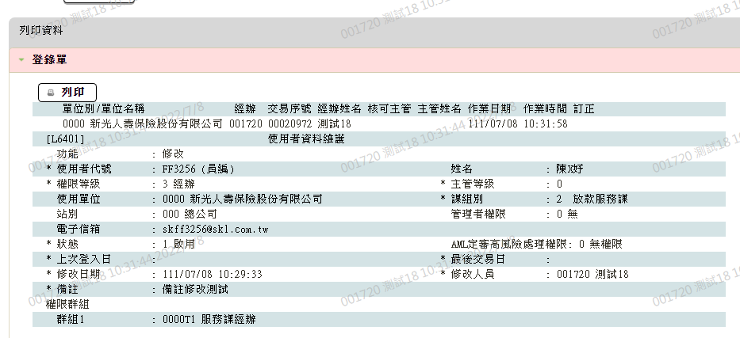

#### 修改後L6041／L6401使用者資料維護:功能[查詢]

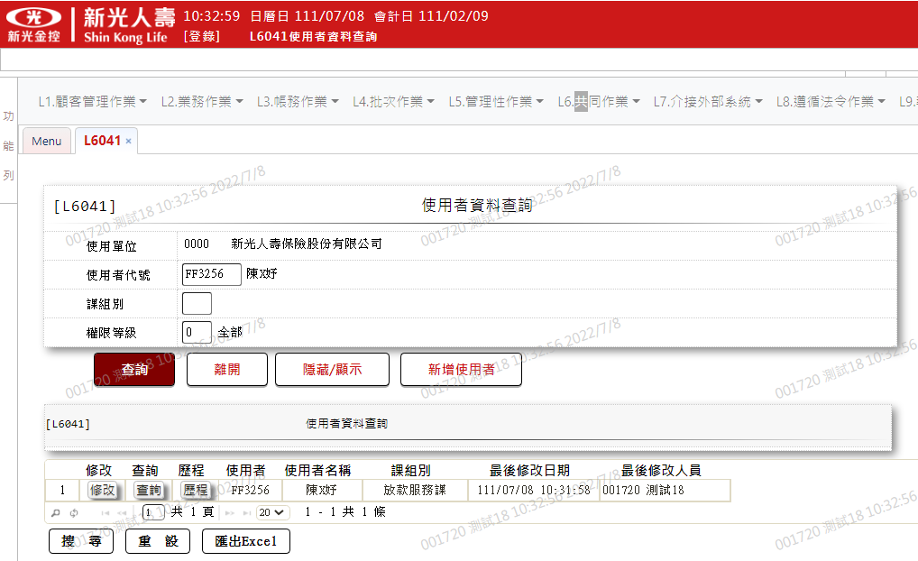

#### L6041/L6933資料變更明細查詢

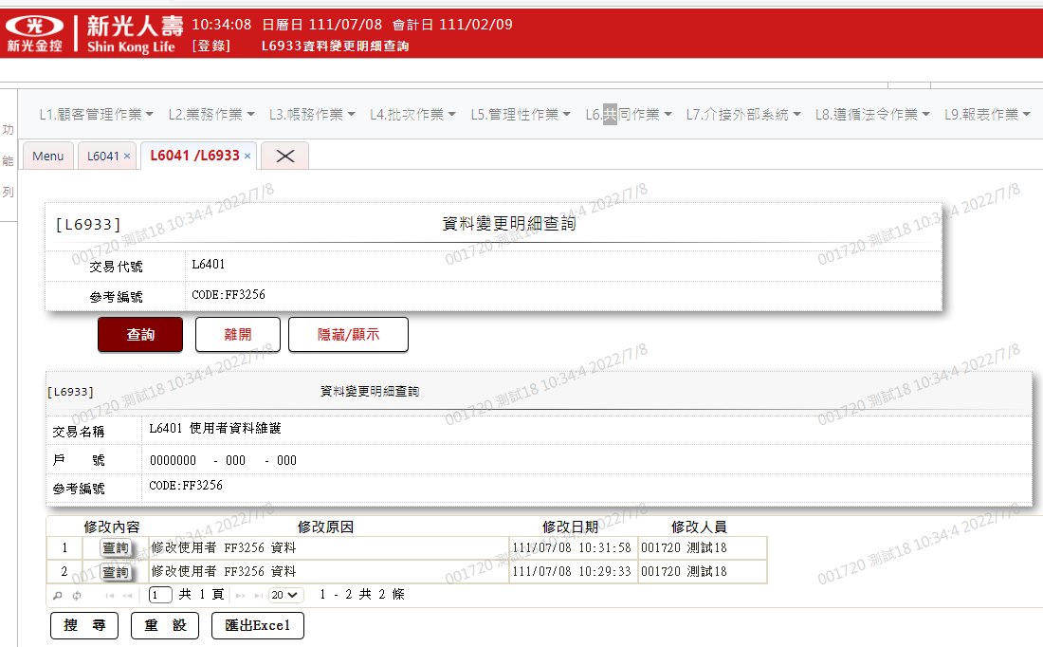

#### L6041/L6933/L6934資料變更內容查詢

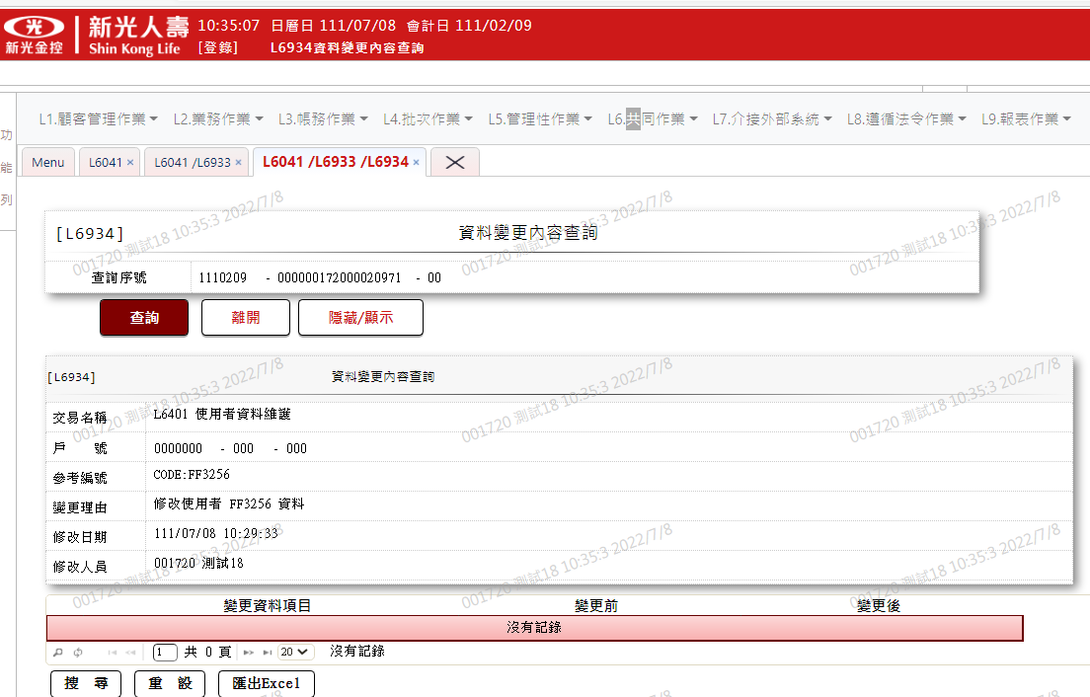

#### L6044主管授權紀錄查詢

1. 會計日期: 111/02/09、 授權主管編號: 001750

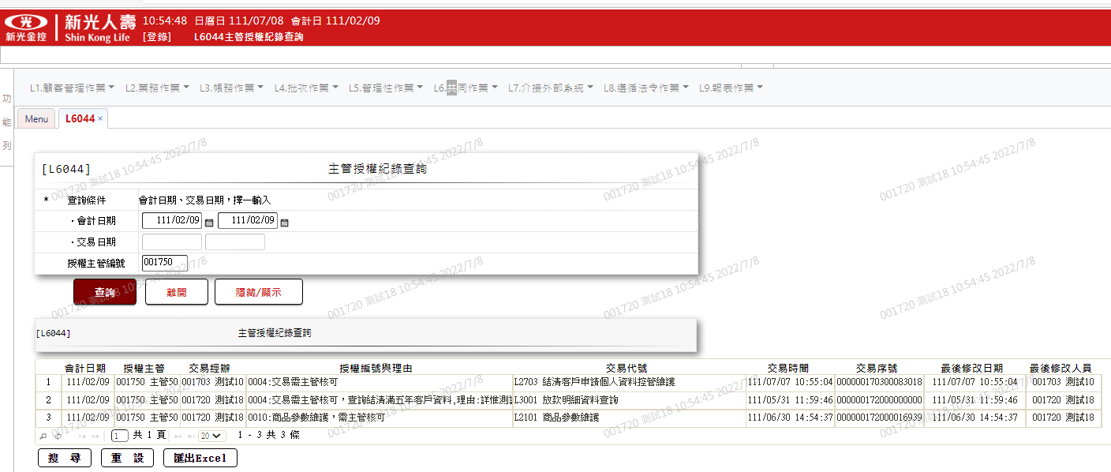

#### L6104代理人設定:功能[設定]

1. 輸入代理人1 : 001713
2. 開始日期:111/07/08、開始時間:00:00
3. 結束日期:111/07/08、結束時間:23:59

#### L6104代理人設定

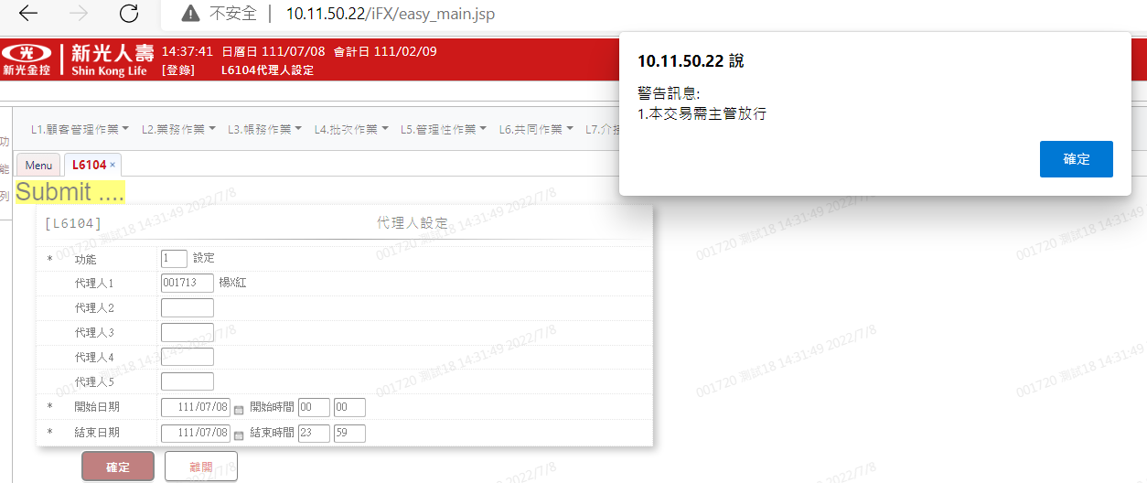

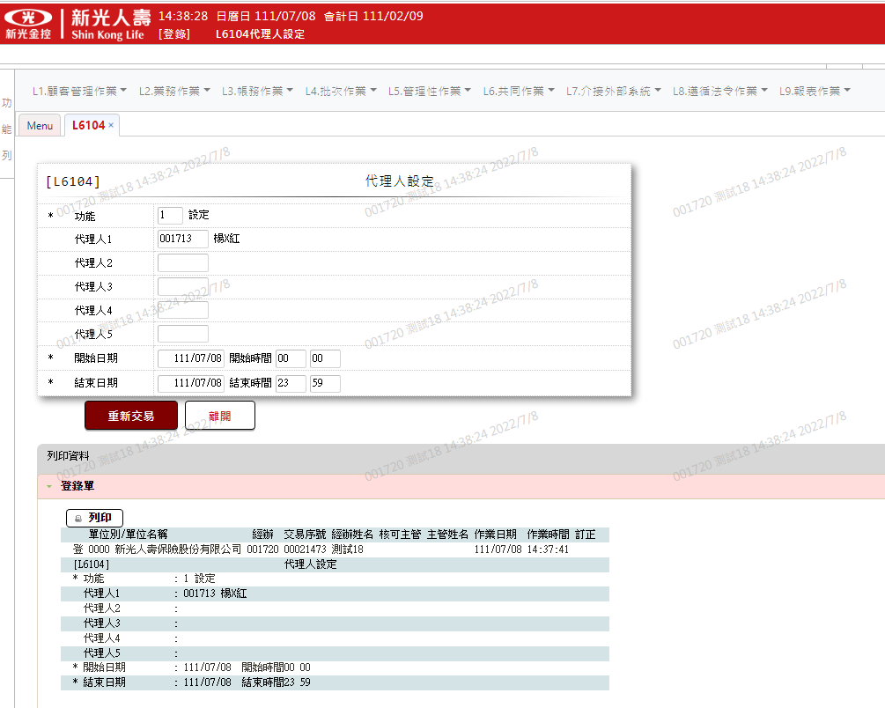

#### LC003主管放行(001751)/L6401

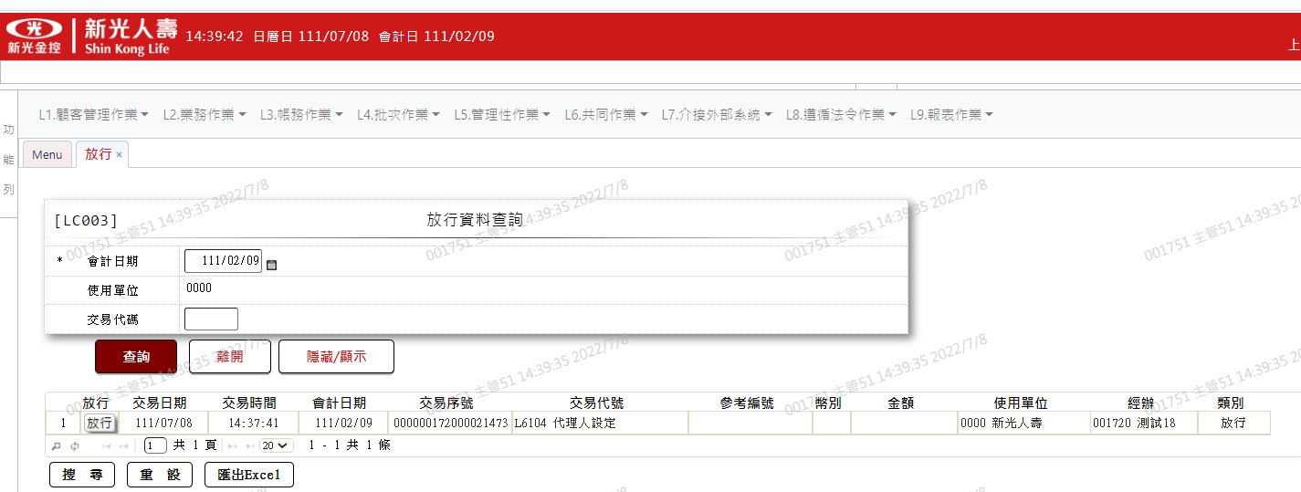

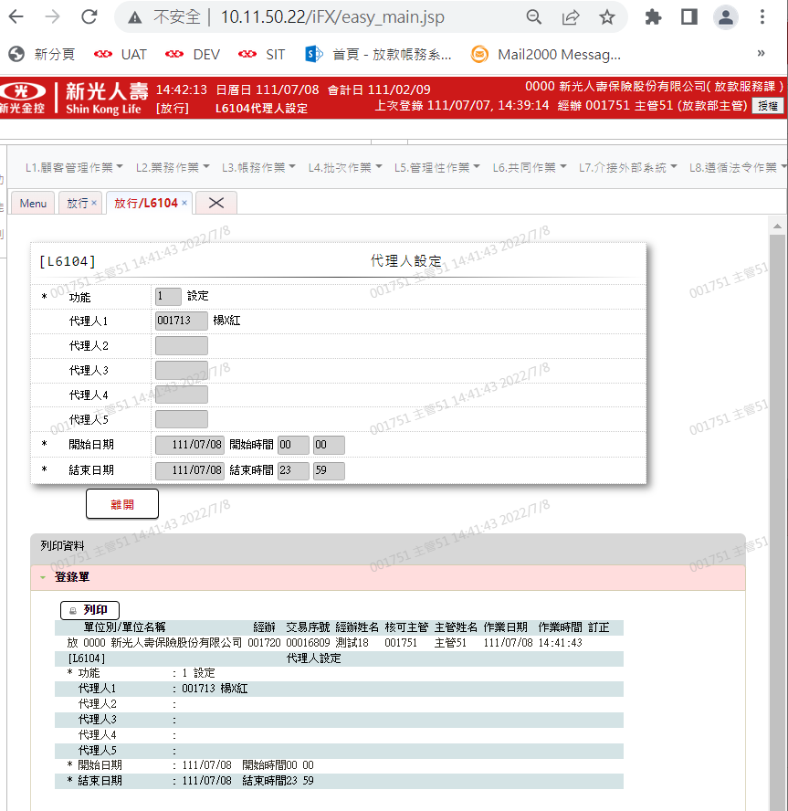

#### 設定後L6104代理人設定:功能[查詢]

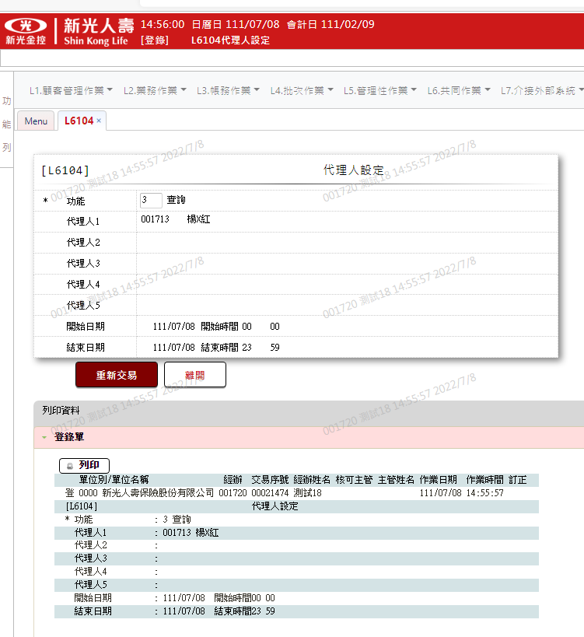

#### L6103報表查詢作業申請

查詢報表資料: 2，月報資料(注意!!交易完成後將執行登出)

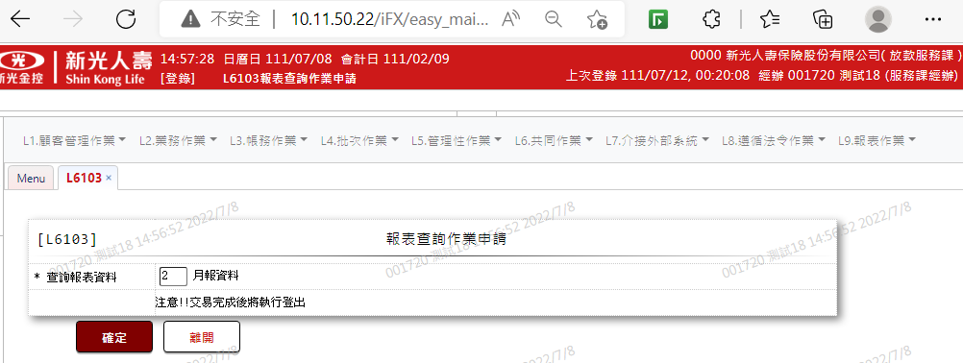

#### 重新登入L6103報表查詢作業申請

1. 重新登入已切換至月報查詢作業
2. 查詢報表資料: 0連線資料(注意!!交易完成後將執行登出)

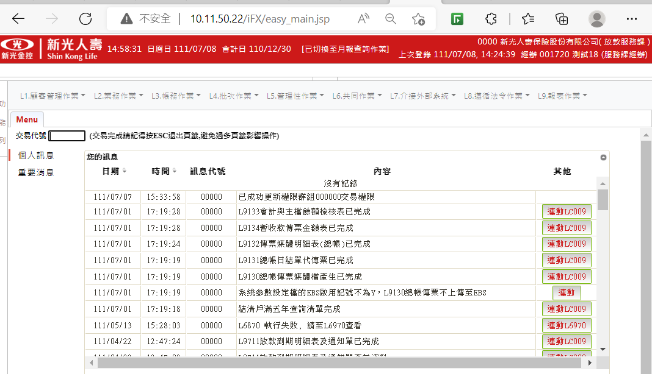

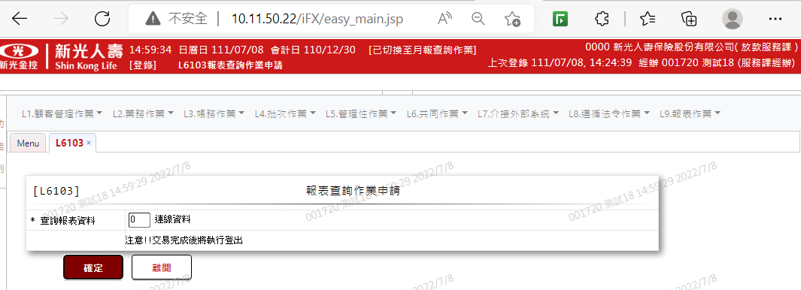

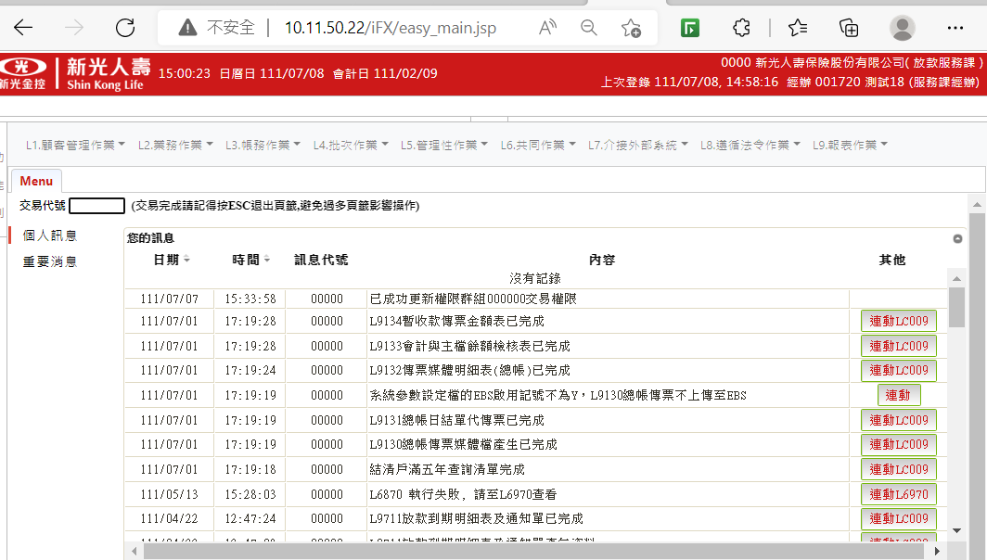

### 核心資料匯入

#### L6088員工資料檔查詢

(1.匯入員工檔(CdEmp)

(2.按【單位代號查詢】按鈕連結交易L6086單位代號查詢

13D600

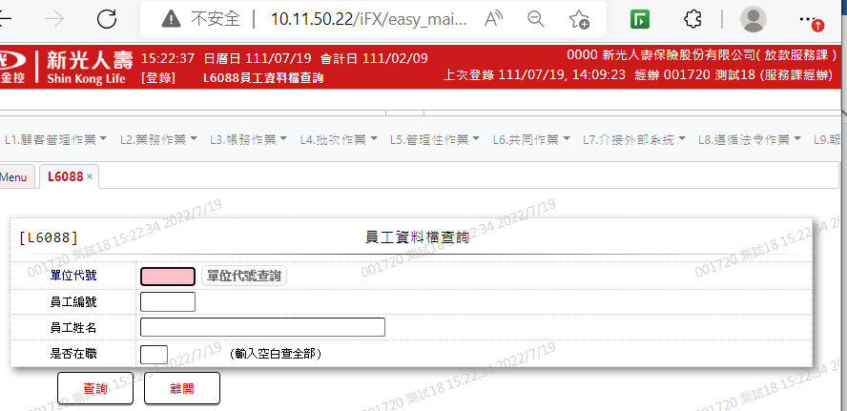

#### L6088／L6086單位代號查詢

選取軟體測試課帶回值單位代號值13D600

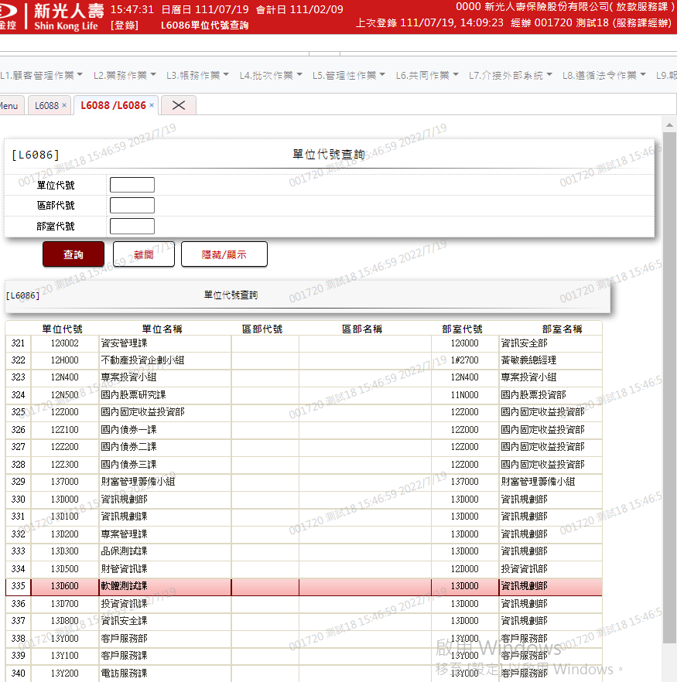

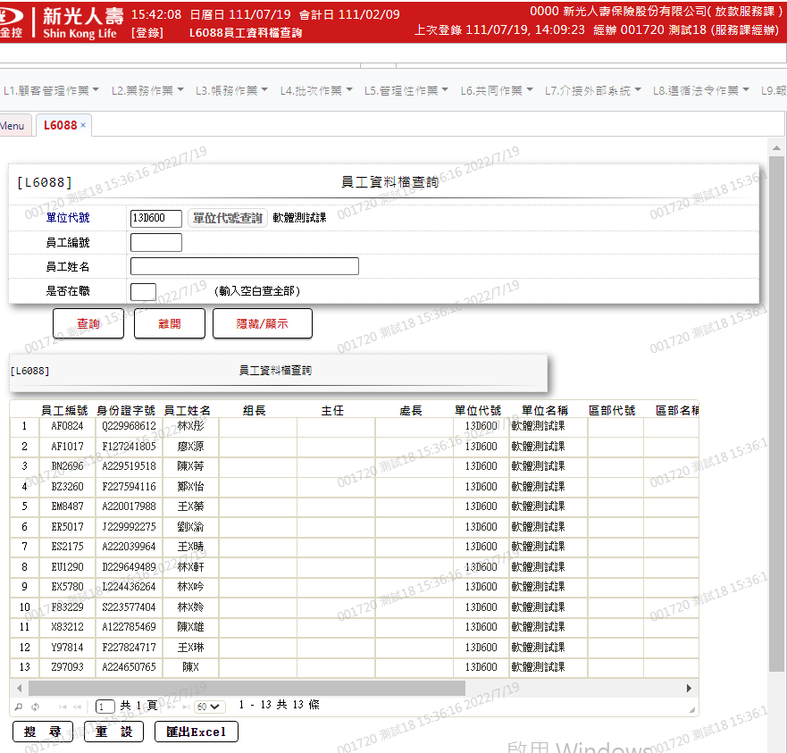

#### L6085單位及主管代號查詢

(1.匯入公司資料檔(CdBcm)

(2.匯入資料查詢全部資料

(3.輸入單位代號XYZ999查詢資料不存在

(4.按【新增單位及主管】按鈕連結交易L6755單位及主管代號維護

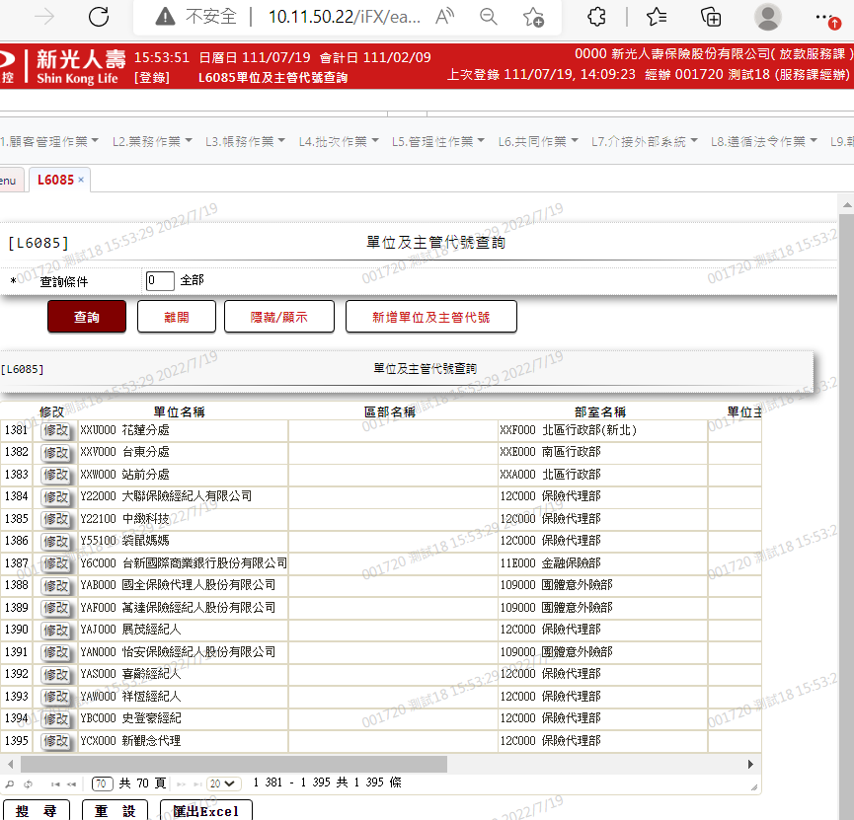

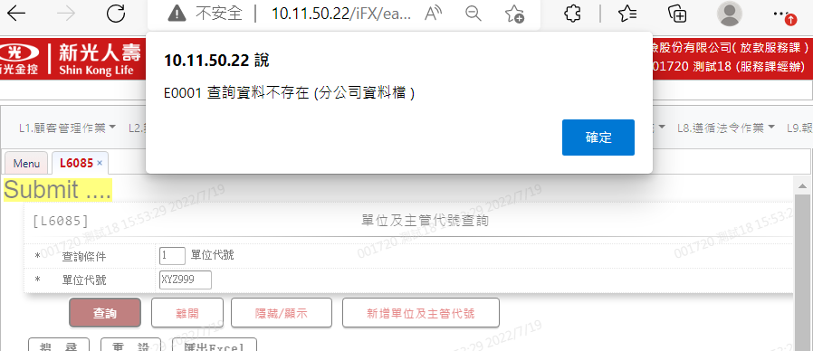

#### L6085／L6755單位及主管代號維護:功能[新增]

按【單位代號查詢】按鈕連結交易L6086單位代號查詢

選取保全管理部(代號119000)帶回值

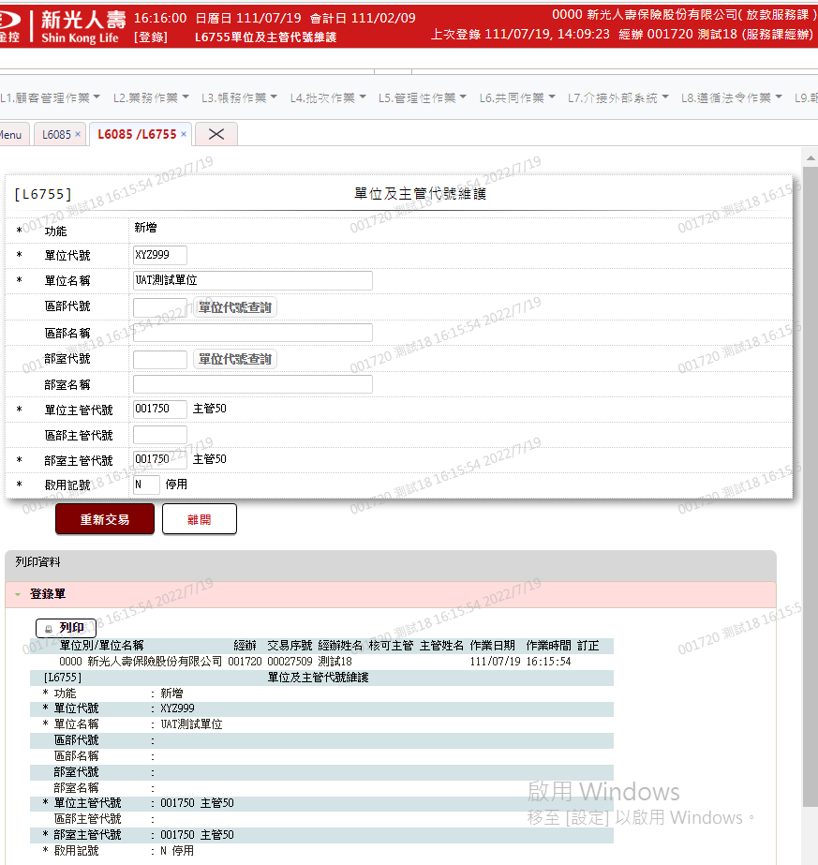

#### L6085／L6755／L6086單位代號查詢

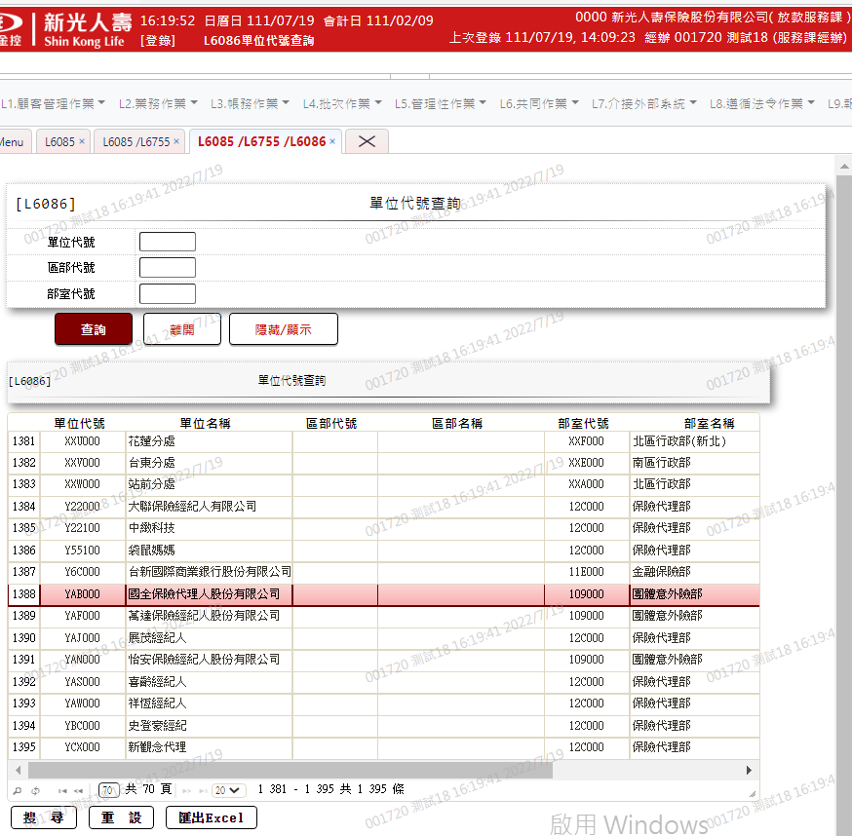



#### 新增後L6085單位及主管代號查詢

輸入單位代號XYZ999查詢資料，可查詢資料，但因停用查詢沒有紀錄。

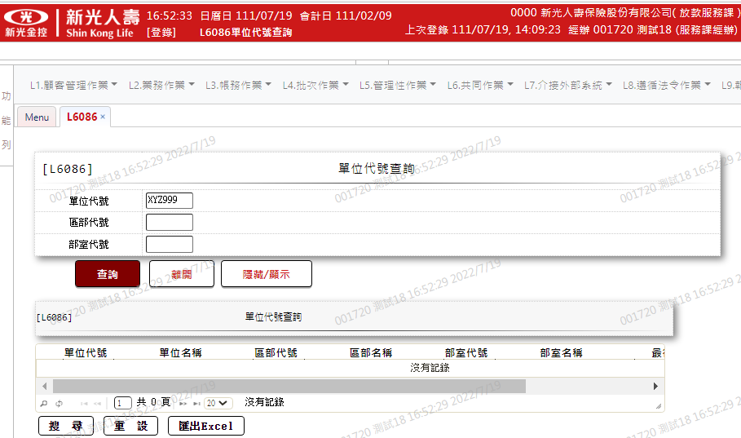

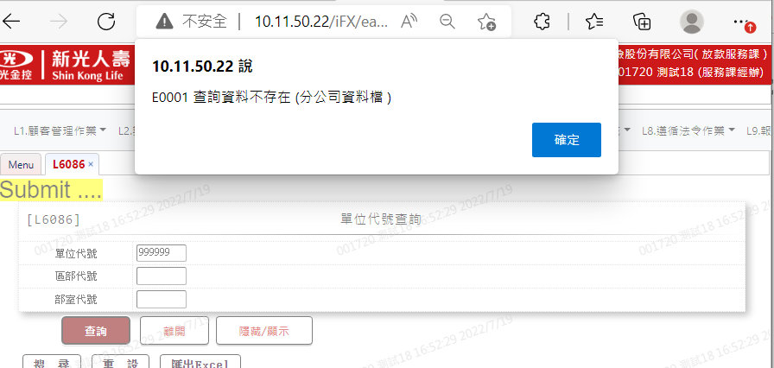

#### L6030特殊／例假日查詢

(1.假日檔(TxHoliday)

(2.匯入資料查詢11001~11012例假日資料

(3.輸入假日年月11101~11101查詢資料不存在

(4.按【新增假日】按鈕連結交易L6310特殊/例假日登錄

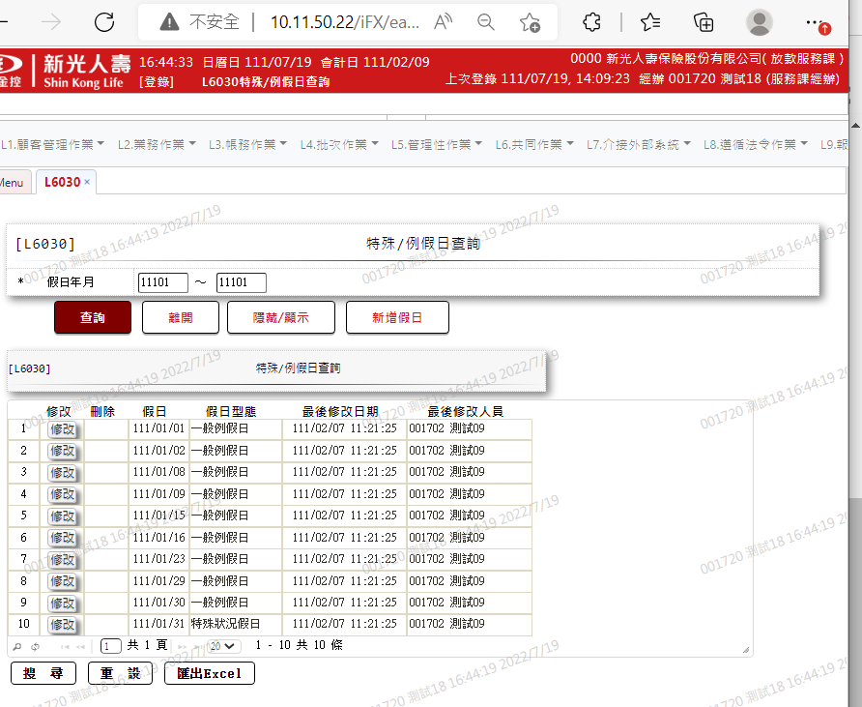

#### L6030／L6310特殊／例假日登錄:功能[新增]

本交易需主管授權

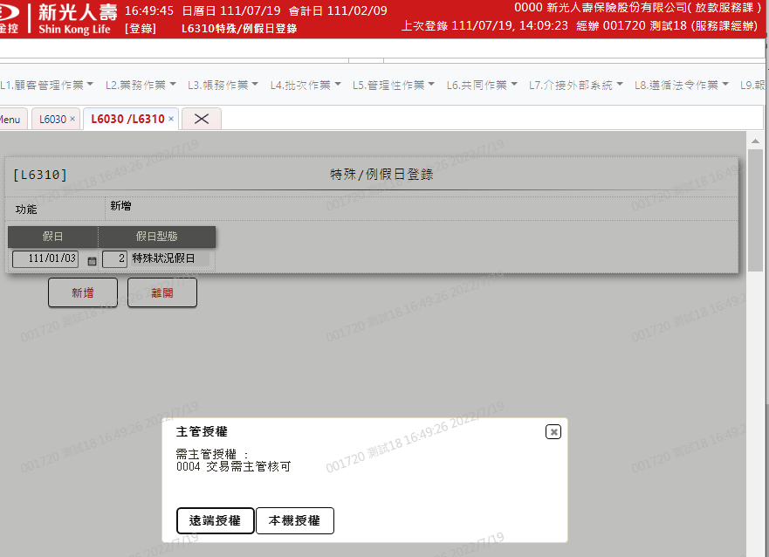

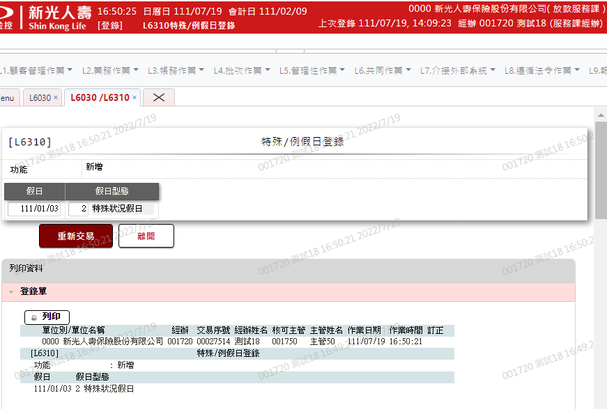

#### 新増後L6030特殊／例假日查詢

輸入假日年月11101~11101查詢資料正確

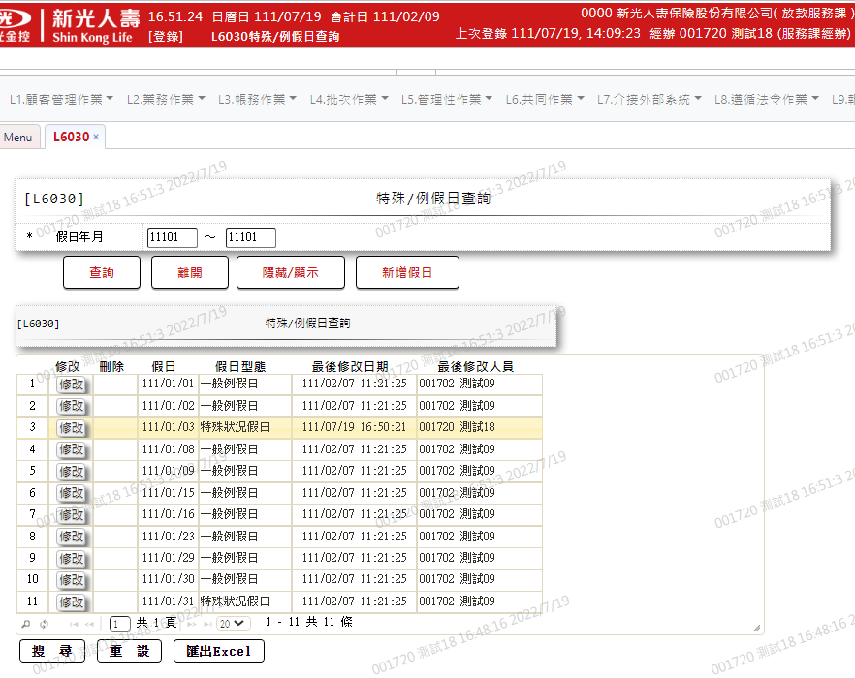

### 資料變更交易查詢

#### L5022協辦人員等級明細資料查詢

(1.輸入員工代號R90743查詢資料正確

(2.按【修改】按鈕連結交易L5407房貸協辦人員等級維護

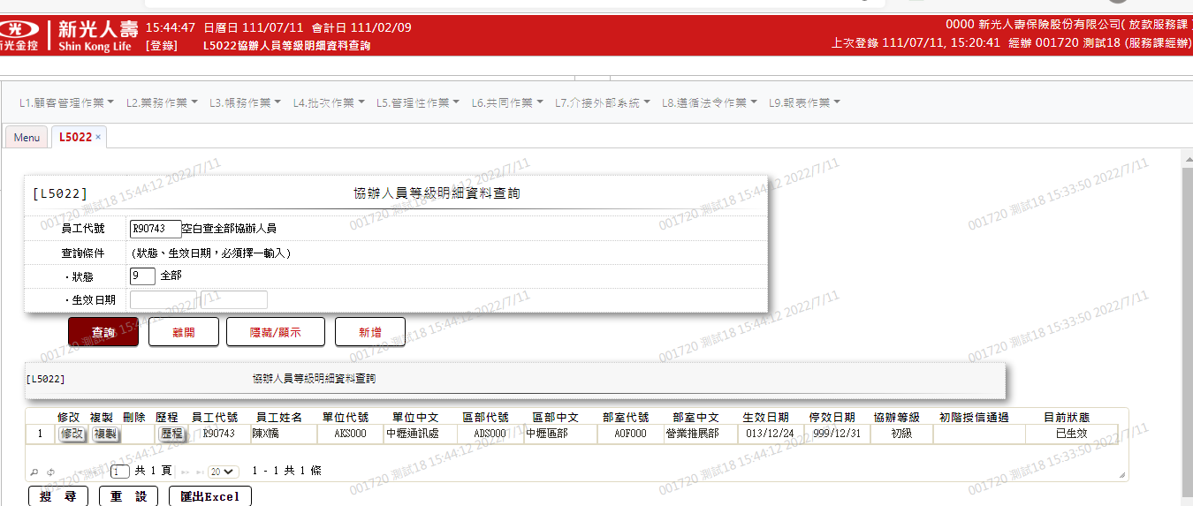

#### L5022／L5407房貸協辦人員等級維護:功能[修改]

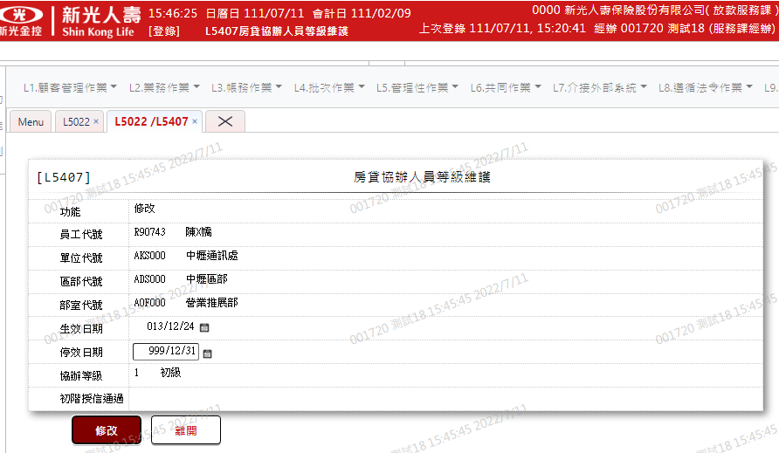

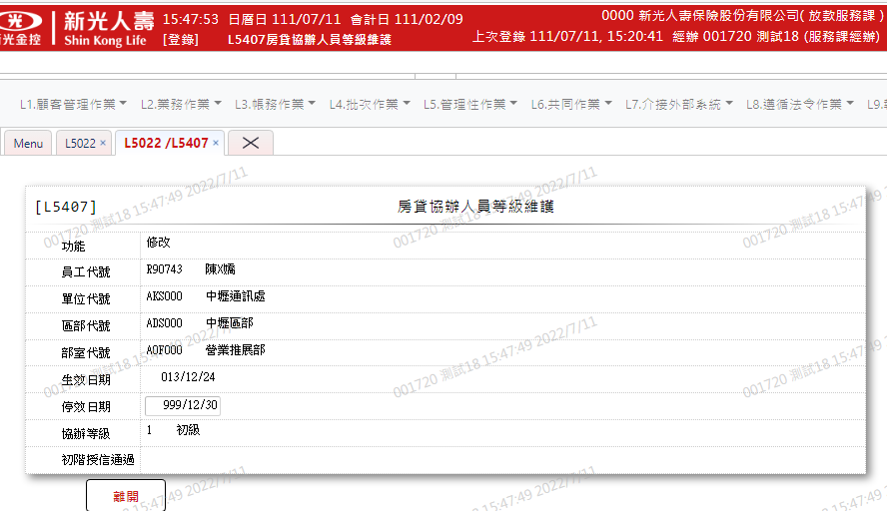

#### L6932資料變更交易查詢

(1.輸入會計日期111/02/01~111/02/09交易代號L5407查詢資料正確

(2.按【查詢】按鈕連結交易L6934資料變更內容查詢

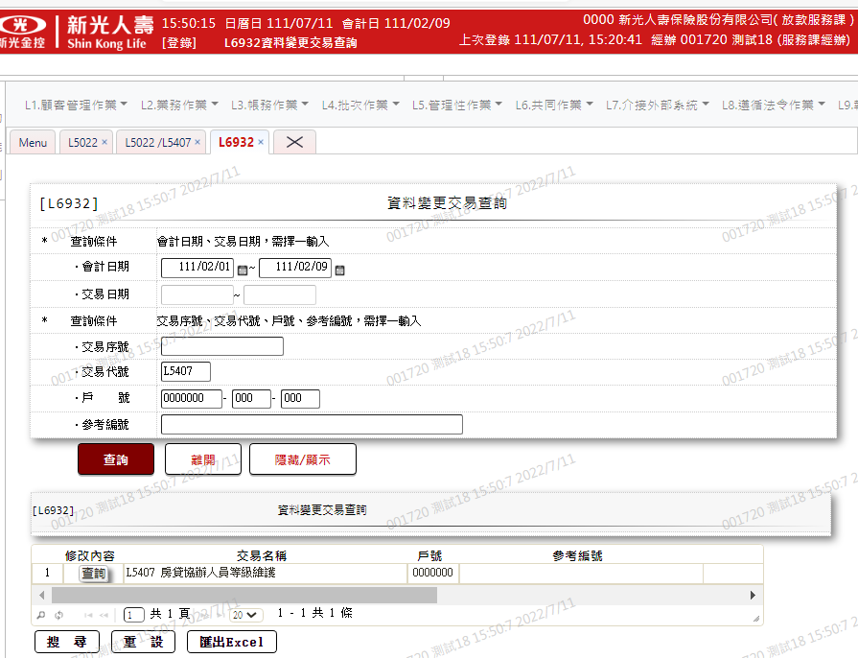

#### L6932／L6934資料變更內容查詢

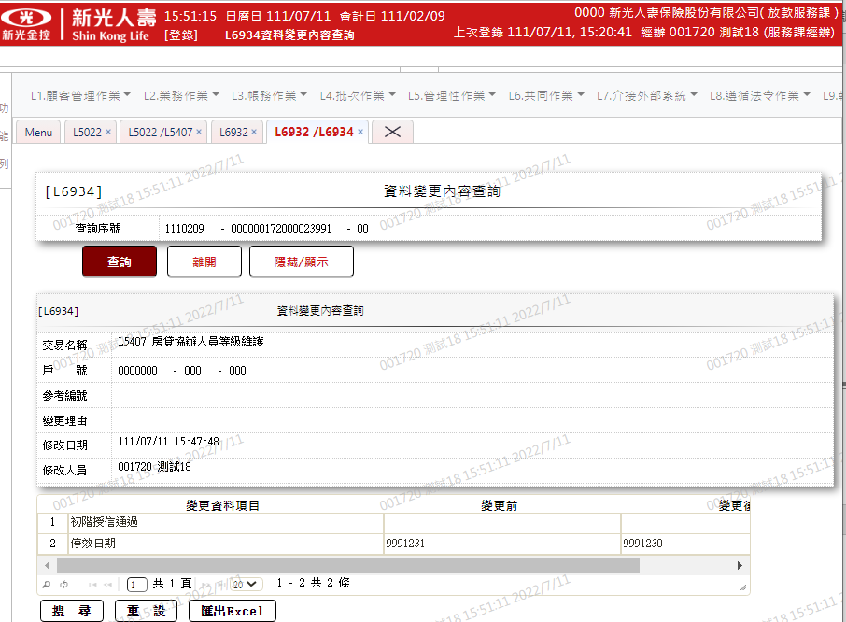

#### L5052房貸專員業績維護查詢

(1.輸入撥款日期:111/02/01~111/02/09查詢資料正確

(2.按【修改】按鈕連結交易L5502房貸專員件數金額資料維護

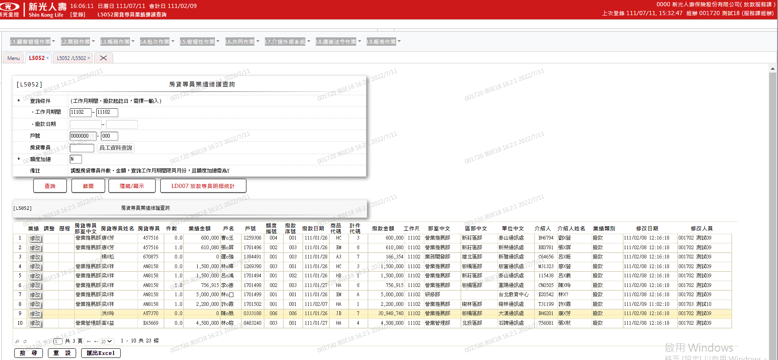

#### L5052／L5502房貸專員件數金額資料維護:功能選項[修改]

房貸專員：AU7370、業績金額：1,000,000、業績件數1

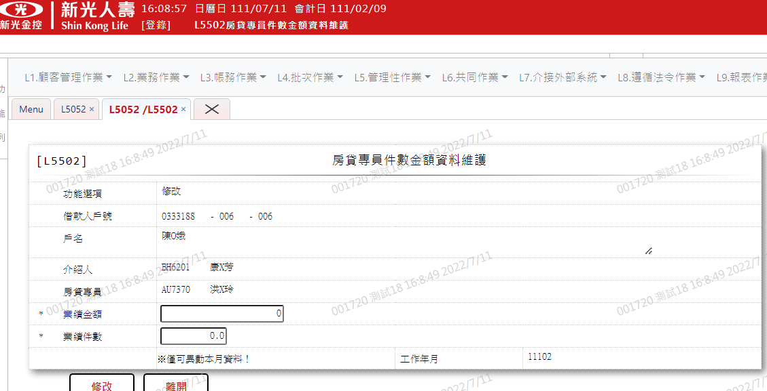

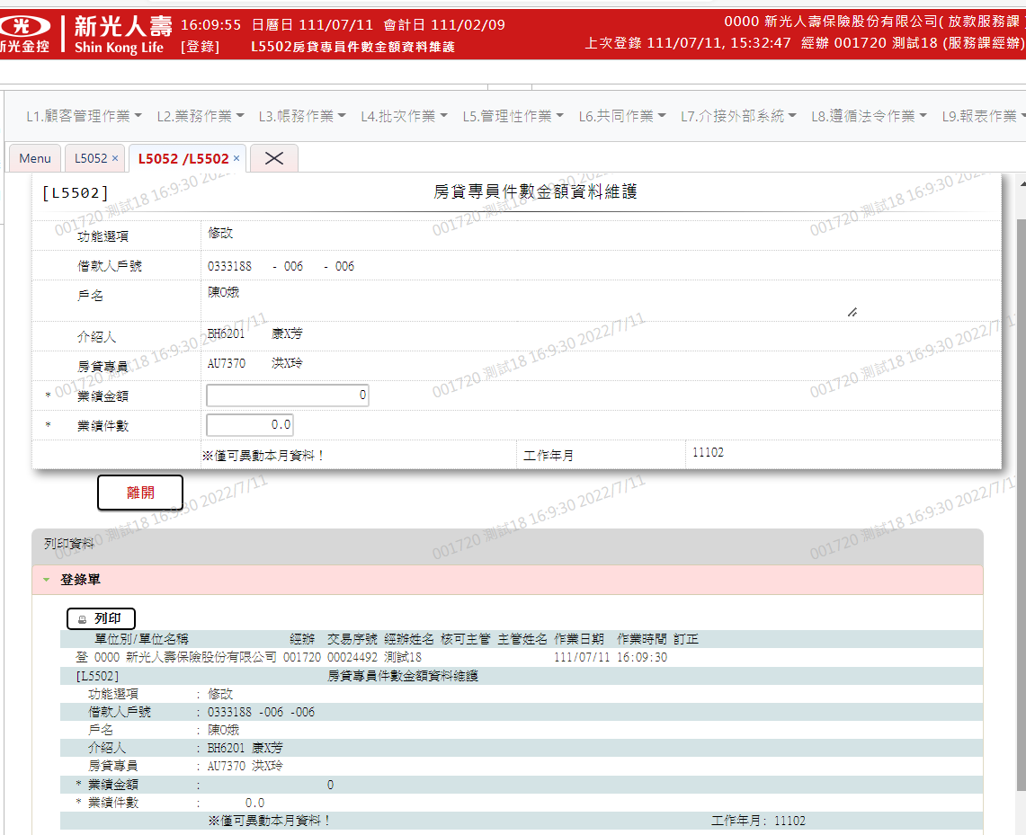

#### 修改後L5052房貸專員業績維護查詢

(1.輸入撥款日期:111/02~111/02查詢資料正確

(2.按【歷程】按鈕連結交易L6933資料變更明細查詢

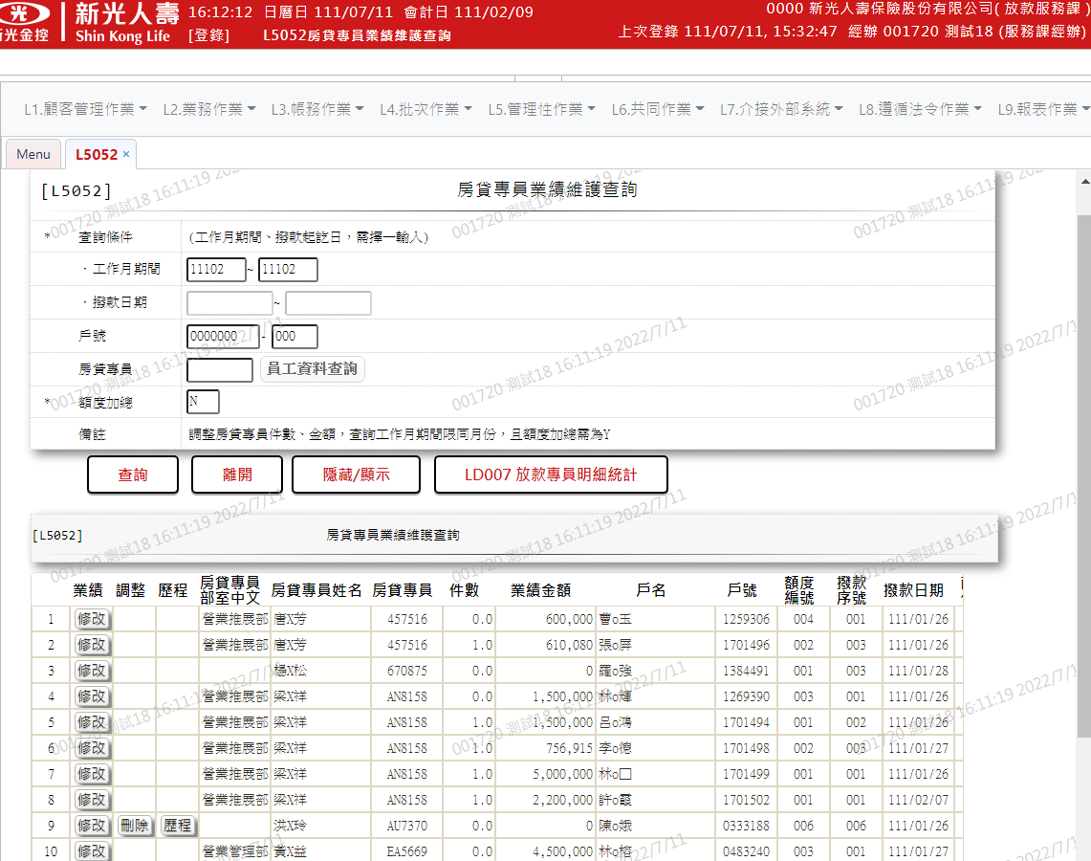

#### L5052／L6933資料變更明細查詢[歷程]

(1.查詢資料正確

(2.按【查詢】按鈕連結交易L6934資料變更內容查詢

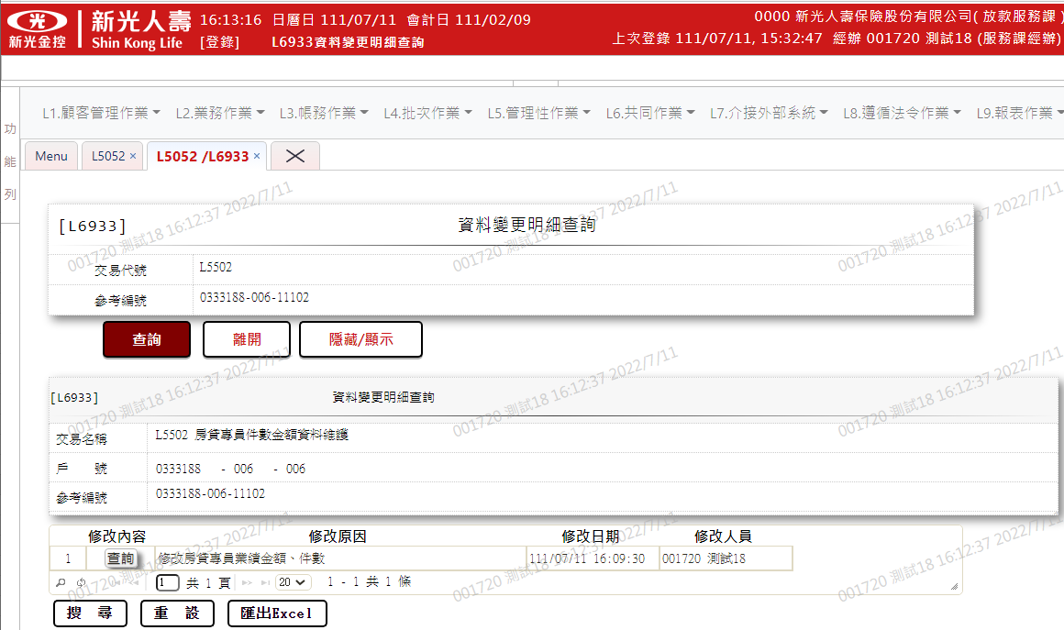

#### L5052／L6933／L6934資料變更內容查詢

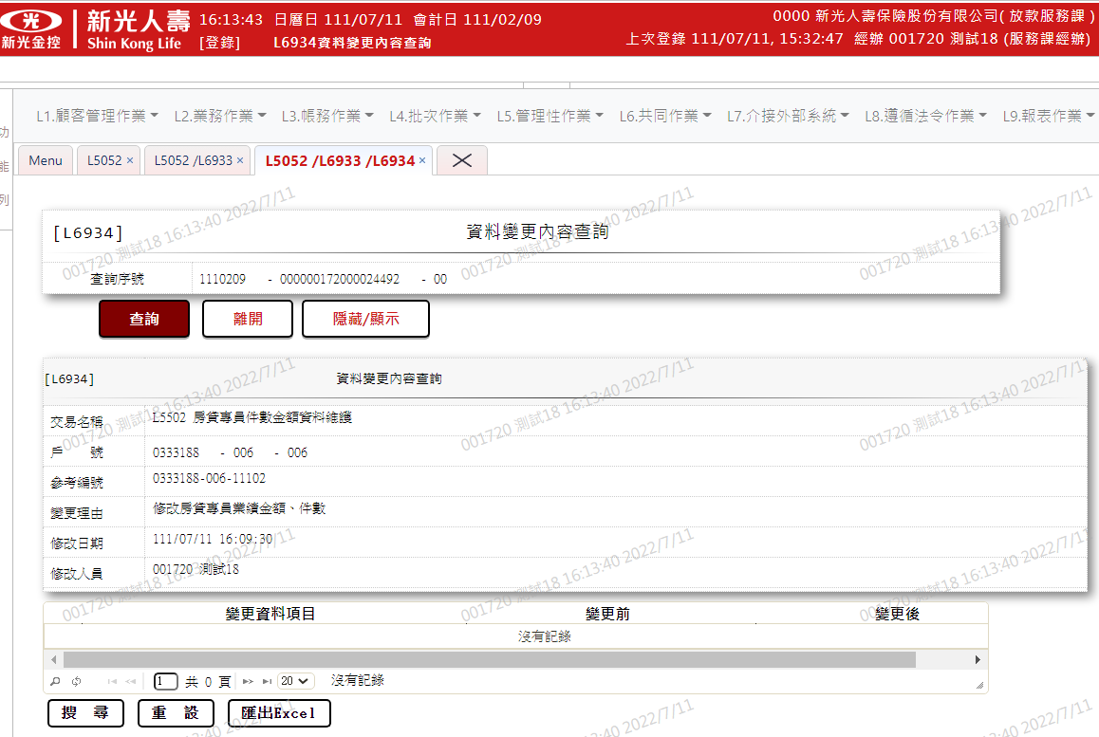

#### L5052／L5502 房貸專員件數金額資料維護[刪除]

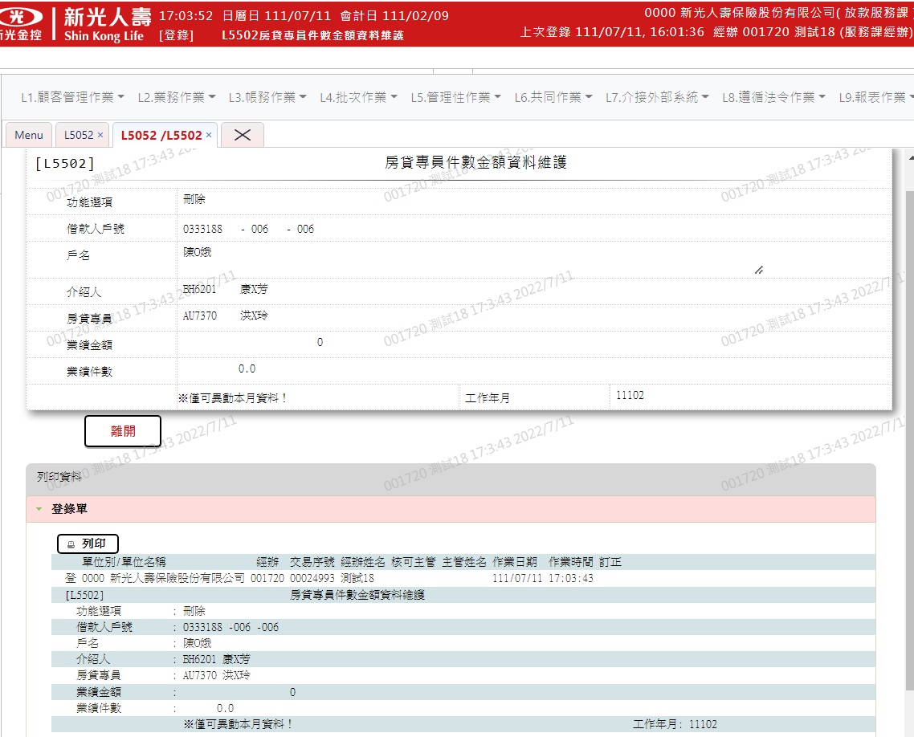

#### L5052 房貸專員業績維護查詢_刪除後查詢

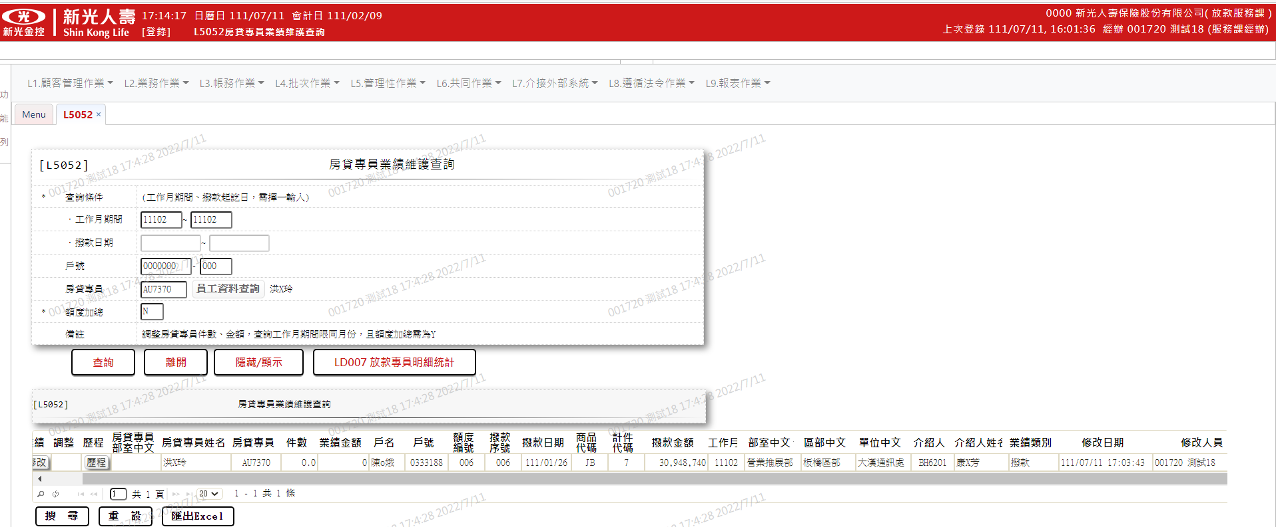

### 系統共同作業-系統參數

1. 特殊特殊/例假日登錄

#### L6030特殊／例假日查詢

(1.輸入假日年月11201~11212查詢資料不存在

(2.按【新增假日】按鈕連結交易L6310特殊/例假日登錄

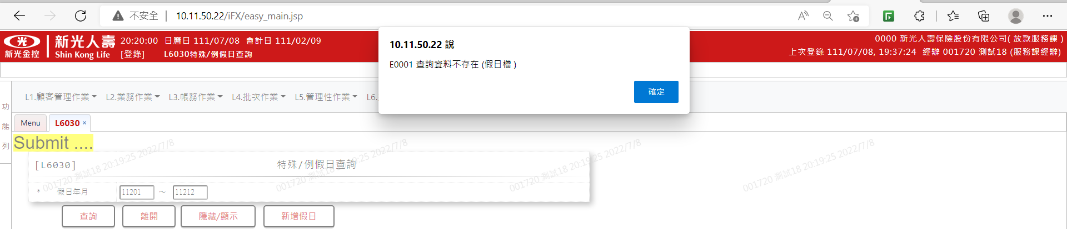

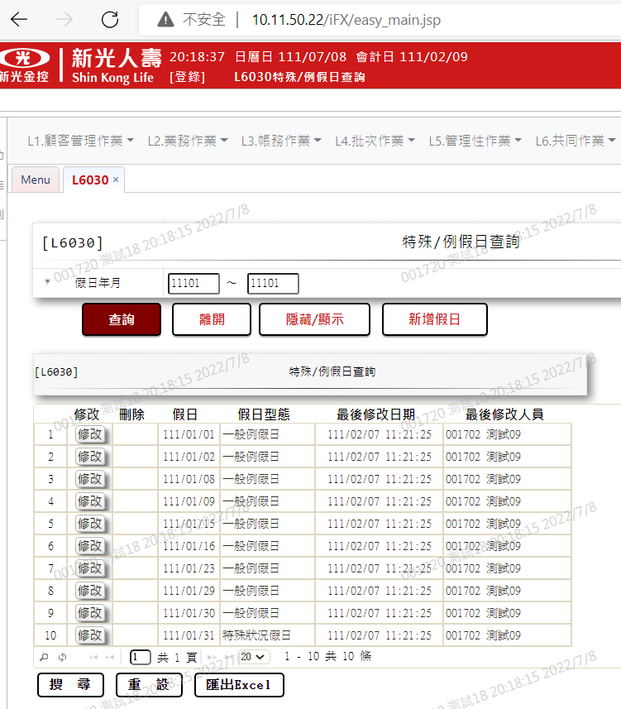

#### L6030／L6310特殊／例假日登錄:功能[新增]

本交易需主管授權

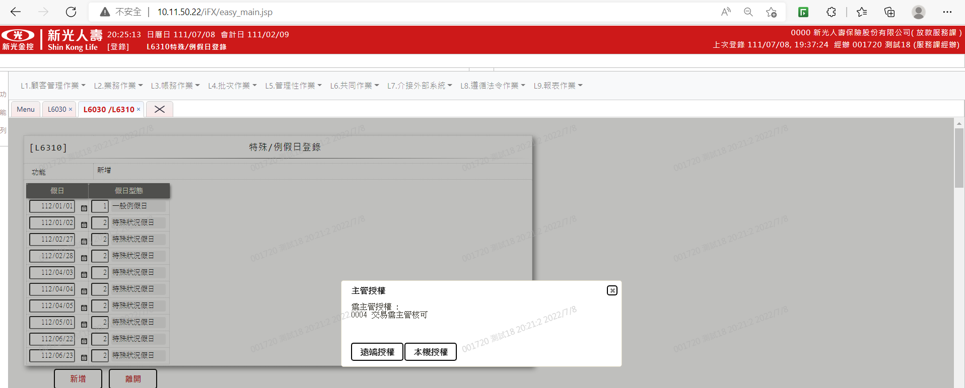

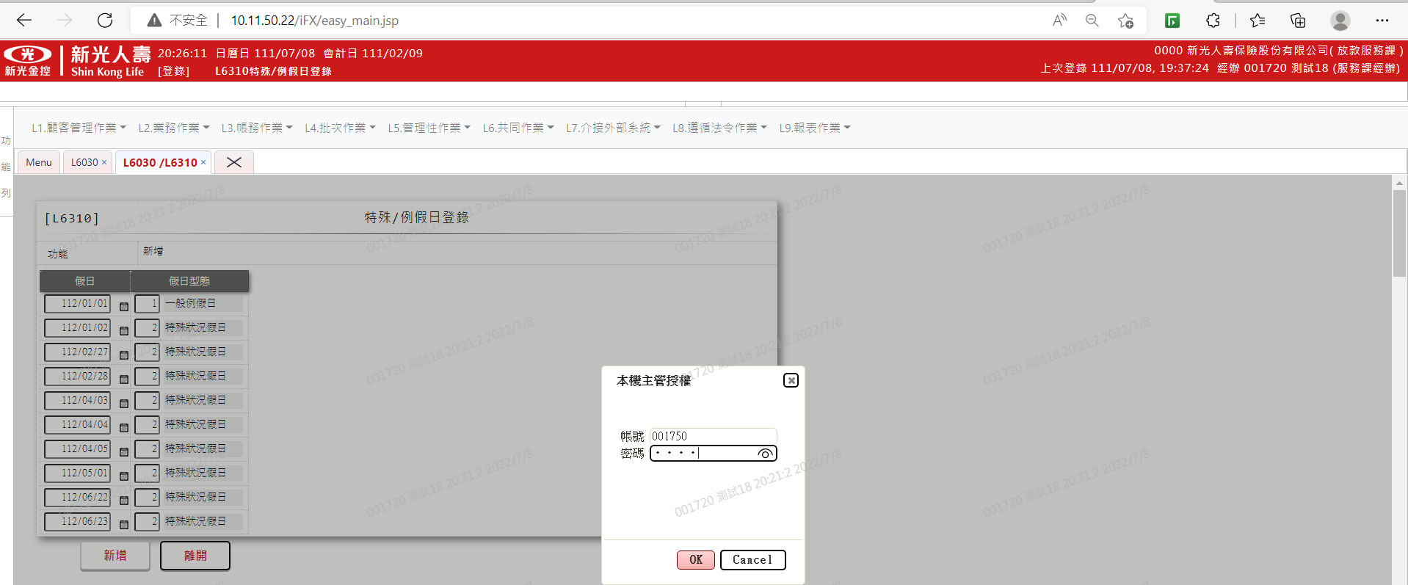

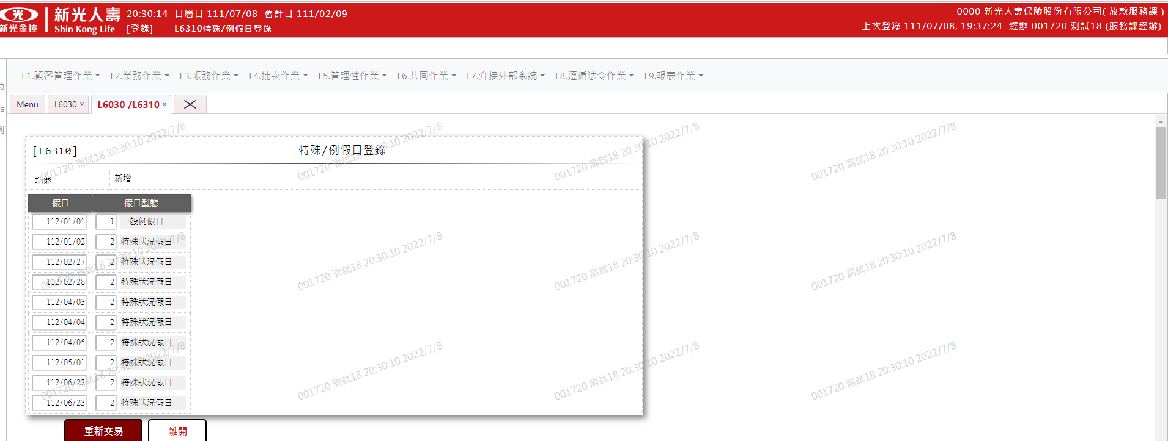

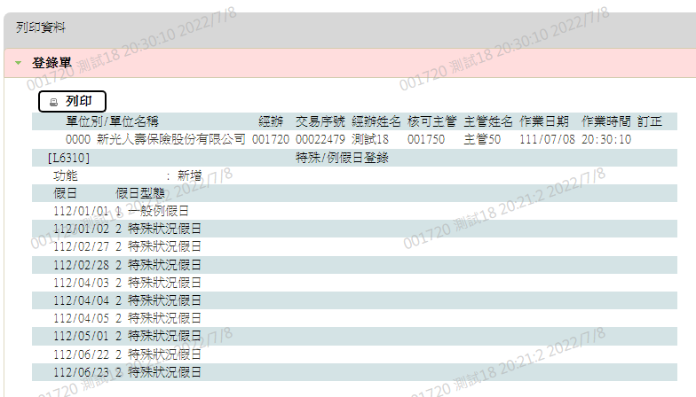

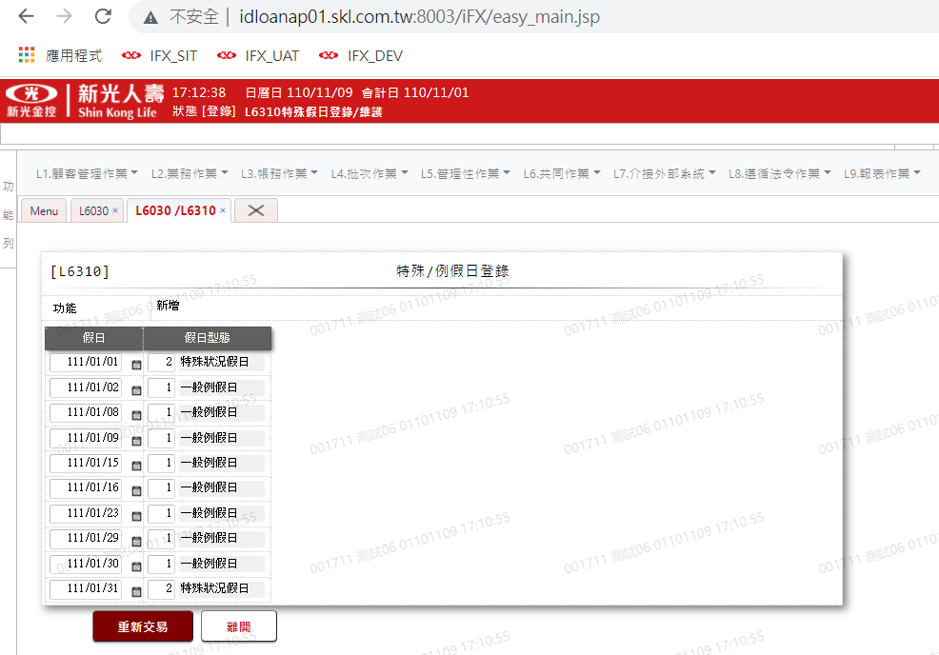

#### 新増後L6030特殊／例假日查詢

輸入假日年月11201~11212查詢資料正確

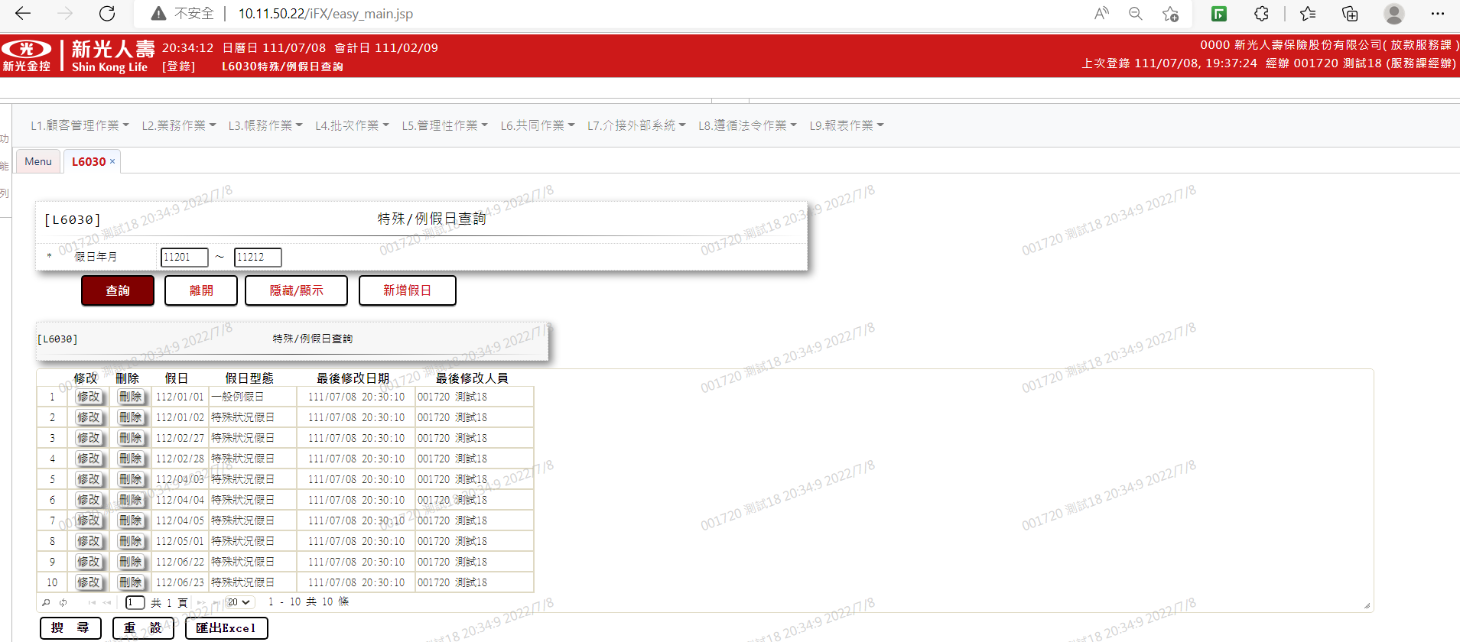

1. 系統變數及系統值設定

#### L6501系統變數及系統值設定

(1.修改AML檢查記號2:不檢核(測試套用)

(2.本交易需主管授權

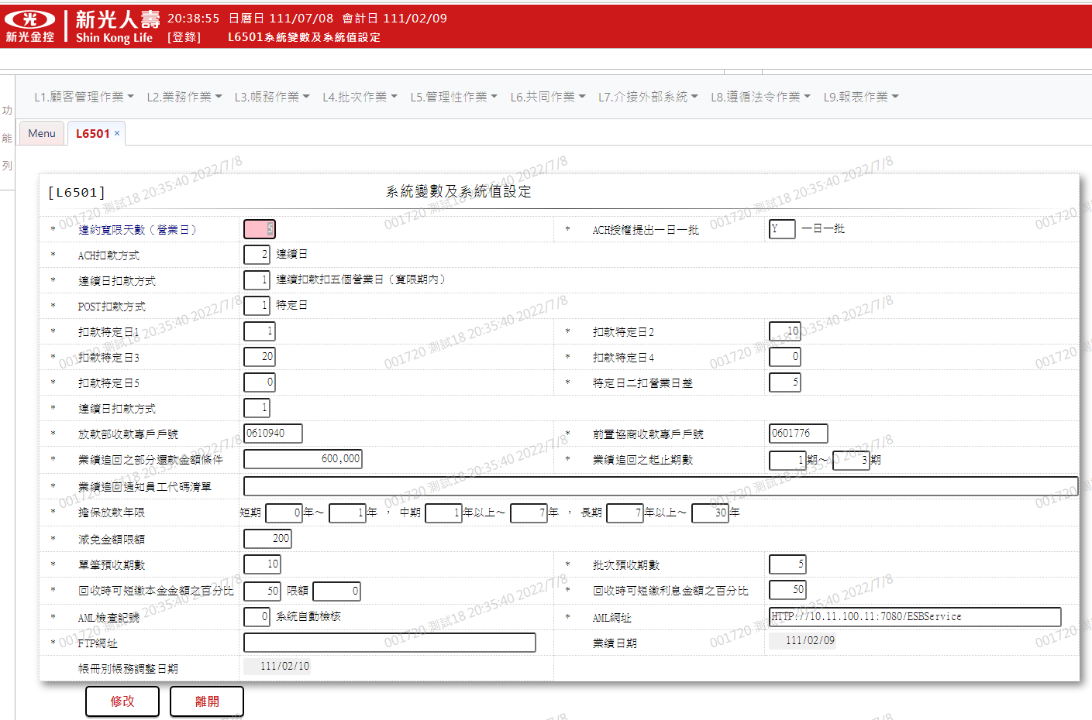

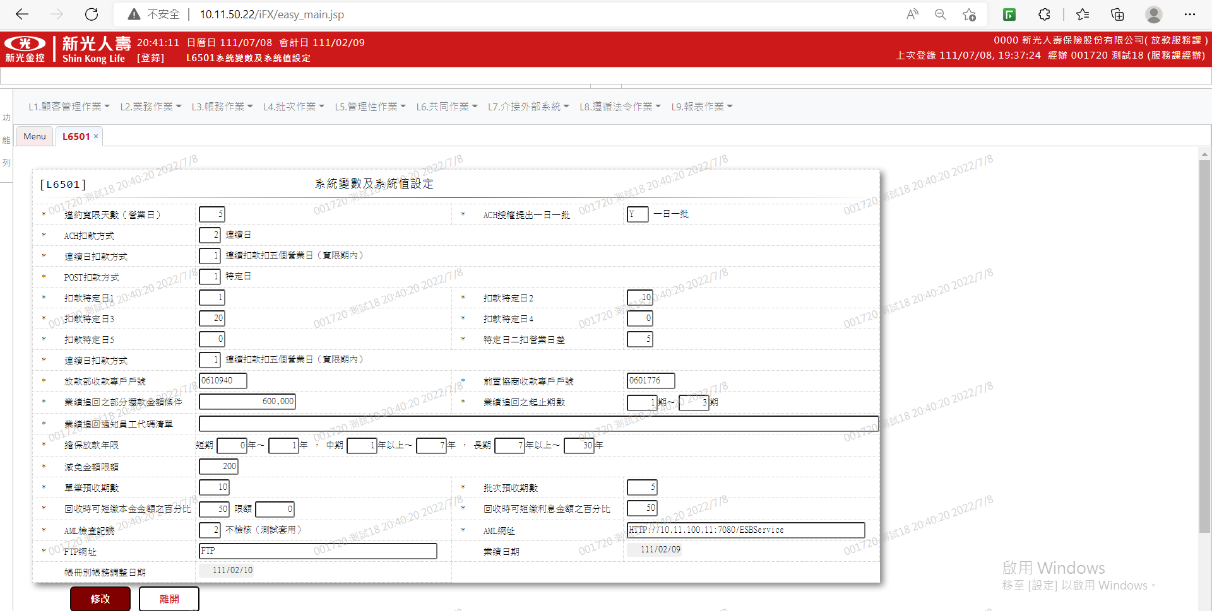

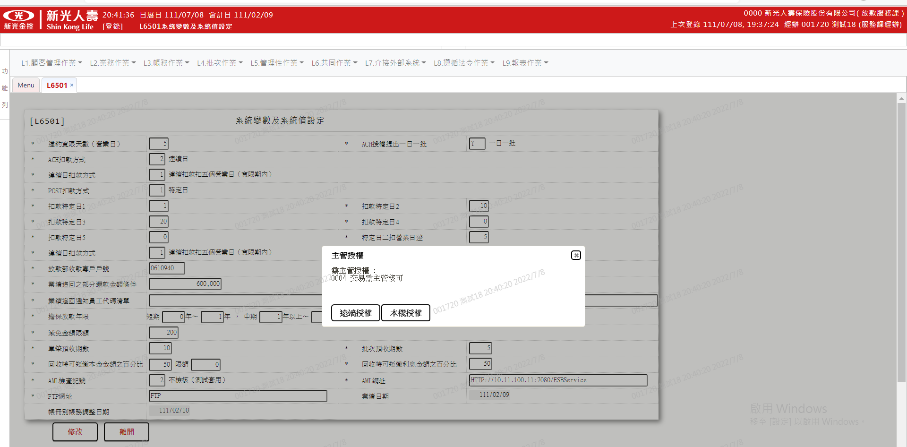

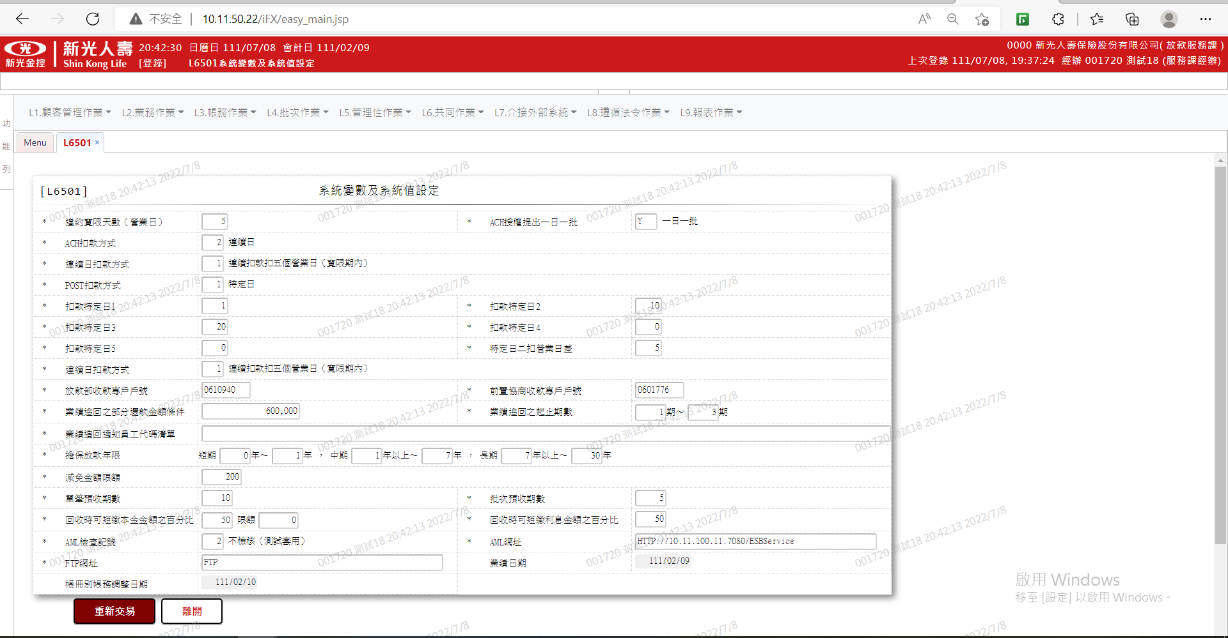

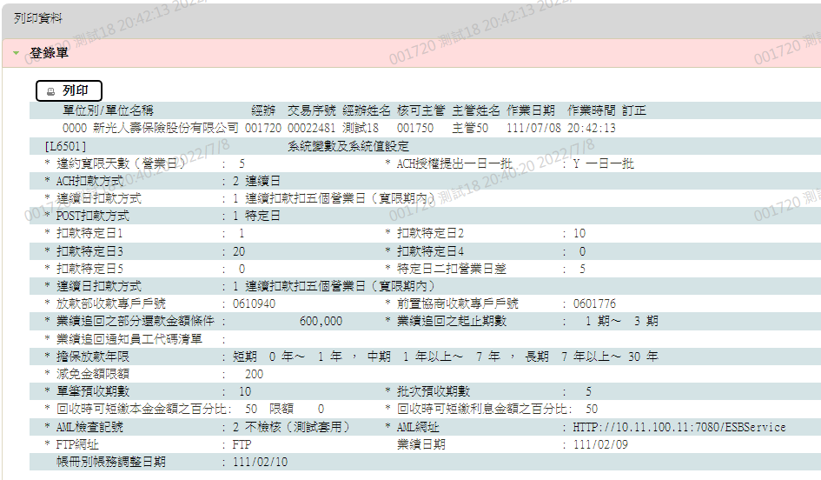

1. 會計變動數值設定(2022/7/11)

#### L6052會計變動數值設定查詢

(1.輸入年月份11101查詢資料不存在

(2.按【新增變動數值】按鈕連結交易L6502會計變動數值設定

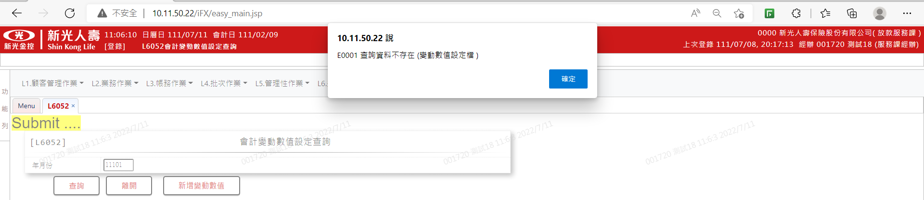

#### L6052／L6502會計變動數值設定:功能[新增]

(1.新增111/01會計變動數值

(2.本交易需主管授權

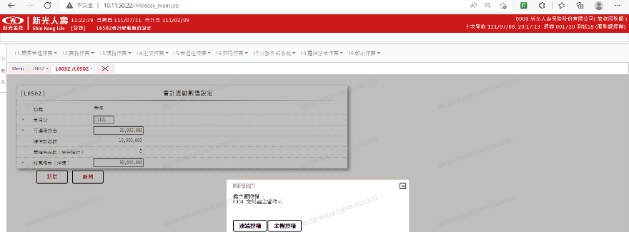

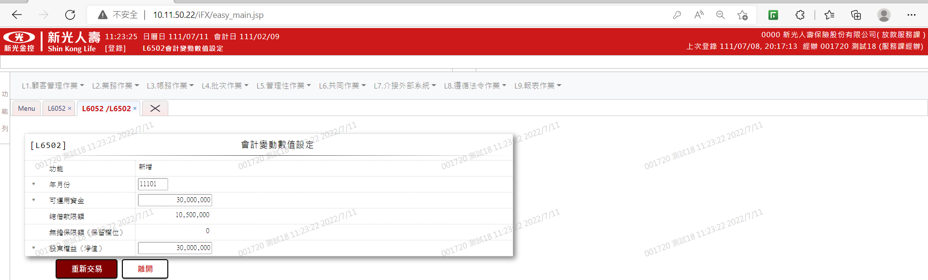

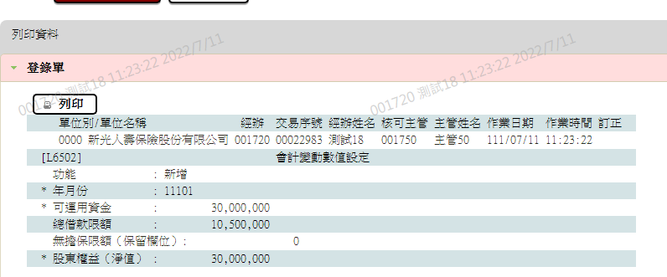

#### 新增後L6052會計變動數值設定查詢

輸入年月份11101查詢資料正確

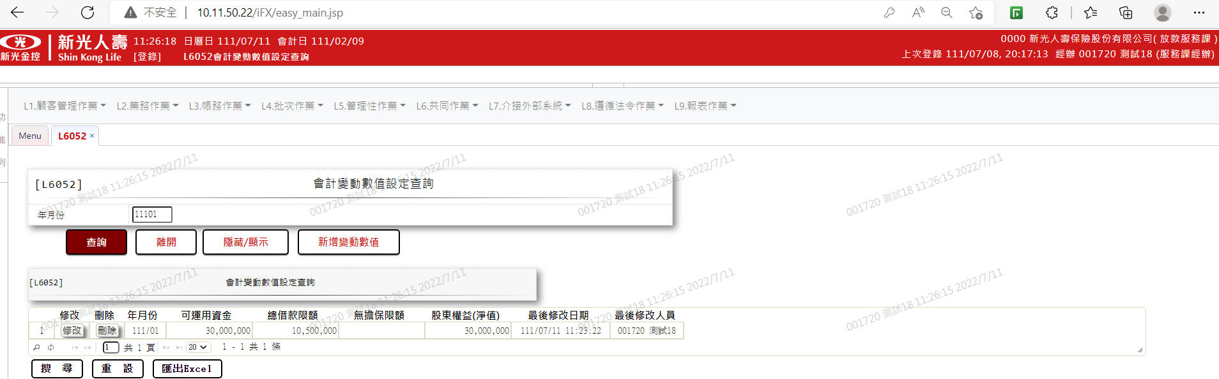

#### L6052／L6502會計變動數值設定:功能[修改]

(1. 修改111/01會計變動數值：可運用資金、股東權益(淨值)改為32000000。

(2.本交易需主管授權

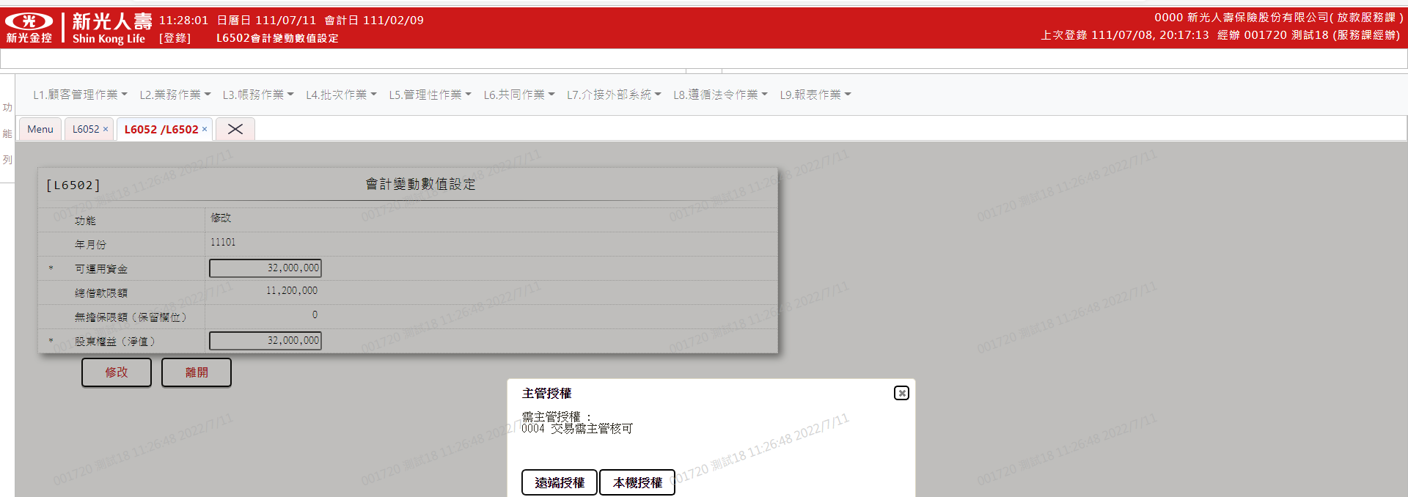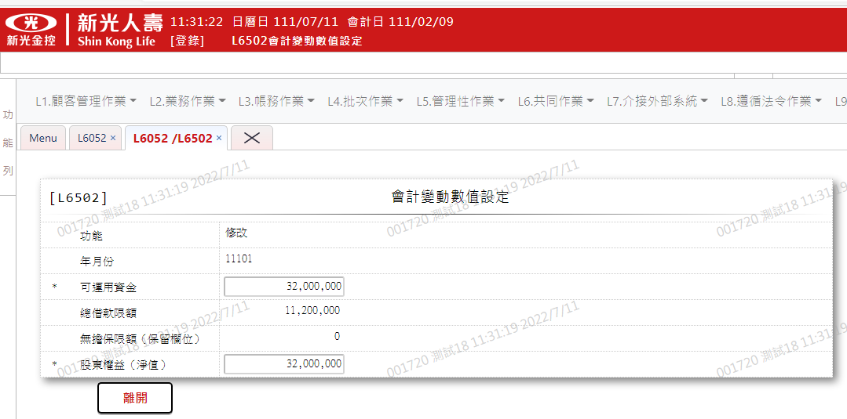

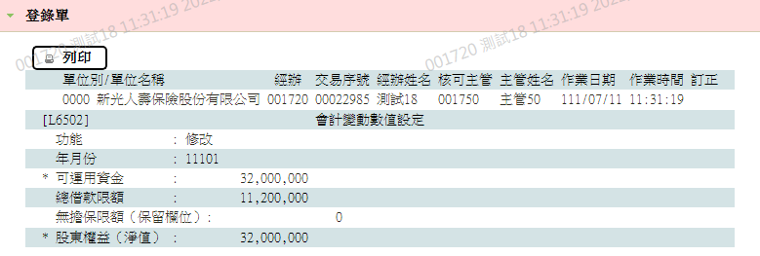

#### 修改後L6052會計變動數值設定查詢

輸入年月份11101查詢資料正確

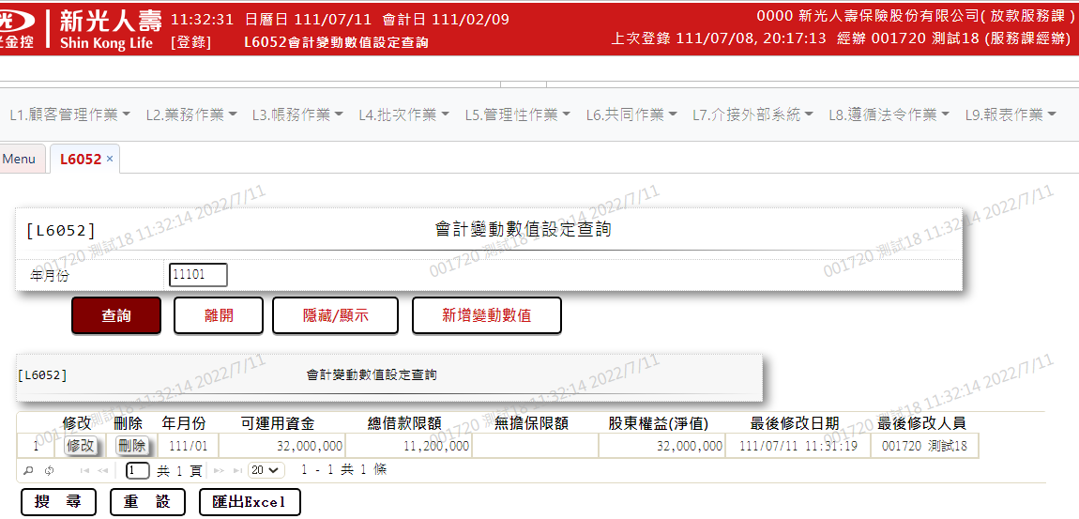

#### 報L6052／L6502會計變動數值設定:功能[刪除]

(1. 刪除111/01會計變動數值

(2.本交易需主管授權

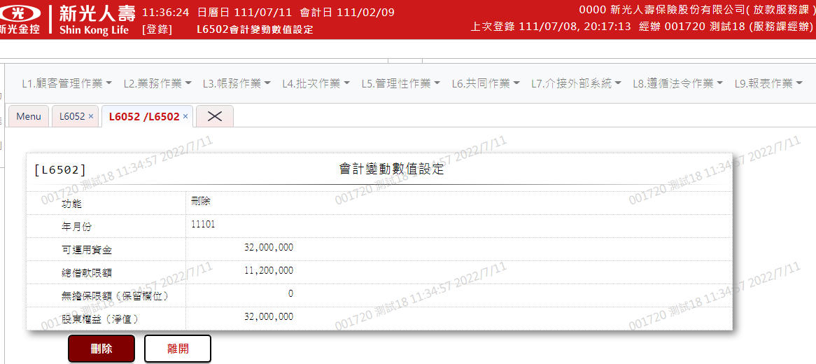

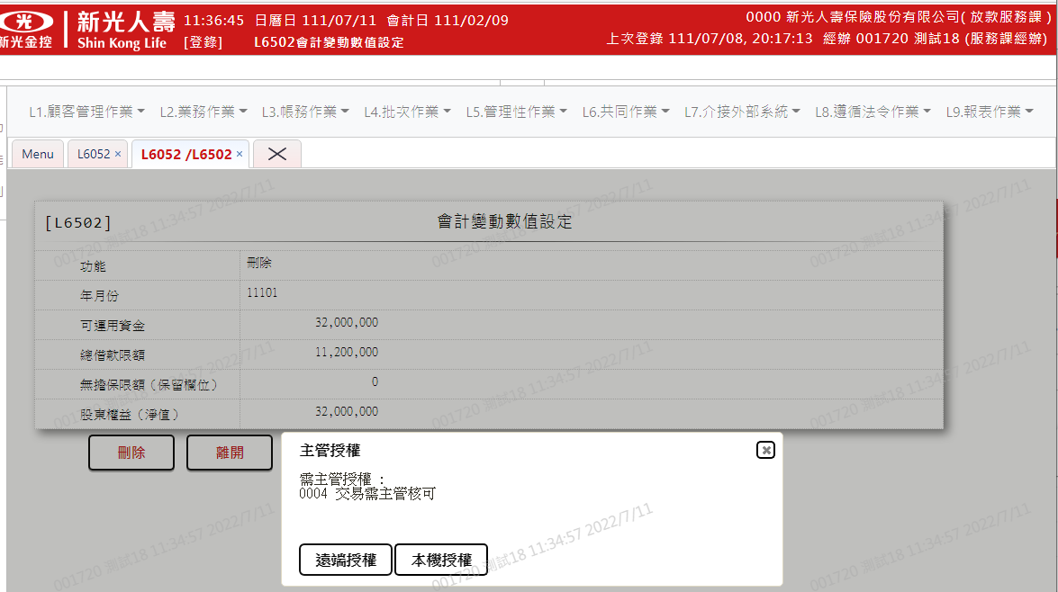

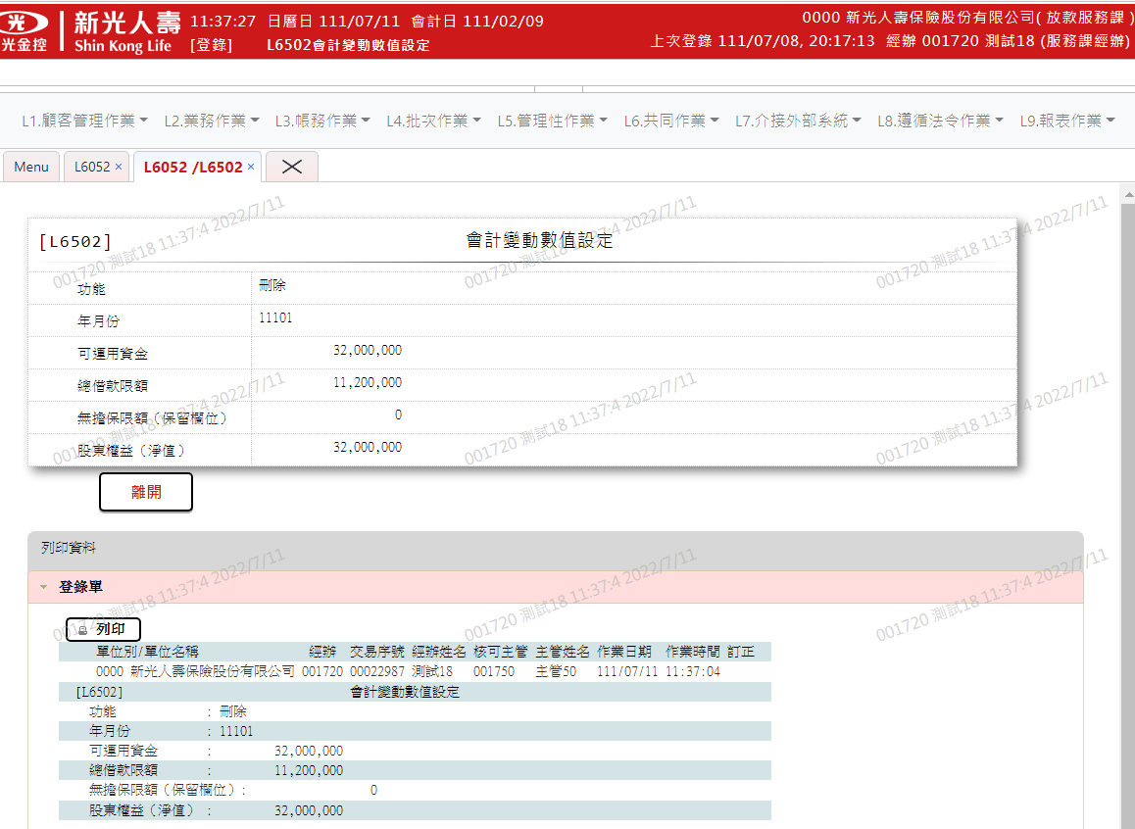

1. 報表代號對照檔維護(2022/7/11)

#### L6068報表代號對照檔查詢

(1.輸入空白查詢全部資料

(2.點選報表代號L9730，按【新增報表代號】按鈕連結交易L6608報表代號對照檔維護

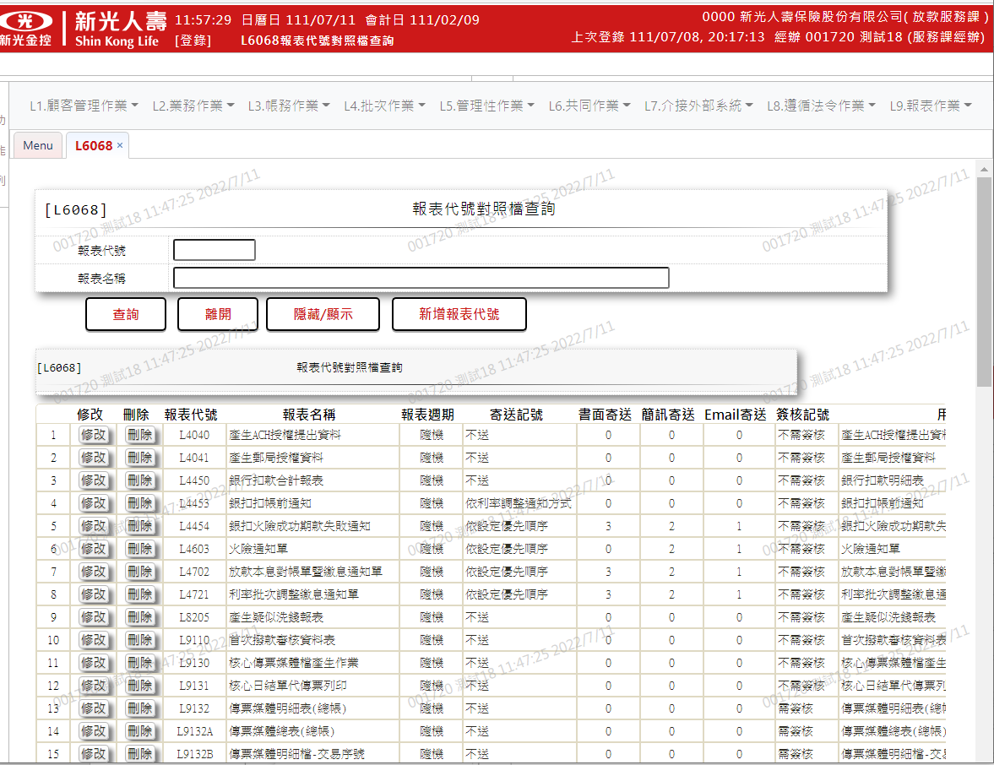



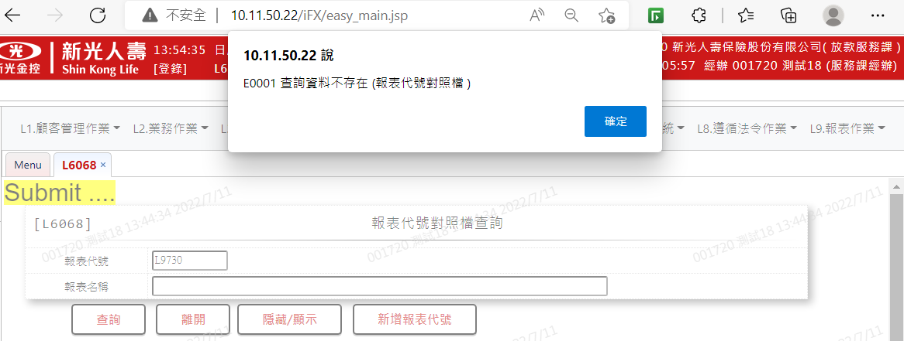

#### L6068／L6608報表代號對照檔維護:功能[新增報表代號]

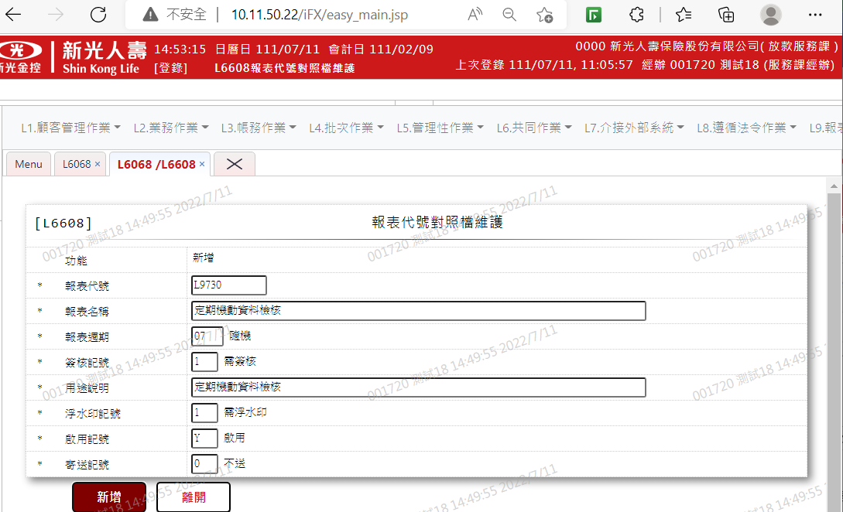

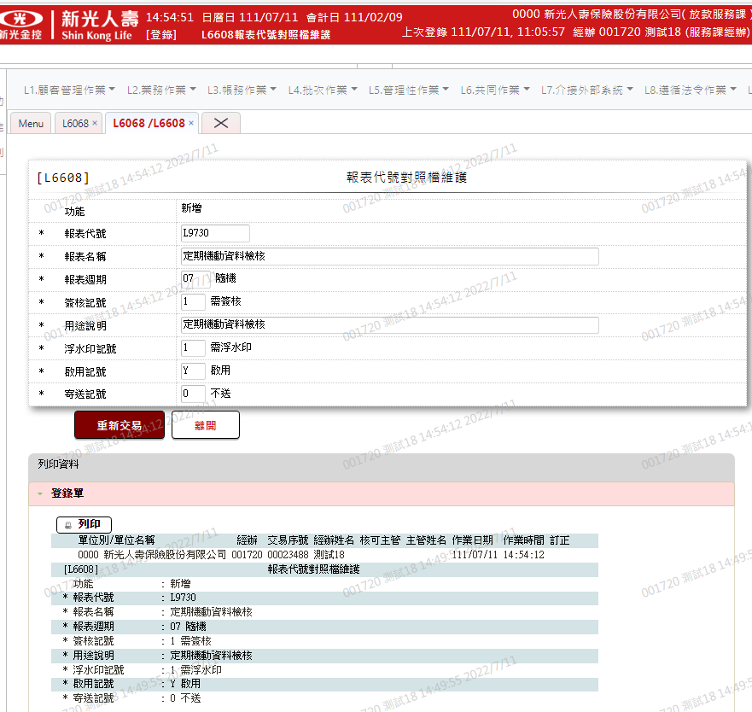

#### 修改後L6068報表代號對照檔查詢

查詢資料正確

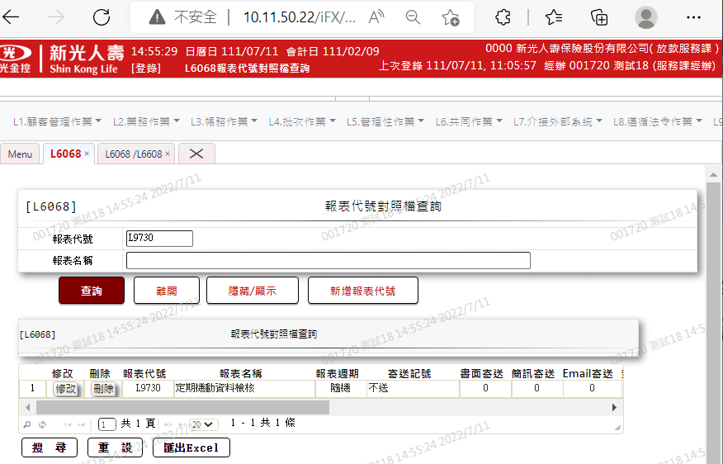

#### L6068／L6608報表代號對照檔維護:功能[修改]

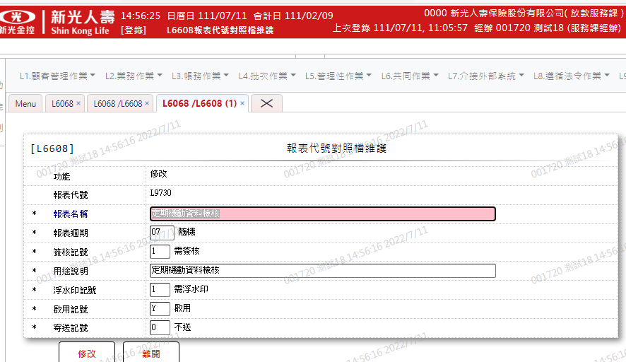

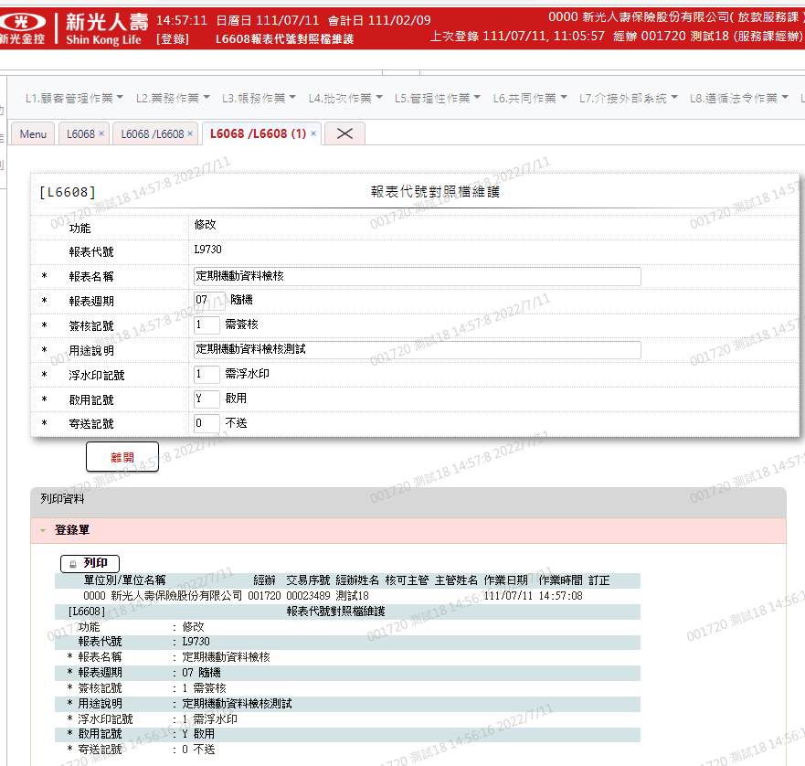

#### L6068／L6608報表代號對照檔維護:功能[刪除]

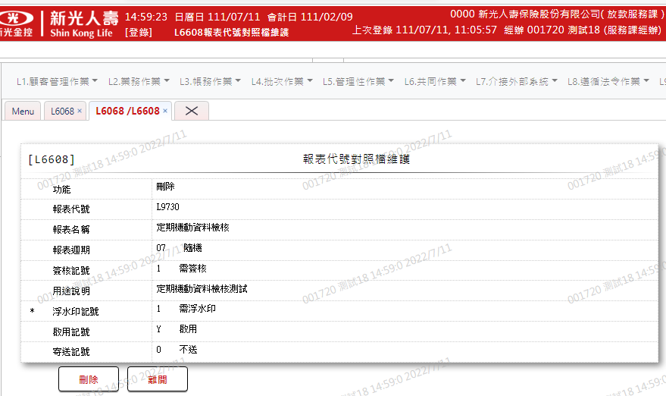

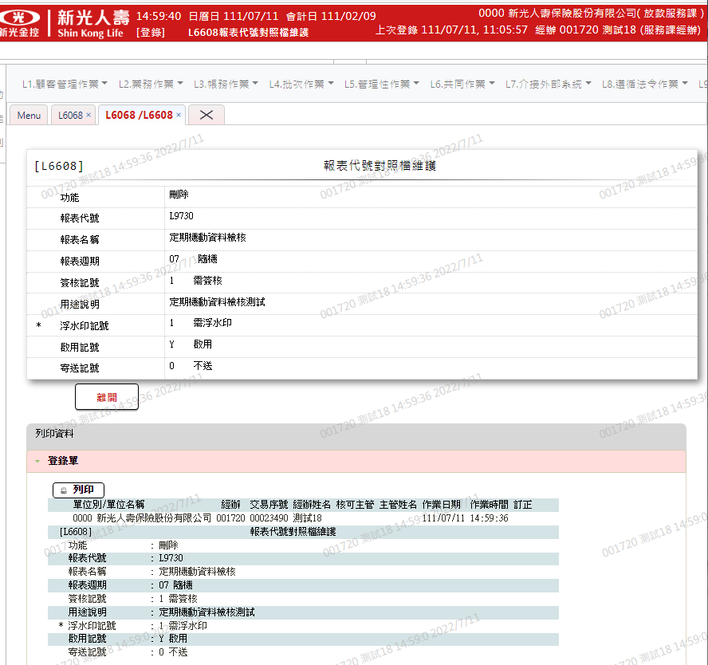

#### 刪除後L6068報表代號對照檔查詢

查詢資料不存在

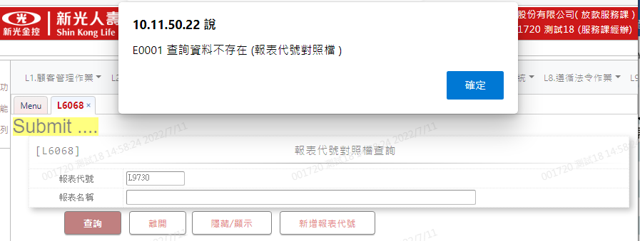

### 鎖定戶號

#### LC010 查詢目前鎖定戶號資訊

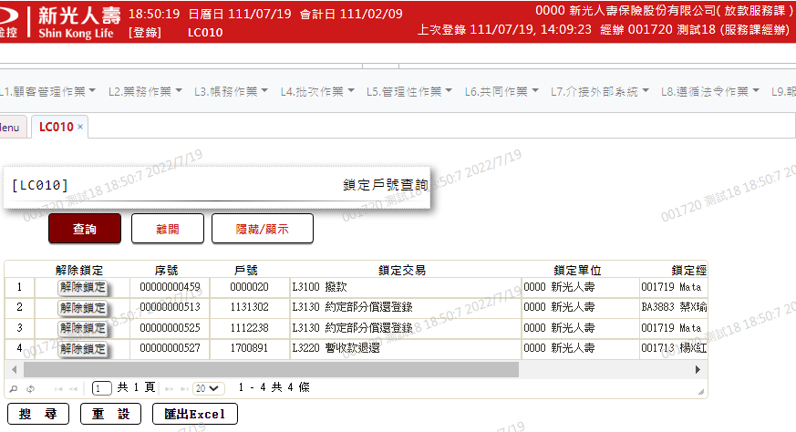

#### L3100撥款，輸入戶號0611151後即鎖定戶號

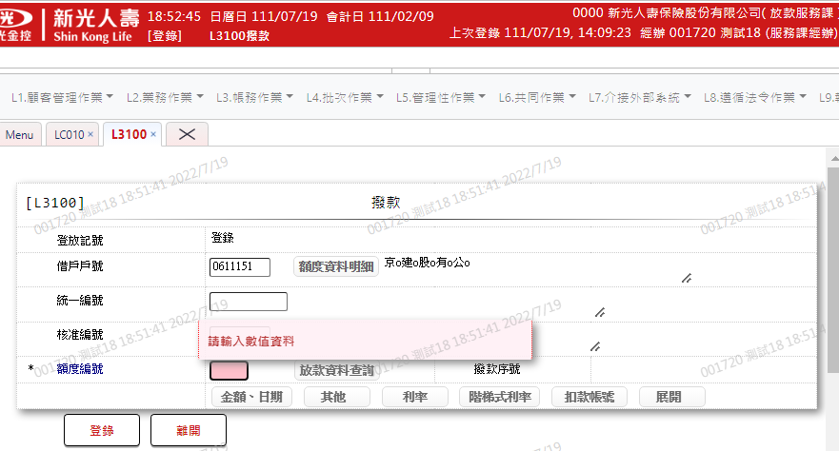

#### LC010鎖定戶號查詢，確認戶號已鎖定

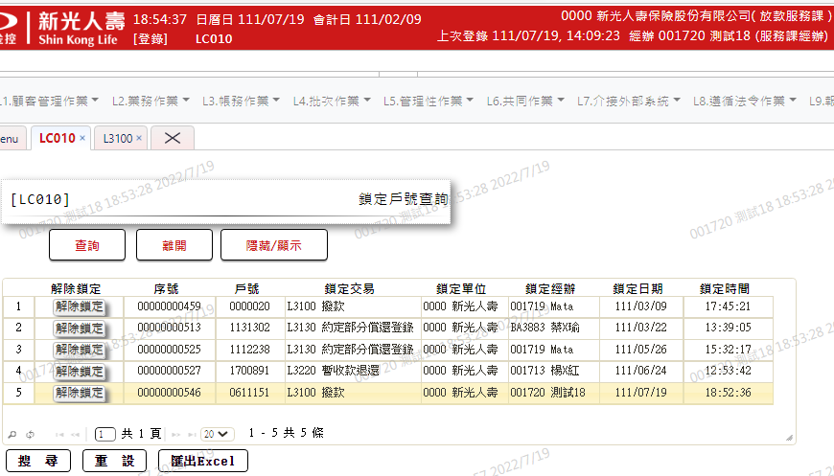

#### LC010/LC110解除戶號鎖定

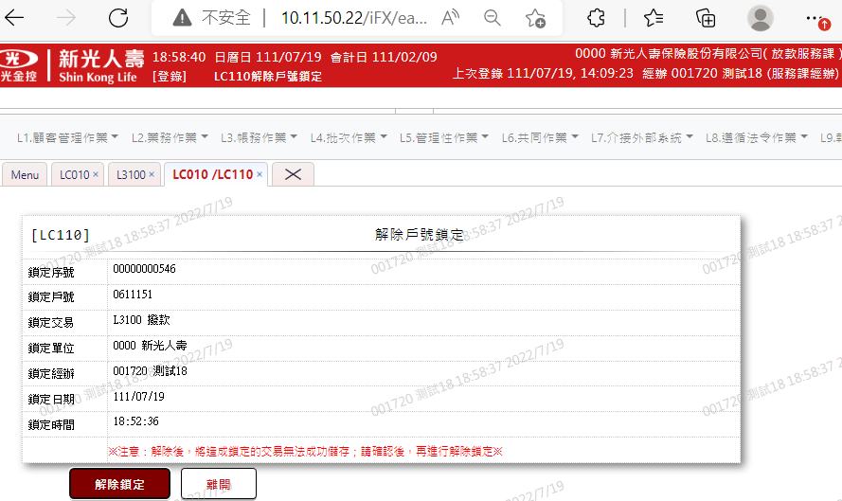

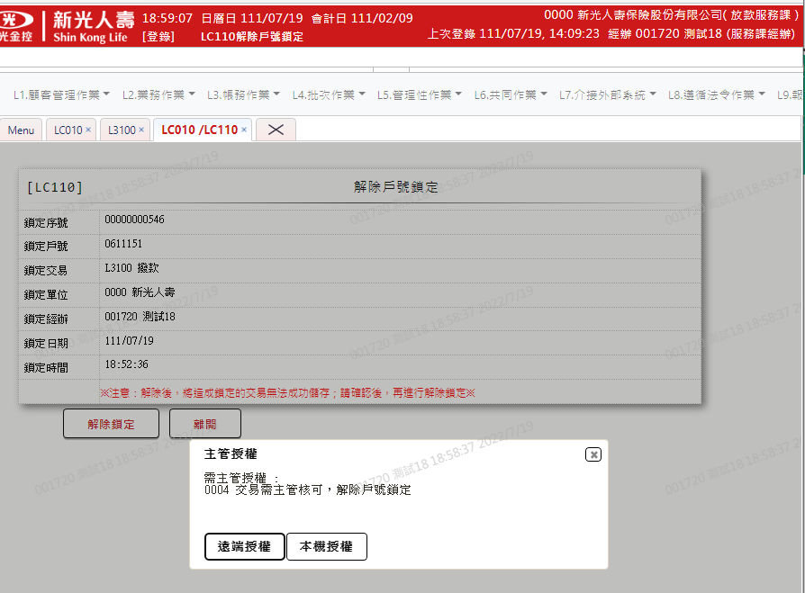

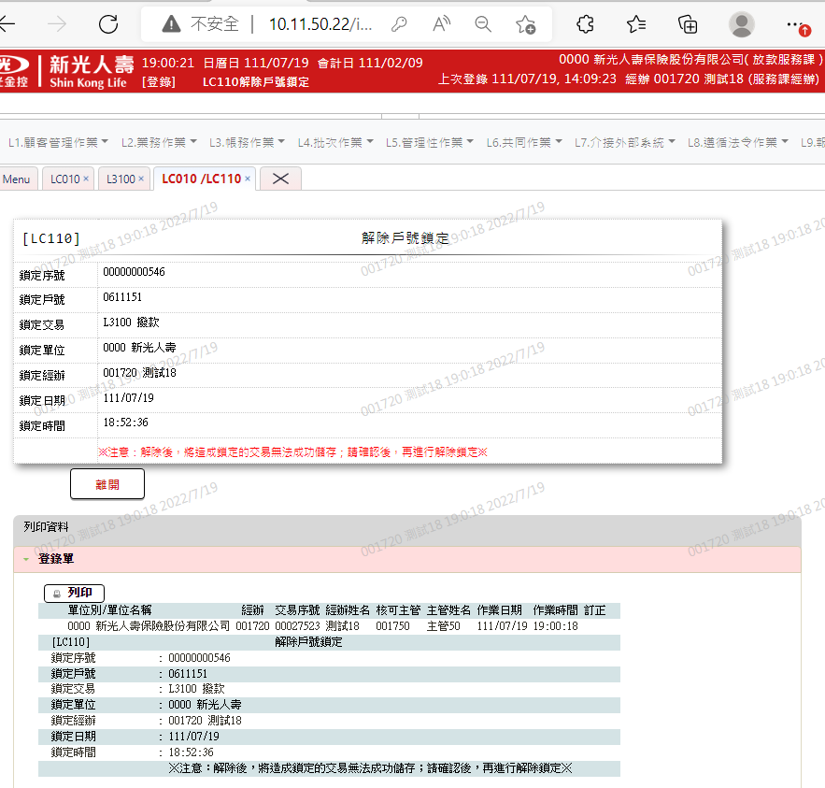

#### LC010 驗證已解除

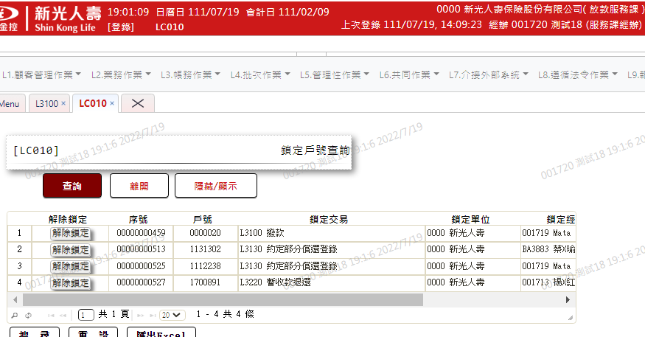

# Q&A

N/A